ТЕХНИЧЕСКОЕ ЗАДАНИЕ

на разработку программы комплексной оценки
эффективности алгоритмов маршрутизации
в многоспутниковых системах связи
Обозначение: ТЗ-ОАМ-01
Версия: 1.0
Статус: проект для согласования заказчиком и исполнителем
Дата сборки: 27 сентября 2026 г.
Единый документ: требования, состав исходных данных, математическая модель, макеты интерфейса и схемы взаимодействия с вычислительным ядром.
Согласование заказчика | Согласование исполнителя
Ф.И.О.: ____________________  Подпись: __________________  Дата: _____________________ | Организация / Ф.И.О.: __________  Подпись: ______________________  Дата: _________________________

Разрабатываемая программа обрабатывает наблюдения за выполнением алгоритмов. Она не заменяет ПАК, не моделирует орбитальное движение, не генерирует рабочий трафик и не выполняет исследуемые алгоритмы маршрутизации вместо экспериментальной базы.
Python или C++ допускаются после согласования технического решения. Обязательные расчётные определения не зависят от выбранного языка реализации.
Настоящее ТЗ не является утверждением о завершённой разработке. Макеты и контрольные числовые результаты не выдаются за испытания будущей программы.

Содержание и порядок использования
1. Общие сведения и границы разработки
2. Основания, версии и приоритет материалов
3. Сценарии работы и требования к интерфейсу
4. Входные данные и эквивалентность ручного ввода
5. Расчётное ядро и соответствие математической модели
6. Взаимодействие интерфейса, ядра и хранилища
7. Результаты, диаграммы и сравнение экспериментов
8. Сохранение, история и экспорт
9. Надёжность, диагностика и ограничения ресурсов
10. Испытания и критерии приёмки
11. Поставка, этапы и согласование решений
Приложение А. Спецификация данных и контрольные ориентиры
Приложение Б. Математическая модель главы 3
Приложение В. Макеты панелей и схемы навигации
Приложение Г. Схемы взаимодействия ядра и интерфейса
Оглавление содержит внутренние ссылки. В приложении В сохранены обозначения панелей П01–П07, вспомогательных состояний Д01–Д05 и справочных панелей С01–С02. Подвкладки не являются отдельными одновременно открытыми окнами.
Основной текст задаёт проверяемые требования. Приложение Б фиксирует математику; приложения В и Г иллюстрируют внешний вид и взаимодействие. Демонстрационные данные на рисунках не должны зашиваться в код как готовые ответы.

1. Общие сведения и границы разработки

1.1 Назначение
Разработать настольную программу с русскоязычным графическим интерфейсом для вычисления комплексной оценки алгоритма маршрутизации по математической модели главы 3. Входом служат результаты одного выполненного опыта из ПАК либо эквивалентные сведения, внесённые пользователем. Выходом являются исходные показатели, нормализованные значения, частные и групповые оценки, интегральная оценка, пояснения и временные представления.
Термин | Принятое значение
Эксперимент (опыт) | Один алгоритмический вариант с определёнными настройками, одна система, один сценарий и один повтор выполнения.
Комплект входа | Ровно четыре файла: experiment.json, packets.csv, routes.csv, channels.csv.
Черновик | Сохранённые, в том числе незавершённые, данные; не является результатом выполненного расчёта.
Серия | Организационная группа сохранённых опытов. Общая серия сама по себе не означает статистическую сопоставимость.
Профиль Ω | Шкалы, оценки значимости, веса и правила оценивания в принятой версии. Условия наблюдения согласованы с паспортом.
Версия оценки | Результат применения конкретной версии ядра и профиля к фиксированной версии входных данных.

1.2 Состав обязательной разработки
GEN-01 Обеспечить импорт четырёх файлов, полноценный ручной ввод, редактирование и сохранение черновиков, единый расчёт, историю и просмотр результатов.
GEN-02 Реализовать семь показателей главы 3; сохранить их смысл, обозначения, единицы и направления предпочтительности.
GEN-03 Предусмотреть таблицу и радар частных оценок, горизонтальные полосы взвешенных вкладов, временную диаграмму Ганта, пояснения и предусмотренный главой 3 анализ.
GEN-04 Не включать без отдельного согласования новые критерии, автоматический выбор «лучшего» алгоритма, Парето-фильтрацию, ELECTRE/TOPSIS, нейросетевое оценивание или подбор весов под желаемый результат.
GEN-05 Не включать орбитальное моделирование, расчёт физики каналов, исполнение Дейкстры/Беллмана–Форда/генетического поиска и генерацию первичных наблюдений. Алгоритм в паспорте идентифицирует исследованный вариант, а не запускается оценочной программой.

2. Основания, версии и приоритет материалов
ТЗ составлено по ранее подготовленным материалам проекта. Для чтения макетов, схем и математических определений отдельные альбомы не требуются: они включены в приложения этого документа.
Материал | Файл / версия | Роль
Математика | Глава_3_Научная_редакция_с_источниками.docx | Приложение Б: текст главы 3, 56 нумерованных формул и её библиография.
Интерфейс | Альбом_интерфейса_и_схемы_работы.pdf | Редакция 0.4. Приложение В: две схемы и 45 макетов.
Архитектура | Взаимодействие_ядра_и_интерфейса.pdf | Редакция 0.1. Приложение Г: восемь схем.
Формат | PAK_export_reference_4files_v1.zip | PAK_ROUTING_EXPORT_4F 1.0.0; пояснения включены в приложение А.
Проверка | PAK_5_experiments_with_validation.zip | Пять синтетических комплектов и контрольный профиль; контрольные ориентиры включены в приложение А.

BASE-01 Для расчётного смысла приоритет имеет математическая модель приложения Б. Схемы и программные имена не заменяют формулы. Для структуры обмена применяется согласованная версия 1.0.0; произвольные переименования столбцов не допускаются.
BASE-02 При выявлении противоречия между математикой, форматом, макетом и проверочным кодом оформить вопрос согласования с описанием примера. Исполнитель не вправе молча менять определения или выбирать удобную трактовку.
BASE-03 Старый вспомогательный скрипт проверки формата не является полной реализацией модели. В частности, ограниченное горизонтом среднее перестроения не подставляется вместо принятой в главе 3 обработки незавершённого наблюдения.
BASE-04 Изменения требований оформляются новой версией ТЗ с перечнем затронутых форм, полей, формул и тестов. Конкретные зависимости и технический стек фиксируются после согласования по разделу 11.
Список литературы в приложении Б перенесён из предоставленной главы без новой библиографической проверки. Ссылки [1]–[24] внутри этого приложения относятся только к его собственному перечню источников.

3. Сценарии работы и требования к интерфейсу

3.1 Общая компоновка
UI-01 Интерфейс состоит из одного основного окна со сменяющимися панелями. Постоянное боковое меню отсутствует. Кнопки перехода располагаются на текущей панели; вкладки форм и результатов — горизонтально.
UI-02 Сохранять последовательность П01 → П02 → П03. П01 содержит изображение, рабочее название и «Начать»; П02 — «Эксперименты», «Справка», «О программе», «Выход». Рабочее название может быть согласованно изменено без изменения назначения.
UI-03 На П03 разместить «Начать новый эксперимент», «Продолжить предыдущий», «Просмотреть результаты», «Назад в главное меню». Первое действие открывает П04, остальные — соответствующий режим П07.
UI-04 На П04 предоставить два способа получения одинакового набора: загрузить четыре файла либо открыть ручные формы. П04а показывает состав выбранного комплекта; П04б — начальное пустое состояние полного редактора. Не использовать форму из одного числа спутников и семи готовых показателей.
UI-05 Общий редактор П05 имеет вкладки «Паспорт и условия», «Пакеты», «Маршруты», «Каналы», «Профиль оценивания». Подформы паспорта представлены горизонтальными локальными вкладками и кнопками внутри панелей.
UI-06 Нижняя панель П05 содержит «Назад», «Сохранить черновик», «Проверить данные», «Запуск расчёта». Действия с таблицей находятся рядом с таблицей: добавить, вставить диапазон, копировать и удалить. Прокрутка большой таблицы не скрывает основные действия.

3.2 Завершение расчёта и повторная работа
UI-07 После вычислений открыть П06 с вкладками «Таблица и радар», «Сравнение серии», «Диаграмма Ганта», «Пояснения». Для интервала и неприменимости предусмотреть отдельные состояния той же панели.
UI-08 Кнопка «Добавить следующий эксперимент» сохраняет текущую запись и открывает П04 для нового комплекта в той же серии. Старые пакеты и маршрутные строки не смешиваются с новыми; результаты не перезаписываются.
UI-09 «Завершить серию» открывает подтверждение Д04. После успешной записи состояния показать Д05 с числом сохранённых опытов, доступом к результатам и возвратом в раздел экспериментов. Закрытие серии не удаляет данные и не вызывает ядро.
UI-10 П07 позволяет открыть сохранённый результат без нового расчёта, продолжить черновик либо добавить опыт в существующую серию. Копирование набора не считается независимым повтором.
UI-11 При уходе с несохранённой формы и при выходе показать выбор: сохранить, уйти без сохранения, отменить действие. Не считать сохранение успешным до подтверждения хранилища.

3.3 Формы полного редактора
Группа макетов | Содержание
П05.1–П05.2 | Описание опыта, алгоритм и фактические настройки, версия реализации, источник, вычислительная среда.
П05.3–П05.6 | Узлы, направленные соединения и интерфейсы, начальные параметры, потоки, описание генерации и фактические события.
П05.7–П05.9а | Временная база, точки измерения, приращения счётчиков, области учёта, проверки маршрутов, полнота, дополнительные параметры.
П05.10–П05.12 | Полные таблицы пакетов, маршрутных состояний и каналов с редактором выбранной записи.
П05.13–П05.14 | Опоры шкал, экспертные оценки значимости, веса и версии профиля.
П05.15–П05.16 | Диагностика и ход вычислений. Это состояния редактора, а не дополнительная имитационная среда.

В приложении В изображены все перечисленные формы. Детали примера, число строк и названия контрольных алгоритмов являются демонстрационными. Функции должны работать на произвольном допустимом комплекте в согласованном диапазоне объёмов.

4. Входные данные и эквивалентность ручного ввода

4.1 Комплект данных
Файл | Представление | Роль в модели
experiment.json | Один структурированный объект | Алгоритм, сеть, трафик, события, условия и полнота наблюдений, описание формата.
packets.csv | Одна строка на отправленный пакет | Своевременная доставка, задержка, уникальный полезный приём и потери.
routes.csv | Одна строка маршрутного состояния потока на интервале | Фактически установленные пути, отсутствие пути, петли и неизвестность.
channels.csv | Одна строка направленного канала на интервале | Состояния, доступный ресурс и три категории переданных объёмов.

DATA-01 Распознавать PAK_ROUTING_EXPORT_4F 1.0.0. Не принимать неизвестную версию как совместимую без проверки. Внешние файлы сохранять исходными; импорт формирует отдельное внутреннее представление.
DATA-02 Соблюдать UTF-8, согласованный порядок заголовков CSV, запятую-разделитель, десятичную точку, полуоткрытые интервалы и остальные правила приложения А. Формулы, комментарии и строки итогов внутри исходных CSV не интерпретировать как наблюдения.
DATA-03 Пустая ячейка означает отсутствие значения, а не наблюдавшийся ноль. JSON null, логические признаки и текстовые состояния переводятся в однозначные внутренние типы. Не исполнять код из полей JSON/CSV.
DATA-04 Все четыре блока связаны общим experiment_id. Проверять ссылки flow_id, link_id, event_id, уникальность packet_id, версии маршрутов, порядок соединений и согласованность интервалов.

4.2 Ручной ввод
MAN-01 Ручной ввод эквивалентен файловому по составу, смыслу и детализации. Все расчётно значимые поля, повторяемые объекты и строки должны быть доступны в формах. Число строк определяется опытом, а не числом записей эталона.
MAN-02 Разрешить прямое редактирование ячеек, добавление и удаление строк, копирование записи и вставку прямоугольного диапазона из буфера обмена. Путь задаётся упорядоченным списком существующих направленных каналов.
MAN-03 experiment_id вводится или создаётся один раз и связывается с таблицами автоматически. Число записей, размеры файлов, контрольные суммы формируются программой. Не создавать автоматически отсутствующие времена приёма, маршруты, счётчики и события.
MAN-04 Незавершённые данные сохранять как черновик. Допустимая неполнота наблюдений должна быть явно представлена; она не должна маскироваться обязательным заполнением каждого неизвестного поля числом.
MAN-05 Сохранять исходное происхождение и историю правок. Исправление импортированного опыта создаёт новую версию данных; исходный импорт не уничтожается. Для ручного ввода не приписывать фиктивную версию ПАК.
MAN-06 При одинаковых расчётных наблюдениях и Ω результат не зависит от способа ввода. Метаданные интерфейса и различие технических идентификаторов сами по себе не прибавляют и не уменьшают балл.

4.3 Профиль оценивания
PROF-01 Профиль содержит идентификатор, версию, описание оснований, семь шкал и положительные веса. Шкалы задаются до сравнительного анализа; запрещено автоматически определять их опоры по минимуму и максимуму загруженных кандидатов.
PROF-02 Веса рассчитывать по (3.36) из оценок каждого эксперта, затем объединять; либо загружать согласованный сохранённый профиль. Проверять положительность и единичную сумму. Не перенормировать оставшиеся веса из-за пропуска показателя.
PROF-03 Параметры временного наблюдения берутся из зафиксированного паспорта. На панели профиля не должно существовать второго скрытого значения того же параметра. Изменение правил обработки фиксируется новой версией и проверяется на обеспеченность наблюдениями.
PROF-04 Демонстрационный профиль обозначать отдельно. Ни его опоры, ни численные значения макетов не объявляются установленными требованиями к реальной системе.

5. Расчётное ядро и соответствие математической модели
Расчёт выполняется по приложению Б. В программном коде допустимы технические имена переменных при наличии однозначной таблицы соответствия математическим обозначениям. Надчёркивание означает нормализацию; средние по времени и повторениям имеют отдельные обозначения.
Блок | Вход / результат | Формулы главы 3
К0. Подготовка | Проверка структуры, времени, наблюдений, восстановления G(t), установленных путей и области применимости. | (3.1)–(3.13)
К1. Задержка | Средняя по своевременно доставленным пакетам; отсутствие доставок не заменяется нулём. | (3.14)–(3.15)
К1. Полезная скорость | Уникальные полезные байты, принятые в основном окне, с переводом в бит/с. | (3.16)
К1. Потери | Доля несвоевременно доставленных отправок; допустимые границы при неполноте. | (3.17)–(3.18)
К1. Балансировка | Относительные нагрузки активных каналов; индекс Джейна; объединение по длительностям. | (3.19)–(3.23)
К1. Устойчивость | Сохранение первоначально выбранного пути на горизонтах заранее назначенных проверок. | (3.24)–(3.26)
К1. Адаптивность | Время от фактического воздействия до начала подтверждённого работоспособного пути; незавершённость сохраняется. | (3.27)–(3.30)
К1. Ресурсы | Сумма маршрутизационных байтов по направленным каналам за основное окно. | (3.31)
К2. Оценивание | Фиксированные монотонные шкалы, веса, частные и групповые оценки, итог и его границы. | (3.32)–(3.45)
К3. Анализ | Свойства, границы чувствительности, разность сопоставимых оценок и статистика повторений. | (3.46)–(3.56)

5.1 Неизменяемые вычислительные правила
CALC-01 Не пересчитывать оптимальный путь вместо зарегистрированных решений. Идентичность пути определяется последовательностью каналов. Подтверждённая петля и установленный, но нарушенный путь сохраняются как наблюдаемые состояния.
CALC-02 Для задержки и потерь использовать отправки основного окна и согласованный срок доставки. Для полезной скорости — первые корректные приёмы в основном окне. Эти совокупности не подменяют друг друга.
CALC-03 Не сокращать основной интервал до времени успешной передачи. Не прибавлять повторные копии к уникальному полезному объёму. Канальные байты не заменяют полезные байты конечного приёма.
CALC-04 Для балансировки учитывать незагруженные активные соединения с нулевой нагрузкой, отключённые исключать по состоянию. Общий нулевой трафик не превращать в идеальную равномерность. По агрегированным объёмам не восстанавливать произвольную мелкую сетку без основания.
CALC-05 Адаптивность считать от фактического события; интервал подтверждения не прибавлять к времени перестроения. Незавершённый случай обозначать границей, не присваивать ему горизонт как измеренное значение и не удалять из среднего.
CALC-06 Отдельно проверять область применимости задач перестроения: прежний путь нарушен, физическая возможность обхода имеется. Отсутствие задач не равно нулевому времени. Упреждающие и многопутевые варианты не оценивать неоговорённой заменой определений.
CALC-07 Служебный объём не заменять временем процессора, памятью, энергией или отношением к полезной доставке. Не учитывать приём на другом конце соединения второй раз.
CALC-08 Сохранять исходные показатели, нормализованные величины, частные баллы, веса, вклады и групповые оценки. Группы не прибавлять повторно к уже просуммированным семи показателям.
CALC-09 Различать exact, interval, unknown и not_applicable либо эквивалентные внутренние состояния. Неприменимое определение не нормализовать как число. Итог может быть точечным на участке насыщения даже при неточном исходном значении.
CALC-10 Расчёты выполнять без промежуточного округления до экранных знаков. Бесконечную границу хранить явным признаком, а не невалидным литералом Infinity в JSON. Сохранять открытость границы там, где установлено строгое неравенство.

5.2 Результат ядра
Результат должен включать идентификаторы и версии входа, профиля и ядра; значения или границы семи показателей; единицы и статусы; нормализованные значения; веса, частные баллы и вклады; групповые оценки; I(A) либо границы или причину неприменимости; использованные наблюдения, промежуточные счётчики и временные интервалы для пояснений. Результат расчёта и состояние его записи в хранилище различаются.

6. Взаимодействие интерфейса, ядра и хранилища

6.1 Разделение ответственности
Компонент | Обязанность
Интерфейс | Показ форм, получение команд и отображение ответа. Не содержит независимой второй реализации математических формул.
Адаптер ввода | Разбор четырёх файлов или значений форм и формирование одного типизированного набора. Это не нормализация показателей.
Диспетчер экспериментов | Управление состояниями, запуск проверок и ядра, фиксация входа и Ω, передача хода вычислений и диагностик.
Ядро К0–К3 | Расчёт модели и анализа в пределах согласованной области применения.
Хранилище | Сохранение входов, профилей, результатов, серий и версий; подтверждение записи, чтение истории.
Подготовка представления | Перевод единиц и округление подписей; подготовка таблиц, радара, полос вкладов и Ганта из сохранённых результатов и временных наблюдений.

6.2 Последовательность запуска
RUN-01 Интерфейс передаёт команду запуска, текущий набор наблюдений и выбранный профиль диспетчеру.
RUN-02 Общий модуль проверки возвращает ошибки структуры, сообщения о полноте и применимости. При блокирующей ошибке показать поле, строку и причину; пользователь возвращается к редактору.
RUN-03 При корректном представлении входа зафиксировать его неизменяемую версию и Ω. После подтверждения записи вызвать ядро. Изменение формы во время расчёта не меняет уже запущенный вход.
RUN-04 Ядро определяет исходные показатели, статусы, нормализованные оценки и итог по главе 3. Ход выполнения и предупреждения передаются в П05.16.
RUN-05 Диспетчер сохраняет результат с привязкой к версиям входа, профиля и модели. Панель П06 показывает результат и фактический статус сохранения.
RUN-06 При ошибке записи результата показать «Рассчитано, не сохранено» и дать повторить сохранение без повторного вычисления. Отмена или ошибка ядра не выдаются за завершённый расчёт.

6.3 Команды, не требующие нового расчёта
Переход между панелями, открытие результата из истории, переключение между таблицей, радаром и Гантом, экспорт уже рассчитанного результата и завершение серии сами по себе не вызывают повторный расчёт показателей. Смена шкал или весов оформляется новой версией оценки тех же наблюдений. Смена первичных данных создаёт новую версию входа и требует вычислений.
Восемь схем приложения Г связывают панели, команды, результаты и формулы. Архитектура логическая; выбор потоков, процессов, базы данных и библиотек остаётся техническим решением исполнителя после согласования.

7. Результаты, диаграммы и сравнение экспериментов

7.1 Таблица и радар
OUT-01 В П06.1 постоянно показывать алгоритм и версию, сеть, сценарий, повтор, источник, профиль и версию входа. Итоговая оценка — баллы из 100, не проценты успешности и не автоматическое заключение о выполнении технических требований.
OUT-02 Таблица содержит семь строк в порядке главы 3. Для каждой: название и математический символ, исходное значение/границы, единица, направление, нормализованная оценка, B_i(A), w_i, K_i(A), статус и пояснение. Отобразить четыре групповых оценки.
OUT-03 На радаре использовать семь частных баллов B_i(A) по шкале 0–100, а не разноразмерные исходные числа и не веса. Дальше от центра означает большее предпочтение по шкале. Площадь фигуры не является I(A). Не замыкать неизвестную ось через вымышленный ноль.

7.2 Серия и полосы вкладов
OUT-04 На П06.2 показать сводную таблицу опытов и горизонтальные полосы с накоплением: семь сегментов — K_i(A), общая длина — I(A). Это балльная, не временная диаграмма. Для интервального результата обозначать границы, не заменять их серединой без принятого правила.
OUT-05 Перед прямым сравнением проверить сеть, нагрузку, внешние события, область и время наблюдения, назначения проверок, сетку, шкалы и веса. Различие фактических путей, загрузок и потерь само по себе сравнение не запрещает. Одного равенства scenario_id недостаточно.
OUT-06 Несопоставимые опыты разрешено хранить и просматривать как разные условия, но не представлять автоматически общим рейтингом алгоритмов. Синтетические варианты не подписывать как реальные измерения OSPF, Дейкстры или другого алгоритма.

7.3 Временная диаграмма Ганта
OUT-07 Гант использует модельное время опыта. По строкам — выбранные потоки и каналы; по полосам — установленные работоспособные пути, установленный нарушенный путь, отсутствие пути, петля и неизвестное состояние. Пропуски наблюдений выделяются подписью и штриховкой.
OUT-08 Фактические отключения и восстановления обозначать отдельными отметками. По выбранной задаче показывать время перестроения и интервал подтверждения раздельно. Не называть весь переход временем процессорного вычисления.
OUT-09 Предусмотреть выбор потоков и каналов, полный интервал и увеличение участка события. Не рисовать временную историю, которую невозможно получить из сохранённых наблюдений. Гант строится из routes.csv, channels.csv и событий паспорта без пятого входного файла.

7.4 Пояснения, чувствительность и повторы
OUT-10 Пояснения показывают номер формулы, используемые выборки, окна, счётчики, исходный путь проверок, события перестроения, основания неопределённости и ограничения. Статус «расчёт завершён» не означает «алгоритм эффективен».
OUT-11 Анализ чувствительности выполнять по (3.47)–(3.52), не вводя иной способ ранжирования. Невыполнение достаточного условия сохранения преимущества не считать доказанной сменой предпочтения.
OUT-12 Повторения одного сценария анализировать по (3.53)–(3.56): сначала I_r(A) каждого повтора, затем среднее и разброс. Разные топологии, нагрузки и алгоритмы не считать повторениями одного опыта. Интервал Стьюдента отображать только при установленных предпосылках и указанном доверительном уровне.

8. Сохранение, история и экспорт
SAVE-01 Хранить полные исходные наблюдения, оригинальные импортированные файлы, все сохранённые версии правок, профили Ω, результаты, диагностики и состав серий. Внешняя папка ПАК может быть перемещена: сохранённая работа должна оставаться доступной.
SAVE-02 Различать состояния данных, исполнения, оценки и сохранения. Предлагаемые статусы: черновик/готовые данные; ожидает/выполняется/завершён/отменён/ошибка; точечная/интервальная/неприменима; сохранено/не сохранено/ошибка записи.
SAVE-03 Открытие старого результата не подменяет профиль сегодняшними настройками. Повторный импорт того же комплекта обнаруживается по идентификаторам и содержимому; открыть существующую запись либо создать явно связанную копию по подтверждению.
SAVE-04 Закрытие серии меняет организационный статус, но не пересчитывает показатели и не удаляет опыты. При неуспешной записи не показывать Д05 как подтверждение успешного сохранения.
SAVE-05 Обеспечить экспорт подготовленного полного входа в исходные четыре формата; число строк, размеры и SHA-256 формировать автоматически. Незаконченный черновик не маркировать как завершённую выгрузку.
SAVE-06 Предусмотреть экспорт таблиц показателей в CSV, полного результата с профилем и статусами в JSON, графических представлений в PNG и сводного отчёта в PDF. Конкретный шаблон отчёта согласовать до реализации. Отчёт DOCX и прямой импорт XLSX относятся к дополнительным функциям, пока отдельно не включены в объём работ.
SAVE-07 Экспорт графика не заменяет сохранение числовых результатов. Признак неограниченной границы, причина неопределённости и контекст должны сохраняться в машиночитаемом результате.
SAVE-08 Предусмотреть резервное копирование и восстановление хранилища. Не изменять успешные старые записи при сбое нового расчёта. Безвозвратное массовое удаление не является обязательной функцией первой версии.

9. Надёжность, диагностика и ограничения ресурсов
QUAL-01 Проверки структуры, типов, связей, временных интервалов и профиля едины для обоих способов ввода. Диагностика содержит степень критичности, код, файл/панель, строку или объект, поле, причину и способ исправления.
QUAL-02 Отрицательный размер, нарушенная ссылка, невозможное время и неизвестная версия формата отличаются от зарегистрированного отказа, потери, отсутствия маршрута и петли. Неблагоприятный результат работы алгоритма не исправляется как ошибка ввода.
QUAL-03 Допустимая неполнота входа не блокируется как синтаксическая ошибка. Ядро определяет, какие показатели существуют, какие ограничены интервалами, а какие неприменимы. Значение «не поддерживается текущей реализацией» также не заменять нулём.
QUAL-04 Длительное чтение, проверка, вычисление и сохранение не должны делать интерфейс недоступным для просмотра состояния и запроса отмены. Процент отображать только при определённом объёме работ; иначе показывать текущий этап без вымышленного процента.
QUAL-05 Таблицы могут выводиться постранично или по видимому диапазону. Ядро обрабатывает весь набор, а не только строки, отображённые на экране. Сокращение данных ради скорости допускается только как отдельно согласованное изменение постановки.
QUAL-06 Защитить успешные сохранённые версии от частичной перезаписи. После сбоя не создавать ложный статус завершённого эксперимента. Повторное сохранение рассчитанного результата не требует повторной обработки наблюдений.
QUAL-07 Импортируемые значения рассматриваются только как данные. Запретить выполнение кода, команд и выражений, переданных в полях. Не отправлять данные во внешние сервисы без отдельного согласования.
QUAL-08 Максимальный размер файлов, число узлов, потоков и записей, время обработки, доступная память, ОС и параметры установки подлежат согласованию на реальном нагрузочном комплекте. До этого не заявлять неограниченный объём или гарантированный срок обработки.
Перечисленные требования относятся к качеству разрабатываемой программы. Они не вводят дополнительных показателей эффективности исследуемого алгоритма маршрутизации.

10. Испытания и критерии приёмки
Приёмка выполняется после разработки. Ни макеты, ни ранее проверенный расчётный задел не являются доказательством прохождения испытаний будущей программы. Для каждого пункта составляется протокол: вход, действия, ожидаемый и фактический результат, версия сборки, статус и приложенная диагностика.
Код | Проверка | Условие успешности
AT-01 | Полный цикл интерфейса | От П01 до Д05 доступны предусмотренные переходы. Бокового меню нет; возврат не уничтожает сохранённое.
AT-02 | Импорт четырёх файлов | Принят корректный комплект версии 1.0.0; открыты все четыре блока без изменения источника.
AT-03 | Ручной ввод того же опыта | Внести небольшой контрольный набор; при том же Ω получить те же расчётные значения и статусы, что после импорта.
AT-04 | Полнота ручных форм | Каждое поле спецификации доступно для ввода/просмотра либо документированно формируется из введённых данных. Наблюдения не генерируются.
AT-05 | Черновик и перезапуск | Сохранить незавершённые формы, закрыть приложение, открыть и продолжить без потери записей.
AT-06 | Ошибки формата и ссылок | Неверная версия, повреждённый CSV, отрицательный размер, неизвестный flow_id или link_id дают адресную диагностику.
AT-07 | Пустые значения | Неизвестное не превращается в ноль, complete не означает успешную доставку.
AT-08 | Пять исходных контрольных опытов | Рассчитать все комплекты с DEMO_CH3_FIXED_V1; сравнить семь показателей, частные вклады и итог с приложением А и сохранёнными контрольными результатами.
AT-09 | Поздний приём | Полученный после основного окна, но своевременный пакет участвует в задержке/потерях, не увеличивая скорость основного окна.
AT-10 | Копии пакета | Несколько полученных копий не увеличивают число исходных отправок и уникальный полезный объём.
AT-11 | Нулевая передача | Не назначается идеальный индекс балансировки; основной интервал не сокращается незаметно.
AT-12 | Старый нарушенный путь | Интервал сохранённой после отказа записи не заменяется автоматически оптимальным обходом.
AT-13 | Перестроение и подтверждение | Время считается от фактического события; 0,2 с подтверждения не прибавляются к 0,6 с перестроения контрольного опыта.
AT-14 | Незавершённое перестроение | Выводится граница, а не горизонт как точная длительность. Насыщение шкалы и интервал итога обработаны согласно главе 3.
AT-15 | Неприменимое определение | При отсутствии задач перестроения и при иных описанных случаях сохраняются частные результаты без ложного полного балла.
AT-16 | Шкалы и веса | Проверены порядок опор, направление, насыщение, нулевая ширина диапазона, положительность весов и их сумма.
AT-17 | Экспертные оценки | Веса совпадают с нормированием каждого экспертного вектора и последующим объединением по (3.36).
AT-18 | Диаграммы | Радар — частные баллы; полосы — вклады; Гант — время опыта и фактические состояния. Все подписи согласованы с числовой таблицей.
AT-19 | Несопоставимые условия | Разные системы/нагрузки не получают автоматический общий рейтинг. Причина несопоставимости видима.
AT-20 | Чувствительность и повторы | Проверены формулы (3.47)–(3.56) и их предпосылки. Пять разных сценариев не объявлены пятью повторениями.
AT-21 | Версии и следующий опыт | Новый комплект добавляется отдельно; изменение Ω создаёт новую оценку, не уничтожая прежнюю.
AT-22 | История без исходной папки | После перемещения внешней папки результаты и входы открываются из хранилища без пересчёта.
AT-23 | Ошибка записи и отмена | Результат не помечается сохранённым при отказе записи; отмена не выдаётся за завершение; старые версии сохранены.
AT-24 | Экспорт и обратный импорт | Экспортированный ручной комплект проходит проверку формата и даёт те же расчётные данные после чтения.
AT-25 | Поставка и нагрузка | На согласованной ОС воспроизведён запуск, тесты и обработка предельного согласованного набора.

Целые счётчики, идентификаторы и категории статусов сравниваются точно. Для вещественных значений использовать правило |x − x_ref| ≤ ε_abs + ε_rel·|x_ref|; значения допусков задаются по показателям и единицам до приёмки. Они отражают численное сравнение реализаций, а не заменяют погрешность измерений. Округлённые числа на макетах не используются как точный численный эталон.
Успешная приёмка означает соответствие согласованным требованиям и проверенным сценариям. Она не является доказательством отсутствия любых ошибок или полной эмпирической валидации методики на всех алгоритмах и сетях.

11. Поставка, этапы и согласование решений

11.1 Результаты разработки
DEL-01 Передать исходный код, комплект установки/запуска для согласованной ОС, перечень и зафиксированные версии зависимостей, инструкции сборки и запуска.
DEL-02 Передать описание структуры программных модулей, форматов результата и хранилища, таблицу соответствия функций формулам главы 3 и схему обработки ошибок.
DEL-03 Передать руководство пользователя по панелям, контрольные наборы для испытаний, автоматизированные тесты, протоколы приёмки и известные ограничения.
DEL-04 Предусмотреть запуск расчётного ядра в тестовом режиме без ручного взаимодействия с панелями. Для Python и C++ требования к результатам и тестам одинаковы.
DEL-05 Не заменять передачу исходного кода изображениями макетов или демонстрационной записью экрана. Реальные функции должны обрабатывать изменённые допустимые наборы данных.

11.2 Последовательность выполнения
Этап | Содержание | Контрольная точка
1 | Согласовать ТЗ, макеты, версии модели и формата, открытые технические вопросы. | Подтверждённая базовая версия требований.
2 | Разработать единое представление входа, адаптеры, ручные формы и хранилище черновиков. | Одинаковый набор читается и сохраняется обоими способами.
3 | Реализовать К0–К2 и автоматизированную проверку расчётов. | Воспроизводятся контрольные результаты и граничные случаи.
4 | Связать панели с ядром; реализовать результаты, все диаграммы, историю и экспорт. | Полный пользовательский цикл и сохранение версий.
5 | Реализовать К3, проверку сопоставимости, нагрузочную отработку и устранение замечаний. | Протоколы тестирования и согласованные ограничения.
6 | Приёмка, установка и передача документации с исходным кодом. | Подписанный перечень выполненных требований.

11.3 Решения, которые необходимо согласовать до начала реализации
Вопрос | Статус и правило
Язык и библиотека интерфейса | Python или C++; исполнитель предлагает один вариант и согласует его. Требования интерфейса не привязываются к боковой навигации или конкретному фреймворку.
Операционная система и установка | Точные версии ОС, права установки и автономность комплекта ещё не утверждены.
Объёмы и скорость | Предельные количества записей и время обработки устанавливаются на реальных ожидаемых выгрузках; произвольные цифры в ТЗ не подставлены.
Численная точность | ε_abs и ε_rel по показателям, типы вычислений и порядок обработки временной погрешности согласовать в плане испытаний.
Реальные данные ПАК | Синтетические примеры уже определены. Интеграционную приёмку провести дополнительно на действительной выгрузке после доработки ПАК.
Дополнительные форматы | Прямой импорт произвольного Excel/TXT, облачная синхронизация и сетевой многопользовательский режим не включены автоматически.
Сроки, стоимость и сопровождение | Фиксируются заказчиком и исполнителем отдельно; в настоящем проекте не назначены.

Приложения В и Г сохраняют исходные формулировки визуальных проектов. При отличии краткой подписи рисунка от подробного требования применяется согласованное математическое и функциональное определение. Это не разрешение исполнителю самостоятельно устранять содержательные противоречия.

Приложение А. Спецификация данных и контрольные ориентиры
А.1 Состав и правила обмена
Ниже включены разделы 2–6 ранее подготовленной инструкции к формату PAK_ROUTING_EXPORT_4F 1.0.0. Они описывают структуру входа. Упоминание многопутевого режима в формате не расширяет автоматически однопутевые определения главы 3. Вспомогательные показатели из старых проверочных скриптов не заменяют приложение Б.
Кодировка всех файлов — UTF-8 без BOM. CSV: разделитель — запятая; разделитель целой и дробной части — точка; строки CRLF; первая строка — точные имена столбцов в установленном порядке. Комментарии, дополнительные строки заголовков, единиц измерения, итоги и формулы внутри CSV запрещены. Переносы строк внутри ячеек не используются. JSON: обычный объект, окончания строк LF; порядок ключей объекта значения не имеет. Повторы ключей, NaN, Infinity и комментарии в JSON не разрешены.
Числовые значения CSV записываются как числа без единиц, пробелов-разделителей тысяч и знака процента. В файлах время задаётся в секундах, скорость — бит/с, объём — байтах. Потери в контрольных результатах — доля, не проценты. В примере время выведено с девятью десятичными знаками. Реальная точность обязательно указывается в measurement.timestamp_resolution_s: число знаков после запятой само по себе не доказывает такую точность измерений.
Неизвестное/неизмеренное значение CSV — пустое поле, а не 0, NaN, None или прочерк. В JSON используется null. Значения 0 и 1 для link_up — признаки состояния, JSON-поля состояния записываются true/false. Нулевые счётчики означают наблюдавшийся ноль, а не отсутствие записи.
Идентификаторы — текст, начиная с латинской буквы; далее буквы, цифры, знак _. Регистр имеет значение. packet_id уникален во всём эксперименте, flow_id ссылается на поток из паспорта, link_id — на направленный канал. Везде один experiment_id. Идентификаторы не являются математическими параметрами: их конкретное написание может меняться. Если в ПАК иные обозначения, экспортёр переводит их в однозначные идентификаторы, сохраняя исходные обозначения в дополнительных метаданных.
Интервалы состояний, оценки и генерации: [начало, конец). В момент правой границы действует следующая запись. Для потерь своевременным считается получение с задержкой <= loss_timeout_s. Это отдельное соглашение о пороге доставки. Строки состояния дают полную историю от capture_start_s до capture_end_s. Неизвестные интервалы обозначаются, а не пропускаются.
После сохранения трёх CSV в experiment.json записываются их фактические размеры, число строк данных (без заголовка) и SHA-256; export_status.complete становится true. Паспорт сохраняется последним, желательно атомарной заменой временного файла. Собственная SHA-256 experiment.json внутри него не записывается: это исключает самоссылку. SHA-256 каждого реального CSV, естественно, будет отличаться от примера. Хэш выявляет изменение байтов, но не доказывает правильность измерений.

3. EXPERIMENT.JSON
Разделы верхнего уровня:
format_name — строка PAK_ROUTING_EXPORT_4F. schema_version — версия структуры; здесь 1.0.0. Изменение смысла поля требует согласования версии, а не сохранения старого имени с новым содержанием. data_origin — synthetic_reference для этих примеров; pak_export для ПАК; external_simulator_export или manual_prepared для других способов подготовки. description_ru — пояснение к комплекту. В реальных данных нельзя сохранять ложную пометку об искусственном происхождении; заполняйте фактическое описание. experiment_id — уникальный запуск; scenario_id — идентификатор сценария; repeat_id — положительный целый номер повтора.
algorithm — идентификатор и название алгоритма, версия реализации, режим, настройки и полнота их перечисления. implementation_sha256 — хэш реализации, если он действительно получен; иначе null. settings содержит ФАКТИЧЕСКИЕ параметры, а не общие параметры «по умолчанию». Для условного алгоритма примера настройки описывают заданные задержки реакции; их нельзя переносить в паспорт реального OSPF. Режим single_path_per_flow означает один действующий путь потока. Режим multipath_per_flow использует несколько строк на один интервал/набор маршрутов.
Поле name_ru — пояснительное; algorithm_id и implementation_version обязательны для идентификации. settings_completeness описывает, насколько полно зафиксированы настройки. Нельзя оценивать разные настройки под одним неразличимым обозначением.
environment — источник исполнения, версия ПАК, режим времени, существенная вычислительная среда, организация и размеры очередей, модель ошибок канала, использование случайных процессов и начальные состояния генераторов. В примере pak_version и hardware_description = null, поскольку ПАК не запускался. В реальной выгрузке эти сведения заполняются по факту. Начальное состояние пользовательских очередей и маршрутизации также фиксируется.
network — направленная сеть:
network_id: идентификатор;
directed: true;
nodes: массив узлов с node_id, node_type, plane_id, initial_up;
links: массив каналов с link_id, node_from, node_to, interface_from,
interface_to, link_type, initial_up, initial_capacity_bps,
initial_propagation_delay_s, initial_routing_cost, resource_allocation;
orbital_description: дополнительные условия построения топологии.
В примере четыре спутника и две наземные станции. Это абстрактная топология,
орбитальные элементы не рассчитывались. Два противоположных направления —
разные каналы. При общем физическом ресурсе нужно описать способ его разделения;
нельзя выдавать каждому направлению одну и ту же полную общую ёмкость.
traffic.flows — потоки. Для каждого указываются flow_id, source_node, destination_node, transport, packetization и generation. В примере два встречных UDP-потока; полезный размер 1000 байт, IPv4+UDP 28 байт; фрагментации, транспортных повторов и дублирования нет. generation задаёт период 0.5 с, первое время 0.49 с, 20 пакетов и прекращение генерации в 10 с. Первые и последние времена — 0.49 и 9.99 с. За интервал [0;10) предложенная полезная скорость одного потока составляет 16000 бит/с.
scenario.events — план И фактическое выполнение воздействий. Поля каждого события:
event_id, event_type, object_type, object_ids,
scheduled_time_s, actual_time_s, result, changes.
object_type: directed_links, nodes или flows. object_ids — список объектов.
result=executed требует фактической отметки времени. Если событие не выполнялось,
нельзя подставлять плановое время вместо фактического. Изменение узла должно
согласованно отразиться на его соединениях в channels.csv. В данном примере
используются только отключение и восстановление направленных каналов.
measurement — правила получения и обработки наблюдений, НЕ протокол маршрутизации.
Основные поля:
capture_start_s / capture_end_s: полный интервал журналирования;
evaluation_start_s / evaluation_end_s: основное окно оценки;
loss_timeout_s: горизонт ожидания одного пакета;
packet_cohort: правило отбора отправок;
delay_definition / goodput_definition: определения частных величин;
time_base / time_origin: общие часы и начало отсчёта;
timestamp_resolution_s / clock_error_bound_s: разрешение и известная ошибка;
interval_convention: [start,end);
packet_tx_point / packet_rx_point: точки регистрации пакетов;
route_observation_mode / route_time_error_bound_s: способ и точность регистрации;
route_semantics: фактически установленные решения, а не пересчитанный для отчёта
кратчайший путь;
channel_nominal_interval_s / channel_grid_rule: базовый шаг и правила разбиения;
channel_counter_mode: interval_delta;
channel_counter_point: egress_serialization_complete;
channel_byte_scope / capacity_scope: согласованный уровень учёта байтов и ёмкости;
channel_categories_disjoint: true;
channel_max_atomic_packet_bytes / capacity_check_rule: допуск для учёта целых
пакетов по моментам завершения передачи на границе интервалов;
routing_traffic_scope: что именно считается служебным обменом;
auxiliary_measurements: какие необязательные сведения действительно измерялись;
balance: выбранные каналы и правило временного объединения индекса равномерности;
stability: заранее назначенные проверки сохранения фиксированного пути;
adaptivity: события, горизонт и интервал подтверждения перестроения.
В этом примере все часы — точные модельные часы, ошибка равна нулю, изменение маршрута регистрируется по самому событию. Для реальных измерений нельзя сохранять нулевую ошибку без обоснования. Поля горизонтов относятся к правилам измерений, не являются весами или балльными шкалами.
file_contract — кодировка, CSV-разделитель, правила пустых значений, допустимые перечни состояний и точные заголовки таблиц. Это исполнимое пояснение структуры; оно не даёт права экспортёру самовольно менять спецификацию 1.0.0. export_status — завершённость экспорта, полнота регистрации, пропуски, число потерянных записей, характеристики трёх CSV. extensions — объект для явно документированных дополнительных сведений; дополнения не меняют смысл обязательных полей.

4. PACKETS.CSV
Одна строка — один пакет, переданный генератором сетевому стеку отправителя. Это не означает, что пакет обязательно вышел в первый канал: при no_route он может быть отброшен на источнике. Такие отправки остаются в совокупности оценки. packet_id уникален на весь эксперимент; дубликаты доставки не создают новые строки.
experiment_id: строка, ссылка на паспорт.
flow_id: строка, ссылка на traffic.flows.
packet_id: строка, уникальный идентификатор исходной отправки.
tx_time_s: число >= 0, момент передачи пакета от приложения сетевому стеку.
rx_time_s: число >= tx_time_s, первое корректное получение в точке наблюдения;
пустое, если оно не зарегистрировано.
payload_bytes: целое > 0, размер полезного блока, без заголовков IPv4/UDP.
rx_copy_count: целое >= 0; 0 при отсутствии rx_time_s, >=1 при наличии.
observed_until_s: число >= tx_time_s, конец наблюдения за этим пакетом.
observation_status: complete, partial или unknown.
drop_reason: строковый код только известной причины окончательной недоставки;
пусто при неизвестной причине. У полученного пакета пусто.
complete означает полноту наблюдения, а не успешную доставку. Строка с пустым rx_time_s, copies=0 и полным наблюдением до tx_time_s+loss_timeout_s позволяет признать пакет потерянным. Та же строка с partial/unknown этого не доказывает. В примере известная причина двух потерь — no_route на источнике в момент 5.49 с.
В этот профиль не включены транспортные повторы и фрагментация. Для их добавления требуется согласовать идентификаторы полезных блоков/диапазонов байтов и обновить профиль формата, а не считать каждый IP-пакет новой полезной информацией.

5. ROUTES.CSV
Одна строка описывает действующий путь потока на интервале. Путь — последовательность направленных link_id; он НЕ обязательно работоспособен физически весь интервал: маршрут может устареть после отказа канала и некоторое время оставаться установленным. Это допустимое наблюдение, а не ошибка выгрузки.
experiment_id: строка, идентификатор запуска.
flow_id: строка, существующий поток.
route_set_id: строка, версия набора одновременно действующих решений.
path_id: строка, идентификатор фиксированной последовательности каналов;
при возврате к прежней последовательности прежний path_id допустим.
time_start_s / time_end_s: числа, начало включается, конец не включается.
path_links: текст JSON-массива link_id в CSV-ячейке.
route_state: installed, no_route, loop или unknown.
selection_share: число от 0 до 1 либо пустое, если доля неизвестна.
cause_event_id: ссылка на уже выполненное событие или пустая строка.
installed — непрерывный путь от источника к получателю без петель; не означает, что все каналы физически доступны после внешнего отказа. no_route — подтверждённое отсутствие маршрутного решения: path_id пусто, path_links=[], selection_share=0. unknown — неизвестное состояние: path_id пусто, path_links=[], selection_share пусто. loop — наблюдаемая петля; не маскируется как установленный корректный путь.
Начальная запись и полное покрытие периода наблюдения обязательны. Для single_path интервалы потока не перекрываются, у установленного пути selection_share=1. Для multipath один route_set_id имеет несколько строк с одинаковыми границами, разными path_id и известными долями с суммой 1. Пропущенную долю не заменяют нулём. Поддержка записи набора не означает автоматической применимости однопутевого определения устойчивости к любому многопутевому алгоритму.
path_links записывается стандартным CSV-экранированием. Например, значение ячейки после чтения CSV — ["L_A_B","L_B_C"]. В самом файле эта ячейка будет иметь вид "[""L_A_B"",""L_B_C""]". Двойные кавычки здесь НЕ ошибка и не лишние символы.
Путь восстанавливается по реально установленным правилам переадресации. Не нужно заново запускать Дейкстру для формирования красивого маршрута в отчёте. В данном примере пути условно заданы при создании искусственных наблюдений.

6. CHANNELS.CSV
Одна строка — один направленный канал и один интервал. Все каналы представлены на общей сетке: номинальные границы плюс фактические изменения состояний/параметров и границы окна оценки. В примере сетка 1 с дополнена 5.02 и 8.02 с. Все 12 каналов имеют 13 интервалов, включая последнюю секунду дополнительного наблюдения: 156 строк.
experiment_id: строка, идентификатор запуска.
link_id: строка, канал из network.links.
time_start_s / time_end_s: числа, границы [начало, конец).
link_up: 0 либо 1; неизвестное состояние должно явно отмечаться как недостаточность
выгрузки, а не произвольно заменяться состоянием 0.
capacity_bps: число >= 0, выделенная направлению скорость обслуживания. При link_up=0
в принятом формате она равна 0. Номинал сохраняется в паспорте.
propagation_delay_s: число >= 0, параметр задержки распространения, постоянный
внутри строки; не измеренная полная задержка пакета.
routing_cost: действующая стоимость соединения для алгоритма, если используется;
это НЕ вес показателя комплексной оценки.
tx_data_bytes: целое >=0, переданные байты пользовательских пакетов, включая
сетевые и транспортные заголовки на принятом уровне учёта.
tx_routing_bytes: целое >=0, байты служебных сообщений маршрутизации в том же учёте.
tx_other_bytes: целое >=0, другая передача в принятой области наблюдения.
observation_status: complete, partial или unknown; при complete все три
основных счётчика заполнены.
queue_mean_bytes: необязательное число >=0, средняя очередь за интервал.
queue_max_bytes: необязательное число >=0, максимальная очередь.
drop_data_packets: необязательное целое >=0, зарегистрированные отбрасывания
пользовательских пакетов на данном выходе.
Три категории переданных байтов не пересекаются. Счётчик приёма на другом конце не суммируется с передачей второй раз. Пересылка по следующему каналу учитывается как новая физическая передача. Служебный обмен самой системы сбора результатов не приписывается алгоритму маршрутизации.
Основные счётчики — ПРИРАЩЕНИЯ за интервал, а не значения с начала опыта. В этом примере учитываются IPv4+UDP байты. Пользовательский пакет 1000 байт создаёт 1028 учитываемых байтов на каждом пройденном канале. Полезный объём packets.csv и канальный объём channels.csv не обязаны совпадать один к одному.
Канальная запись учитывает целый пакет в момент окончания его сериализации
на выходе. На границе интервала возможно смещение одного атомарного пакета,
поэтому при проверке верхней границы вводится явно описанный допуск:
8 * сумма_трёх_счётчиков <= capacity_bps * длительность + 8 * max_atomic_packet_bytes.
Этот допуск НЕ разрешает устойчивое превышение физической скорости и НЕ добавляется
в знаменатель расчёта относительной загрузки. В данном примере превышения нет.
Отключённый канал сохраняется строкой с link_up=0, capacity_bps=0 и нулевой передачей. В этих данных очередь и отбрасывания на интерфейсах не измерялись: три необязательных столбца оставлены ПУСТЫМИ. Это не ошибка и не утверждение, что их значения равны нулю.

А.2 Точные заголовки таблиц
packets.csv
№ | Имя столбца
1 | experiment_id
2 | flow_id
3 | packet_id
4 | tx_time_s
5 | rx_time_s
6 | payload_bytes
7 | rx_copy_count
8 | observed_until_s
9 | observation_status
10 | drop_reason

routes.csv
№ | Имя столбца
1 | experiment_id
2 | flow_id
3 | route_set_id
4 | path_id
5 | time_start_s
6 | time_end_s
7 | path_links
8 | route_state
9 | selection_share
10 | cause_event_id

channels.csv
№ | Имя столбца
1 | experiment_id
2 | link_id
3 | time_start_s
4 | time_end_s
5 | link_up
6 | capacity_bps
7 | propagation_delay_s
8 | routing_cost
9 | tx_data_bytes
10 | tx_routing_bytes
11 | tx_other_bytes
12 | observation_status
13 | queue_mean_bytes
14 | queue_max_bytes
15 | drop_data_packets

А.3 Назначенные проверки и служебные сведения паспорта
Путь к структуре | Состав
measurement.stability.checks[] | check_id; flow_id; time_start_s; horizon_s.
measurement.adaptivity | definition; horizon_s; confirmation_window_s; checks[]. Для проверки: check_id; flow_id; event_id. Примечание сохраняется при наличии.
measurement.balance | definition; selected_link_ids[]; zero_data_interval_rule.
export_status | complete; data_logging_complete; lost_log_records; logging_gaps[]; tables. Для каждой таблицы: row_count; size_bytes; sha256.
file_contract | encoding; bom; csv_delimiter; decimal_separator; csv_quotechar; окончания строк; csv_null; csv_boolean_values; порядок заголовков; правила комментариев и итогов; path_links_encoding; identifier_pattern; observation_status_values; route_state_values; table_headers.
extensions / дополнительные поля | Дополнительные сведения сохраняются без потери и не интерпретируются как новая формула. Наборы ключей settings и генератора случайностей зависят от реально исследованной реализации.

А.4 Контрольный профиль пяти опытов
DEMO_CH3_FIXED_V1 — демонстрационный профиль для вычислительной проверки. Он не является нормативом эффективности и не получен экспертным опросом. Пары ниже записаны как (физическое значение; нормализованная оценка). За крайними опорами используется насыщение.
Показатель | Ед. | Направл. | Вес | Опоры
P_зад(A) | с | min | 0.18 | (0.02; 1); (0.06; 0.8); (0.15; 0.35); (0.6; 0)
P_пр(A) | бит/с | max | 0.17 | (0; 0); (160000; 0.4); (320000; 0.75); (1.28e+06; 1)
P_пот(A) | доля | min | 0.18 | (0; 1); (0.02; 0.9); (0.1; 0.5); (0.5; 0)
P_бал(A) | 1 | max | 0.12 | (0; 0); (0.5; 0.7); (1; 1)
P_уст(A) | доля | max | 0.12 | (0; 0); (0.5; 0.5); (1; 1)
P_ад(A) | с | min | 0.15 | (0; 1); (0.2; 0.9); (0.6; 0.6); (2; 0)
P_рес(A) | байт | min | 0.08 | (0; 1); (20000; 0.8); (80000; 0.4); (250000; 0)

А.5 Ожидаемые значения пяти синтетических опытов
Это контрольные результаты из ранее подготовленного комплекта, а не результаты будущей программы и не испытания реальных алгоритмов. Для проверки нужны соответствующие исходные машинно-читаемые наборы из PAK_5_experiments_with_validation.zip. Их строки не заменяются таблицей итогов.
EXP01_REACTIVE_4
Величина | Контрольное значение | Ед. | Статус
P_зад(A) | 0.0484304175824 | с | exact
P_пр(A) | 302000 | бит/с | exact
P_пот(A) | 0.0520833333333 | доля | exact
P_бал(A) | 0.702900865161 | 1 | exact
P_уст(A) | 0.75 | доля | exact
P_ад(A) | 0.6 | с | exact
P_рес(A) | 23040 | байт | exact
I(A) | 74.9331403134 | баллы | exact

EXP02_FAST_4
Величина | Контрольное значение | Ед. | Статус
P_зад(A) | 0.0485743157895 | с | exact
P_пр(A) | 315333.333333 | бит/с | exact
P_пот(A) | 0.0104166666667 | доля | exact
P_бал(A) | 0.721713367727 | 1 | exact
P_уст(A) | 0.75 | доля | exact
P_ад(A) | 0.1 | с | exact
P_рес(A) | 75264 | байт | exact
I(A) | 81.7661928266 | баллы | exact

EXP03_REACTIVE_12_LOW
Величина | Контрольное значение | Ед. | Статус
P_зад(A) | 0.0973089054945 | с | exact
P_пр(A) | 300666.666667 | бит/с | exact
P_пот(A) | 0.0520833333333 | доля | exact
P_бал(A) | 0.463115426509 | 1 | exact
P_уст(A) | 0.75 | доля | exact
P_ад(A) | 0.6 | с | exact
P_рес(A) | 55808 | байт | exact
I(A) | 66.6563193375 | баллы | exact

EXP04_REACTIVE_12_HIGH
Величина | Контрольное значение | Ед. | Статус
P_зад(A) | 0.132572852227 | с | exact
P_пр(A) | 978666.666667 | бит/с | exact
P_пот(A) | 0.228125 | доля | exact
P_бал(A) | 0.501588688102 | 1 | exact
P_уст(A) | 0.75 | доля | exact
P_ад(A) | 0.6 | с | exact
P_рес(A) | 55168 | байт | exact
I(A) | 60.5874149095 | баллы | exact

EXP05_STATIC_24_NO_RECOVERY
Величина | Контрольное значение | Ед. | Статус
P_зад(A) | 0.138968 | с | exact
P_пр(A) | 210000 | бит/с | exact
P_пот(A) | 0.3375 | доля | exact
P_бал(A) | 0.519315990382 | 1 | exact
P_уст(A) | 0.625 | доля | exact
P_ад(A) | нижняя граница 2.0; верхняя не установлена | с | lower_bound
P_рес(A) | 19712 | байт | exact
I(A) | 42.0706201308 | баллы | exact

В пятом опыте точное время перестроения не установлено. Строгость нижней границы определяется диагностикой задачи. При нулевой опоре адаптивности 2 с нормализованный вклад равен нулю по насыщению; это не присвоение физическому времени значения 2 с.

Приложение Б. Математическая модель главы 3
Включена предоставленная научная редакция «Глава_3_Научная_редакция_с_источниками.docx». Исходная нумерация (3.1)–(3.56), математические обозначения и библиографические ссылки сохранены. Формулы являются редактируемыми объектами Word. Текст этой части задаёт расчётный смысл, а не устройство интерфейса.

Глава 3.
Математическая модель комплексной оценки эффективности алгоритмов маршрутизации в многоспутниковых системах связи

3.1 Постановка задачи математического оценивания эффективности алгоритма маршрутизации
В главе 2 сформулированы требования к методике комплексной оценки эффективности алгоритмов маршрутизации, обоснован состав частных показателей и определены направления их предпочтительности. Установлено, что оценка должна учитывать качество передачи данных, использование сетевых ресурсов, устойчивость и адаптивность маршрутизации, а также ресурсную сложность алгоритма. В связи с этим в настоящей главе разрабатывается математическая модель, обеспечивающая последовательный переход от результатов функционирования алгоритма к исходным показателям, их нормализованным значениям и итоговой интегральной балльной оценке.
Методологической основой формирования интегральной оценки служит многокритериальный анализ решений, в котором различаются измеряемые характеристики, функции ценности и предпочтения, задаваемые весовыми коэффициентами [1, 2]. Рассматриваемые далее правила определения семи показателей конкретизируют методику главы 2 для выбранной области исследования и не предполагаются универсальными определениями, непосредственно заимствованными из указанных работ.
Оцениваемый алгоритм маршрутизации $A$ рассматривается в заданных условиях функционирования многоспутниковой системы связи. При этом обозначение $A$ относится к определенной реализации алгоритма с фиксированным набором настроек. Изменение настроек при необходимости рассматривается как отдельный вариант исследования. В отличие от задачи построения маршрута, результатом математического оценивания является характеристика эффективности алгоритма, полученная по наблюдениям за его работой. Формирование самих маршрутных решений осуществляется исследуемым алгоритмом и не заменяется процедурой оценивания.
Сопоставление наблюдаемых результатов при фиксированных условиях исследования соответствует общему подходу к оценке производительности вычислительных и сетевых систем, изложенному Р. Джейном [3]. В настоящей работе этот подход применяется к результатам функционирования исследуемой реализации алгоритма маршрутизации.
В соответствии с представлением, введенным в главе 2, многоспутниковая система связи задается динамическим графом:
$$G\left(t\right)=\left(V\left(t\right),E\left(t\right),C\left(t\right)\right).$$ | (3.1)
где $t$ – время; $V\left(t\right)$ – множество узлов сети; $E\left(t\right)$ – множество активных каналов связи; $C\left(t\right)$ – совокупность характеристик активных каналов, влияющих на маршрутизацию. Сценарий функционирования обозначается через $S$, а совокупность параметров оценки – через $Ω$. Указанные условия фиксируются для каждого расчета и определяют область интерпретации полученного результата.
Принципы представления спутниковой сети через узлы и межспутниковые соединения рассматриваются в монографии по спутниковым сетям [4]. Математический аппарат графов, изменяющихся во времени, систематизирован в работе А. Кастейгтса и соавторов [5]. Эти положения используются как основа описания динамической сетевой структуры; состав учитываемых характеристик и правила обработки состояний ниже определяются применительно к задаче оценивания.
Результат функционирования алгоритма описывается вектором исходных показателей, состав и обозначения которого приняты в главе 2:
$$P\left(A\right)=\left(P_{зад}\left(A\right),P_{пр}\left(A\right),P_{пот}\left(A\right),P_{бал}\left(A\right),P_{уст}\left(A\right),P_{ад}\left(A\right),P_{рес}\left(A\right)\right).$$ | (3.2)
После приведения частных показателей к единой безразмерной шкале формируется вектор нормализованных показателей:
$$\overline{P}\left(A\right)=\left({\overline{P}}_{зад}\left(A\right),{\overline{P}}_{пр}\left(A\right),{\overline{P}}_{пот}\left(A\right),{\overline{P}}_{бал}\left(A\right),{\overline{P}}_{уст}\left(A\right),{\overline{P}}_{ад}\left(A\right),{\overline{P}}_{рес}\left(A\right)\right).$$ | (3.3)
Надчеркивание в обозначениях используется для нормализованных величин. При дальнейшем описании расчетов применяется сокращенная запись $P_{i}\left(A\right)$, в которой индекс $i=1,…,7$ соответствует порядку расположения показателей в исходном векторе. Усреднение по времени и по повторным реализациям сценария обозначается отдельно. Расчетные представления показателей и направления их предпочтительности приведены в таблице 3.1.
Выбранные представления конкретизируют положения главы 2. В качестве показателя ресурсной сложности используется объем служебной информации, характеризующий коммуникационные затраты алгоритма. Пропускная способность оценивается через фактически достигнутую скорость доставки полезных данных при заданной нагрузке. Показатель устойчивости определяется сохранением структурной работоспособности первоначально выбранного пути. Соответственно, данные характеристики следует отличать от времени вычислений и объема используемой памяти, предельной пропускной способности сети и вероятности безотказной работы системы в целом.
В основной постановке для каждого рассматриваемого потока в любой момент времени определен один установленный маршрут либо зафиксировано его отсутствие. Такое представление используется независимо от того, принимаются ли маршрутные решения централизованно, распределенно или на основе обученной модели. При одновременном использовании нескольких путей применение показателей устойчивости и адаптивности требует отдельного определения проверяемого маршрута или набора маршрутов. Выбор одного пути из такого набора без установленного правила изменяет содержание оценки.
Необходимость сопоставления алгоритмов по наблюдаемым характеристикам иллюстрируется, в частности, исследованием Ю. Ши и соавторов, в котором алгоритм на основе графовой нейронной сети и глубокого Q-обучения сравнивается с алгоритмом Дейкстры по пропускной способности и задержке [6]. Данное исследование является примером предметного сравнения, но не источником принятой в настоящей работе семикритериальной оценочной функции.
Таблица 3.1 – Расчетные представления показателей эффективности алгоритма маршрутизации
$i$ | Обозначение | Принятое расчётное представление | Единица | Направление
1 | $P_{зад}\left(A\right)$ | Средняя задержка пакетов, доставленных в установленный срок | с | Минимизация
2 | $P_{пр}\left(A\right)$ | Достигнутая скорость доставки уникальных полезных данных | бит/с | Максимизация
3 | $P_{пот}\left(A\right)$ | Доля пакетов, не доставленных в установленный срок | доля | Минимизация
4 | $P_{бал}\left(A\right)$ | Индекс равномерности относительных загрузок активных каналов, усреднённый по времени | 1 | Максимизация
5 | $P_{уст}\left(A\right)$ | Доля назначенных маршрутов, сохраняющих структурную работоспособность на заданном горизонте | доля | Максимизация
6 | $P_{ад}\left(A\right)$ | Среднее время перестроения по назначенным изменениям состояния сети | с | Минимизация
7 | $P_{рес}\left(A\right)$ | Объём служебной информации маршрутизации за интервал оценки | байт | Минимизация
В общем виде математическая модель раскрывает отображение методики, заданное в главе 2:
$$M:\left(A,G\left(t\right),S,Ω\right)→I\left(A\right),$$ | (3.4)
где $I\left(A\right)$ – итоговая интегральная балльная оценка эффективности алгоритма маршрутизации. Зависимость $P\left(A\right)$, $\overline{P}\left(A\right)$ и $I\left(A\right)$ от $G\left(t\right)$, $S$ и $Ω$ далее не указывается в каждом выражении, но принимается во всех расчетах. Таким образом, оценка характеризует алгоритм в определенных условиях функционирования, а не представляет его неизменное свойство для любых систем связи.
Совокупность исходных наблюдений, необходимых для расчета показателей, представляется следующими взаимосвязанными блоками:
$$D_{A}=\left(D_{0},D_{пак},D_{мар},D_{кан}\right).$$ | (3.5)
где $D_{0}$ содержит описание системы связи, исследуемого алгоритма, потоков данных, воздействий и условий наблюдения; $D_{пак}$ – сведения об отправке и получении пакетов; $D_{мар}$ – историю установленных маршрутов; $D_{кан}$ – состояния и интервальные характеристики каналов, а также переданные по ним объемы информации. Данное разделение определяется содержанием исходных величин. Способ их хранения и передачи не изменяет математического определения показателей.
Для получения исходного значения каждого показателя вводится оператор $Φ_{i}$. Преобразование исходной величины в нормализованную определяется функцией $f_{i}$, а формирование интегральной оценки – оператором $Ψ$. Последовательность расчета имеет вид:
$$P_{i}\left(A\right)=Φ_{i}\left(D_{A};G,S,Ω\right), {\overline{P}}_{i}\left(A\right)=f_{i}\left(P_{i}\left(A\right)\right), I\left(A\right)=Ψ\left(\overline{P}\left(A\right),Ω\right).$$ | (3.6)
Совокупность $Ω$ включает определения частных показателей, направления их предпочтительности, опорные значения шкал, весовые коэффициенты и правила учета неполных наблюдений. Продолжительности наблюдения и состав назначенных проверок согласуются со сценарием $S$. Численные параметры нормализации и весового агрегирования задаются до сравнительного оценивания. Значения показателей, полученные в результате функционирования алгоритма, сами по себе не определяют единственный итоговый балл без установления данных параметров.
Разделение определения показателя, условий измерения и полученной выборки соответствует общим положениям системы показателей производительности IP-сетей, изложенным в RFC 2330 [7]. Применительно к настоящей модели это требует заранее установить физический смысл каждой величины, область наблюдения и допустимые способы ее получения.

3.2 Математическое представление исходных данных и условий функционирования сети

3.2.1 Временные условия наблюдения и сопоставимость результатов
Для расчета показателей необходимо установить временные границы наблюдения за функционированием алгоритма. Основной интервал оценки и полный интервал наблюдения задаются выражениями:
$$T=\left[t_{0},t_{1}\right), T=t_{1}−t_{0}>0, T_{набл}=\left[t_{нач},t_{ок}\right), T⊆T_{набл}.$$ | (3.7)
где $t_{0}$ и $t_{1}$ – начало и конец основного интервала оценки; $t_{нач}$ и $t_{ок}$ – начало и конец доступной истории наблюдений. Временные отметки выражаются в секундах относительно общей точки отсчета. Для описания состояний используются полуоткрытые интервалы, вследствие чего на правой границе одного интервала принимается состояние следующего.
Продолжение наблюдения после момента $t_{1}$ необходимо для установления результата доставки последних отправленных пакетов и подтверждения завершения перестроения маршрутов. При этом продолжительность $T$, используемая для расчета полезной скорости и служебного объема, остается неизменной. Если доставка проверяется в течение $h_{пот}>0$, полнота наблюдения обеспечивается условием:
$$t_{ок}>\max_{p∈K_{0}}\left(t_{p}^{отп}+h_{пот}\right), K_{0}=\{p:t_{p}^{отп}∈T\},$$ | (3.8)
где $p$ – уникальный отправленный пакет; $t_{p}^{отп}$ – время передачи пакета от приложения отправителя сетевому стеку; $K_{0}$ – совокупность отправок основного интервала. При выполнении данного условия получение на границе установленного срока также может быть проверено. Для оценки перестроения маршрута аналогичным образом предусматривается наблюдение, охватывающее заданный горизонт и последующий интервал подтверждения.
Расчет задержки и времени перестроения предполагает согласованную временную базу. При наличии погрешности регистрации устанавливаются границы возможных значений временных отметок. Точность измерения определяется способом регистрации и синхронизации, а не числом знаков в представлении величины. В настоящей модели задержка относится к прикладным точкам отправки и получения, что следует отличать от измерения непосредственно на физических интерфейсах. Необходимость определения точек регистрации и учета временной погрешности рассматривается в [8].
Сопоставимость результатов обеспечивается при одинаковой модели сети, одинаковых внешних изменениях ее состояния, составе и интенсивности потоков, точках регистрации, продолжительности наблюдения, правилах отбора пакетов, временной сетке загрузок, заданиях проверки маршрутов и параметрах $Ω$. Фактически возникающие загрузки, потери и маршрутные решения при этом могут различаться, поскольку они характеризуют результаты работы исследуемых алгоритмов. Общие требования к организации сопоставимых измерений и анализу имитационных экспериментов рассматриваются в работах [3, 9].

3.2.2 Представление состояний узлов и каналов связи
Обозначим через $V^{общ}$ и $E^{общ}$ множества всех рассматриваемых узлов и направленных каналов связи. Для узла $v∈V^{общ}$ введем признак доступности $a_{v}\left(t\right)∈\{0,1\}$, а для канала $e∈E^{общ}$ – признак его включения $s_{e}\left(t\right)∈\{0,1\}$. Если начальный и конечный узлы канала обозначены соответственно $v_{e}^{ист}$ и $v_{e}^{пол}$, состояние канала и состав динамического графа определяются следующим образом:
$$a_{e}\left(t\right)=s_{e}\left(t\right)a_{v_{e}^{ист}}\left(t\right)a_{v_{e}^{пол}}\left(t\right), V\left(t\right)=\{v∈V^{общ}:a_{v}\left(t\right)=1\}, E\left(t\right)=\{e∈E^{общ}:a_{e}\left(t\right)=1\}.$$ | (3.9)
Данное выражение учитывает состояние соединения и обоих связанных с ним узлов. При отказе узла соответствующие каналы становятся недоступными. Если сведения о состоянии отсутствуют, значение признака на данном промежутке считается неизвестным. Такое состояние отличается как от подтвержденной доступности, так и от подтвержденного отключения.
В составе характеристик $C\left(t\right)$ для активного канала учитываются доступная скорость обслуживания $c_{e}\left(t\right)$, задержка распространения $d_{e}\left(t\right)$ и, при ее использовании исследуемым алгоритмом, маршрутная стоимость $ℓ_{e}\left(t\right)$:
$$C\left(t\right)=\left\{\left(c_{e}\left(t\right),d_{e}\left(t\right),ℓ_{e}\left(t\right)\right):e∈E\left(t\right)\right\}.$$ | (3.10)
Величина $c_{e}\left(t\right)$ выражается в битах в секунду, $d_{e}\left(t\right)$ – в секундах, а размерность $ℓ_{e}\left(t\right)$ определяется используемым правилом построения маршрутов. Маршрутная стоимость $ℓ_{e}\left(t\right)$ характеризует предпочтительность соединения для алгоритма и отличается от весового коэффициента частного показателя эффективности. Для активного канала принимается $c_{e}\left(t\right)>0$. Противоположные направления связи рассматриваются как разные каналы. При использовании общего физического ресурса значения $c_{e}\left(t\right)$ определяются его фактическим распределением между направлениями.
Различение пропускной способности на разных уровнях сетевого представления и ее зависимости от временного интервала рассмотрено в RFC 5136 [10]. Поэтому используемый здесь ресурс канала задается с указанием уровня учета и не отождествляется с фактически достигнутой скоростью доставки полезных данных.
Изменение состояний и характеристик каналов описывается на общей временной сетке:
$$t_{0}=θ_{0}<θ_{1}<…<θ_{K}=t_{1}, Δt_{k}=θ_{k+1}−θ_{k}, k=0,…,K−1.$$ | (3.11)
В указанную сетку включаются границы основного интервала, моменты регистрации, а также моменты изменения состояний и параметров каналов. В пределах интервала $\left[θ_{k},θ_{k+1}\right)$ характеристики соединения принимаются постоянными в соответствии с рассматриваемой моделью сети. Данное допущение относится к параметрам канала и не предполагает равномерного поступления или передачи пакетов.
Обозначим через $B_{e,k}^{дан}$, $B_{e,k}^{мар}$ и $B_{e,k}^{проч}$ приращения объемов пользовательских данных, сообщений маршрутизации и остальных сообщений на выходе канала. Указанные категории не пересекаются и относятся к одному уровню учета. В рассматриваемой совокупности наблюдений канальный объем пользовательских пакетов включает установленные сетевые и транспортные заголовки. Полезный объем пакета, используемый для расчета доставки, эти заголовки не включает.

3.2.3 Представление пакетных данных и маршрутных решений
Исходные сведения о пакете $p$ включают его принадлежность потоку $f\left(p\right)$, время отправки $t_{p}^{отп}$, время первого корректного получения $t_{p}^{пр}$, полезный размер $b_{p}>0$ и конечный момент наблюдения $t_{p}^{набл}$. Если значение $t_{p}^{пр}$ отсутствует, это означает, что получение не зарегистрировано. Вывод о недоставке в установленный срок дополнительно определяется полнотой наблюдения; нулевое время доставки в таком случае не присваивается.
В основной постановке идентификатор пакета соответствует одной отправке полезного блока без транспортных повторов и фрагментации. Получение нескольких копий одного пакета не увеличивает объем уникальных полезных данных. При введении транспортных повторов требуется дополнительное установление идентичности полезных блоков, необходимое для сохранения принятого определения пропускной способности.
Необходимость отделять доставленную полезную информацию от повторно переданных данных и служебной нагрузки согласуется с различением пропускной способности и полезной производительности в RFC 5166 [11]. Конкретные правила идентификации пакетов и учета их копий в настоящей работе задаются выбранным составом наблюдений.
Для потока $f$ установленный маршрут обозначается через $π_{f}^{A}\left(t\right)$ и представляется упорядоченной последовательностью направленных каналов:
$$π=\left(e_{1},e_{2},…,e_{L\left(π\right)}\right),$$ | (3.12)
где $L\left(π\right)$ – число соединений пути. Начальный узел первого канала совпадает с отправителем потока, конечный узел последнего – с получателем, а соседние каналы соединены последовательно. Корректный путь не содержит циклов. Отсутствие маршрута обозначается $⌀$; наличие петли соответствует неработоспособному маршрутному решению. Неизвестное состояние маршрута рассматривается отдельно от его подтвержденного отсутствия.
Маршрут $π_{f}^{A}\left(t\right)$ определяется по фактически установленным решениям исследуемого алгоритма. Повторное построение кратчайшего пути в процессе оценивания не выполняется. Два маршрута считаются одинаковыми при совпадении упорядоченных последовательностей каналов. Поэтому изменение только идентификатора записи не рассматривается как перестроение, тогда как возврат к ранее использованному пути после другого состояния является изменением маршрутного решения.
Структурная работоспособность установленного пути характеризуется функцией:
χπ,t=e∈π​aet,π — корректный непустой путь заданного потока,0,π=⌀ или путь содержит петлю. | (3.13)
Функция определяется при известном состоянии всех соединений, входящих в путь. Значение $χ=1$ характеризует его физическую связность в рассматриваемой модели, но не устанавливает выполнение требований к задержке и загрузке. После внешнего отказа установленный маршрут может сохраняться при $χ=0$ до изменения решения алгоритма. Продолжительность такого состояния является характеристикой его реакции и учитывается при оценивании.

3.3 Расчет частных показателей эффективности алгоритма маршрутизации

3.3.1 Задержка передачи данных
В соответствии с принятым определением доставки пакет считается полученным в установленный срок, если зарегистрировано его первое корректное получение и выполнено условие $0≤t_{p}^{пр}−t_{p}^{отп}≤h_{пот}$. При полном наблюдении результат отправки описывается индикатором:
$$y_{p}=\left\{\begin{matrix}1, & t_{p}^{пр}\text{ известно и }0≤t_{p}^{пр}−t_{p}^{отп}≤h_{пот}, \\ 0, & \text{отсутствие своевременного получения подтверждено}.\end{matrix}\right.$$ | (3.14)
При неполной регистрации значение $y_{p}$ остается неизвестным до установления результата наблюдения. Срок ожидания фиксируется одинаковым для всех сравниваемых алгоритмов. Использование конечного срока является частью определения потери пакета и не определяется произвольно выбранным моментом прекращения расчета [12].
Множество своевременно доставленных пакетов задается как $K_{дост}=\{p∈K_{0}:y_{p}=1\}$, а число таких пакетов определяется равенством $N_{дост}=\left|K_{дост}\right|$. При установленном результате всех отправок показатель задержки определяется выражением:
PзадA=1Nдостp∈Kдост​tpпр−tpотп, Nдост>0. | (3.15)
В среднем значении все доставленные пакеты учитываются с одинаковым весом независимо от их размера. В исходную совокупность отправок включаются также пакеты, переданные приложением сетевому стеку при отсутствии маршрута, даже если последующая передача в первый канал не состоялась.
Полученное значение характеризует условную среднюю задержку доставленных пакетов. При отсутствии доставок показатель не определен. Его интерпретация выполняется совместно с показателями потерь и полезной скорости, поскольку уменьшение среднего времени при исключении наиболее задержанных пакетов вследствие их потери само по себе не свидетельствует о повышении эффективности. Принятое выражение характеризует суммарную задержку; выделение задержек распространения, ожидания и обработки требует дополнительных промежуточных наблюдений.

3.3.2 Пропускная способность
Показатель пропускной способности характеризует фактически достигнутую скорость доставки полезной информации. Пусть $K_{приём}$ – множество уникальных полезных пакетов, первое корректное получение которых произошло в интервале $T$. Тогда:
PпрA=8Tp∈Kприём​bp, Kприём={p:tpпр∈t0,t1}. | (3.16)
В выражении множитель 8 используется для перевода байтов в биты. Продолжительность $T$ включает периоды отсутствия маршрута и перерывов передачи. Сохранение полного интервала позволяет учитывать влияние данных состояний на достигнутую скорость, тогда как использование только времени успешной передачи изменило бы содержание показателя.
В основном варианте начального состояния отсутствуют пользовательские пакеты, отправленные до $t_{0}$ и сохраняющиеся в сети. Если такие пакеты присутствуют, для учета их получения в основном интервале должны быть известны соответствующие отправки и идентификаторы. При отсутствии данных о них полный полезный прием не установлен и точечный показатель не определяется.
Следует различать множества $K_{дост}$ и $K_{приём}$. Пакет, полученный после $t_{1}$, но в пределах собственного срока ожидания, учитывается при определении задержки и не относится к потерянным, однако не увеличивает полезную скорость основного интервала. Получение внутри $T$ после окончания индивидуального срока ожидания, напротив, увеличивает принятый полезный объем, но не меняет вывода о недоставке в установленный срок. Данные правила отражают различие между своевременностью доставки и объемом фактически полученной информации.
Таким образом, показатель определяет достигнутую производительность при заданной структуре и интенсивности нагрузки. Его единичное значение не является оценкой предельной пропускной способности. Установление предела требует отдельного исследования зависимости результатов передачи от предложенной нагрузки. Указанное различение согласуется с определениями ресурса сети и полезной производительности, приведенными в [10, 11].

3.3.3 Вероятность потери пакетов
При известном полном перечне отправленных пакетов положим $N_{отп}=\left|K_{0}\right|$. Если результат каждой отправки установлен, экспериментальная оценка вероятности потери рассчитывается следующим образом:
$$P_{пот}\left(A\right)=\frac{N_{отп}−N_{дост}}{N_{отп}}, N_{отп}>0.$$ | (3.17)
Выражение характеризует долю отправок, не завершившихся корректной доставкой в установленный срок. Данная величина отличается от вероятности битовой ошибки и частоты повторных транспортных передач. Потери, возникшие при отсутствии физического пути, сохраняются в общем результате сценария. Их причины могут рассматриваться отдельно, но исключение таких отправок из исходной совокупности означало бы изменение условий оценивания.
При неполноте наблюдений обозначим через $N_{пот}$ количество отправок с подтвержденной потерей, а через $N_{неопр}$ – количество отправок с неизвестным результатом. Допустимый диапазон показателя имеет вид:
$$P_{пот}\left(A\right)∈\left[\frac{N_{пот}}{N_{отп}}, \frac{N_{пот}+N_{неопр}}{N_{отп}}\right].$$ | (3.18)
Указанные границы определяются при известном полном перечне отправок. Если часть отправленных пакетов не зарегистрирована, знаменатель также становится неизвестным и применение выражения требует дополнительных сведений. Зарегистрированная причина отбрасывания может подтверждать результат отдельного пакета, однако отсутствие такой причины не является самостоятельным признаком потери или успешной доставки.
Показатели $P_{пр}$ и $P_{пот}$ характеризуют взаимосвязанные стороны передачи данных. При постоянной нагрузке и фиксированном размере пакетов зависимость между ними может быть существенной. Поэтому их совместное использование, предусмотренное главой 2, требует учета содержательной связи при выборе весов, а не предположения о статистической независимости полученных свидетельств эффективности.

3.3.4 Балансировка нагрузки
Для оценки распределения нагрузки заранее устанавливается множество направленных каналов $E^{оцен}⊆E^{общ}$. На временном интервале $k$ его активная часть определяется как $E_{k}^{акт}=E^{оцен}∩E\left(θ_{k}\right)$, а число активных каналов – как $n_{k}=\left|E_{k}^{акт}\right|$. Неиспользуемые, но доступные каналы учитываются с нулевым переданным объемом. Отключенные каналы исключаются из активного множества в соответствии с состоянием сети.
Доступный ресурс передачи канала за интервал и его относительная загрузка определяются выражениями:
$$Q_{e,k}=\int_{θ_{k}}^{θ_{k+1}}{c_{e}}\left(t\right) dt=c_{e,k}Δt_{k}, ρ_{e,k}=\frac{8B_{e,k}^{дан}}{Q_{e,k}}, Q_{e,k}>0.$$ | (3.19)
где $Q_{e,k}$ – доступный объем передачи, выраженный в битах; $ρ_{e,k}$ – безразмерная относительная загрузка. При ее расчете используется пользовательский канальный объем на принятом уровне учета, а не полезный объем конечного приема. Сообщения маршрутизации учитываются отдельно в составе показателя ресурсной сложности.
В качестве характеристики равномерности относительной загрузки активных каналов применяется индекс Джейна [13]:
JkA=e∈Ekакт​ρe,k2nke∈Ekакт​ρe,k 2, nk≥1, e∈Ekакт​ρe,k 2>0. | (3.20)
При неотрицательных загрузках из неравенства Коши следует ограничение:
$$\frac{1}{n_{k}}≤J_{k}\left(A\right)≤1.$$ | (3.21)
Максимальное значение индекса достигается при равенстве относительных загрузок. При единственном активном канале индекс тождественно равен единице, поэтому его значение следует интерпретировать с учетом имеющихся возможностей распределения трафика. Высокая равномерность также не означает достаточности пропускной способности: одинаковая перегрузка нескольких соединений может сопровождаться ухудшением качества передачи.
Показатель балансировки нагрузки за основной интервал определяется временным объединением частных индексов:
$$P_{бал}\left(A\right)=\frac{1}{T}\sum_{k=0}^{K−1}{Δ}t_{k}J_{k}\left(A\right).$$ | (3.22)
Взвешивание по продолжительности обеспечивает учет различной длительности состояний сети. Простое среднее индексов при неравных интервалах и вычисление индекса по предварительно усредненным загрузкам не эквивалентны данному выражению вследствие нелинейности $J_{k}$. В связи с этим временная сетка и правило объединения сохраняются одинаковыми для сопоставляемых алгоритмов.
При отсутствии активных каналов либо при нулевой передаче по всем активным каналам частный индекс не определен. Такой интервал сохраняется в составе основного времени $T$, а отсутствие значения не заменяется максимальной оценкой. Полный точечный показатель балансировки в этом случае не формируется; интерпретация выполняется по определенным частным значениям с указанием ограничения применимости.
В рассматриваемом способе учета пакет целиком относится к интервалу, на котором завершена его сериализация. Поэтому величина $ρ_{e,k}$ является оценкой загрузки по завершенным передачам и на коротких интервалах может незначительно превышать единицу вследствие пограничного учета. При последовательном обслуживании каналом и максимальном размере учитываемого пакета $b_{max}$ справедлива консервативная граница:
$$\left|ρ_{e,k}−ρ_{e,k}^{факт}\right|≤\frac{8b_{max}}{Q_{e,k}},$$ | (3.23)
где $ρ_{e,k}^{факт}$ – доля ресурса, фактически использованная для сериализации пользовательских данных внутри интервала. Различие определяется возможным смещением не более одной максимальной пакетной порции при учете незавершенной передачи на границах. Эта величина характеризует погрешность оценки и не увеличивает физическую пропускную способность. При значительном отношении $8b_{max}/Q_{e,k}$ индекс становится чувствительным к дискретности наблюдения. Получение точных значений на более коротких интервалах по имеющимся суммарным объемам требует дополнительных данных или отдельно принятого допущения.

3.3.5 Устойчивость алгоритма маршрутизации
В соответствии с главой 2 устойчивость алгоритма характеризуется долей маршрутов, сохраняющих работоспособность в течение заданного интервала. Пусть заранее назначено $N_{уст}>0$ проверок. Для каждой проверки $j$ устанавливаются поток $f_{j}$, момент начала $t_{j}$ и горизонт $h_{уст,j}>0$. При сравнении используется одинаковый состав проверок. Предпочтительным является единый горизонт; при разных горизонтах их значения фиксируются до получения результатов.
Значимость учета отказов межспутниковых линий при исследовании маршрутизации показана в исследовании [14], посвященном распределенному построению обходных путей в низкоорбитальной сети. В настоящей модели сохранение первоначального пути оценивается отдельным показателем, определенным главой 2; его расчет не отождествляется с показателями потерь и задержки указанного исследования.
Маршрут, выбранный в начале проверки, и индикатор сохранения его работоспособности определяются выражениями:
$$π_{j}^{0}=π_{f_{j}}^{A}\left(t_{j}\right), z_{j}\left(A\right)=\min_{t∈\left[t_{j},t_{j}+h_{уст,j}\right)}χ\left(π_{j}^{0},t\right).$$ | (3.24)
При известной истории каналов значение $z_{j}=1$ соответствует сохранению структурной работоспособности пути на всем горизонте, а $z_{j}=0$ – недоступности хотя бы одного необходимого соединения. Подтвержденное отсутствие начального маршрута или наличие петли рассматривается как неуспешная назначенная проверка. Неизвестное начальное состояние не приравнивается к неуспеху.
Искомый показатель устойчивости рассчитывается как доля успешных назначенных проверок:
$$P_{уст}\left(A\right)=\frac{1}{N_{уст}}\sum_{j=1}^{N_{уст}}{z_{j}}\left(A\right).$$ | (3.25)
Знаменатель задается планом исследования и сохраняется при отсутствии маршрута в отдельных проверках. Тем самым результат не зависит от исключения неблагоприятных наблюдений. Добровольная замена еще доступного пути также не изменяет вывод о сохранении первоначального маршрута: структурная работоспособность пути отличается от решения алгоритма продолжать его использование.
Если установлены $N_{сохр}$ успешных проверок, а результаты $N_{неизв}$ проверок остаются неизвестными, диапазон показателя определяется следующим образом:
$$P_{уст}\left(A\right)∈\left[\frac{N_{сохр}}{N_{уст}}, \frac{N_{сохр}+N_{неизв}}{N_{уст}}\right].$$ | (3.26)
Данная характеристика отражает выбор маршрутов с точки зрения сохранения их работоспособности при заданной динамике сети. Она не требует предварительного перечисления всех возможных путей и не заменяет оценки их пропускной способности. Вывод об устойчивости относится к назначенным условиям и горизонтам, а не к произвольным возмущениям.
Реакция на изменение состояния межспутниковых связей рассматривается как самостоятельная задача и в исследовании ускорения сходимости маршрутизации на основе обучения с подкреплением [15]. Это подтверждает необходимость отдельно рассматривать сохранение выбранного пути и время перехода к новому маршрутному состоянию.

3.3.6 Адаптивность алгоритма маршрутизации
Адаптивность алгоритма в принятой методике оценивается временем перестроения маршрута при изменении состояния сети. Для расчета назначается $N_{ад}>0$ задач перестроения. Каждая задача $j$ связывает поток $f_{j}$ с фактически выполненным воздействием в момент $t_{j}^{соб}$. В рассматриваемой постановке прежний путь нарушается, но физическая возможность обходной передачи сохраняется. Началом отсчета служит фактическое, а не запланированное время воздействия.
Для подтверждения нового состояния используется одинаковый для сравниваемых вариантов интервал $δ>0$. Завершение перестроения связывается с первым моментом, начиная с которого установленный работоспособный путь остается неизменным в течение $δ$.
Введем индикатор $ζ_{j}\left(A,u\right)$. Он равен единице, если на всем интервале $\left[t_{j}^{соб}+u,t_{j}^{соб}+u+δ\right)$ один и тот же непустой путь $π_{f_{j}}^{A}\left(t_{j}^{соб}+u\right)$ остается установленным и для него выполняется $χ=1$. При нарушении условия индикатор равен нулю; если часть истории неизвестна, значение не устанавливается. Время перестроения определяется выражением:
$$τ_{j}\left(A\right)=inf\left\{u≥0:ζ_{j}\left(A,u\right)=1\right\}.$$ | (3.27)
Идентичность нового пути определяется последовательностью каналов. Интервал подтверждения позволяет отделить установившееся маршрутное состояние от кратковременных изменений и петель. При этом $τ_{j}$ характеризует начало подтвержденного состояния, поэтому продолжительность последующей проверки к измеренному времени не прибавляется. Полученная величина относится к установке работоспособного маршрута и отличается от времени вычисления пути, обновления внутренней базы алгоритма и получения следующего пользовательского пакета.
Разграничение уровней наблюдения существенно для интерпретации измеренной длительности. RFC 4061 рассматривает сходимость плоскости управления отдельного маршрутизатора OSPF [16], тогда как RFC 6413 описывает оценку сходимости по передаче данных [17]. Принятое здесь условие установки работоспособного пути задается самостоятельно и не объявляется эквивалентным всем событиям сходимости, рассмотренным в этих документах.
При полностью наблюденном завершении всех назначенных задач показатель адаптивности имеет вид:
$$P_{ад}\left(A\right)=\frac{1}{N_{ад}}\sum_{j=1}^{N_{ад}}{τ_{j}}\left(A\right).$$ | (3.28)
Среднее определяется по одному и тому же составу задач перестроения. Завершение определяется по установленным маршрутам, а не по получению очередного пакета. Поэтому само определение момента завершения не зависит от частоты пользовательских отправок.
Обозначим через $h_{ад}$ максимальную продолжительность поиска завершения. Если наблюдение охватывает этот горизонт и интервал подтверждения, но завершение не установлено, результат выражается неравенством $τ_{j}>h_{ад}$. Горизонт является границей наблюдения и не присваивается как измеренное время перестроения. При досрочном окончании непрерывной регистрации через $c_{j}$ секунд от события и отсутствии подтвержденного завершения консервативная нижняя граница составляет $max\left(0,c_{j}−δ\right)$.
Пусть $J_{зав}$ – множество задач с точно определенным временем перестроения; $J_{незав}$ – множество незавершенных или неполностью наблюденных задач; $a_{j}$ – установленная нижняя граница времени соответствующей задачи. Тогда:
PадA≥j∈Jзав​τjA+j∈Jнезав​ajNад. | (3.29)
При отсутствии дополнительных сведений конечная верхняя граница среднего не устанавливается. Использование только завершившихся перестроений изменило бы исходную совокупность задач и могло бы привести к необоснованному повышению оценки адаптивности.
События, не требующие изменения работоспособного маршрута, и интервалы полной физической несвязности рассматриваются отдельно. В частности, восстановление соединения при действующем резервном пути не является автоматически задачей перестроения после отказа. Сравнение условных средних предполагает общий состав задач, действительно требующих реакции сопоставляемых алгоритмов. Это условие существенно при рассмотрении упреждающих решений, сохраняющих передачу до отказа. Если назначенные задачи отсутствуют, показатель адаптивности не определен и нулевое время не присваивается.
При наличии временной погрешности величина $τ_{j}$ представляется интервалом. Если момент воздействия и начало подтвержденного маршрута установлены соответственно в интервалах $\left[t_{j,н}^{соб},t_{j,в}^{соб}\right]$ и $\left[t_{j,н}^{мар},t_{j,в}^{мар}\right]$, то:
$$τ_{j}∈\left[max\left(0,t_{j,н}^{мар}−t_{j,в}^{соб}\right), max\left(0,t_{j,в}^{мар}−t_{j,н}^{соб}\right)\right],$$ | (3.30)
Выражение применяется при подтвержденном порядке событий и известном состоянии маршрута на всем интервале его проверки. Неопределенность времени, обусловленная периодическим наблюдением, сохраняется в результате независимо от количества знаков, используемых для его записи.

3.3.7 Ресурсная сложность алгоритма
В соответствии с выбранным вариантом ресурсная сложность определяется объемом служебной информации маршрутизации, фактически переданной в пределах установленной области наблюдения за основной интервал:
PресA=k=0K−1e∈Eобщ​Be,kмар. | (3.31)
Учет выполняется на выходе каждого направленного канала. Прием того же сообщения на противоположном конце не увеличивает показатель, тогда как последующая передача по другому каналу является новым расходованием ресурса сети. При централизованной маршрутизации в состав наблюдений включается необходимый обмен с узлом управления, если он осуществляется через моделируемую сеть. Исключение такого обмена при идеализированном представлении управления является ограничением модели и не доказывает нулевых затрат реальной реализации.
Служебные сообщения, обеспечивающие регистрацию наблюдений, отделяются от сообщений исследуемого алгоритма. Для сравнения объемов сохраняются одинаковые временные границы $T$. Отношение служебного объема к доставленным полезным данным в качестве седьмого показателя не применяется, поскольку оно характеризовало бы другую величину, дополнительно зависящую от результата доставки.
Малое значение $P_{рес}$ характеризует ограниченные коммуникационные затраты в принятых условиях, но не устанавливает допустимость вычислительных затрат на борту КА. В рассматриваемом варианте память, затраты обучения и время вычисления не включаются в интегральную оценку в качестве самостоятельных величин.
Различение временной и емкостной сложности, а также зависимости ресурсных оценок от модели вычислений подробно рассматривается в учебном пособии М. В. Ульянова [18]. Эти положения служат основанием для ограничения интерпретации выбранного показателя: учет служебного обмена не заменяет самостоятельного исследования вычислительной ресурсоемкости.

3.4 Нормализация частных показателей эффективности
Исходные показатели имеют различную размерность и неодинаковые направления предпочтительности. В целях формирования сопоставимой оценки выполняется их преобразование в единую безразмерную шкалу. В обозначениях главы 2 нормализация задается выражением:
$${\overline{P}}_{i}\left(A\right)=f_{i}\left(P_{i}\left(A\right)\right), 0≤{\overline{P}}_{i}\left(A\right)≤1, i=1,…,7.$$ | (3.32)
Большему нормализованному значению соответствует более предпочтительный результат. С учетом состава исходного вектора множества индексов минимизируемых и максимизируемых показателей определяются следующим образом:
$$I_{min}=\{1,3,6,7\}, I_{max}=\{2,4,5\}.$$ | (3.33)
Для каждого показателя устанавливаются упорядоченные опорные значения $x_{i,0}<…<x_{i,m_{i}}$ и соответствующие им нормализованные оценки $v_{i,0},…,v_{i,m_{i}}∈\left[0,1\right]$. При $i∈I_{max}$ оценки не убывают, $v_{i,0}=0$ и $v_{i,m_{i}}=1$. При $i∈I_{min}$ оценки не возрастают, $v_{i,0}=1$ и $v_{i,m_{i}}=0$. На основе данных опор принимается непрерывная кусочно-линейная функция:
$$f_{i}\left(x\right)=\left\{\begin{matrix}v_{i,0}, & x≤x_{i,0}, \\ v_{i,q}+\frac{v_{i,q+1}−v_{i,q}}{x_{i,q+1}−x_{i,q}}\left(x−x_{i,q}\right), & x_{i,q}<x<x_{i,q+1}, \\ v_{i,m_{i}}, & x≥x_{i,m_{i}},\end{matrix}\right. q=0,…,m_{i}−1.$$ | (3.34)
В узловых точках выполняется $f_{i}\left(x_{i,q}\right)=v_{i,q}$. Кусочно-линейное представление позволяет учитывать различную значимость одинакового физического изменения в разных диапазонах показателя. При $m_{i}=1$ получается линейная нормализация. Введение промежуточных опор требует содержательного обоснования предпочтений и не является обязательным условием применения модели. Использование функций ценности и их согласование с весовым агрегированием рассматривается в [2, 19].
Нижняя и верхняя физические опоры обозначаются $P_{i}^{min}=x_{i,0}$ и $P_{i}^{max}=x_{i,m_{i}}$. Они устанавливаются до сравнения и не вычисляются по минимальному и максимальному результатам исследуемых алгоритмов. Те же шкалы применяются при оценке единственного варианта. Условие $P_{i}^{max}>P_{i}^{min}$ исключает вырожденный диапазон; равенство опор не позволяет определить соответствующее преобразование.
Опорные значения отражают принятые предпочтения и могут отличаться от физических пределов либо обязательных требований к системе. За пределами шкалы нормализованная оценка насыщается, однако исходное значение сохраняется. Поэтому совпадение частных баллов на участке насыщения не означает совпадения физических результатов.
Численные опоры обосновываются требованиями к задаче передачи, инженерными ориентирами или оценкой предпочтительности соответствующих изменений. Наблюдения контрольного примера не являются сами по себе нормативами эффективности. Изменение шкал означает изменение параметров $Ω$; результаты, полученные при прежних и новых шкалах, относятся к разным условиям оценивания.

3.5 Задание весовых коэффициентов и формирование интегральной балльной оценки
Для учета значимости частных характеристик вводится вектор весовых коэффициентов:
$$w=\left(w_{1},…,w_{7}\right), w_{i}>0, \sum_{i=1}^{7}{w_{i}}=1.$$ | (3.35)
Весовой коэффициент характеризует значимость перехода от худшей опоры к лучшей на установленной шкале. В связи с этим определению весов предшествует задание физических диапазонов и функций $f_{i}$. Положительность всех коэффициентов сохраняет участие семи показателей. Нулевой вес соответствует исключению показателя из итоговой оценки и определяет другой, сокращенный состав оценивания.
Оценивание значимости изменения показателя между установленными опорами соответствует принципу swing weighting, используемому в методах SMARTS и SMARTER [20]. Применение этого принципа не предписывает единственного способа объединения мнений нескольких экспертов; порядок такого объединения принимается в настоящей модели явно.
В настоящей модели веса задаются нормированием оценок значимости. Пусть $a_{ei}>0$ – оценка перехода по показателю $i$, данная экспертом $e$; $N_{экс}$ – число экспертов. При равной значимости экспертных мнений принимается выражение:
$$w_{i}=\frac{1}{N_{экс}}\sum_{e=1}^{N_{экс}}{\frac{a_{ei}}{\sum_{j=1}^{7}{a_{ej}}}}.$$ | (3.36)
Полученные коэффициенты положительны и имеют единичную сумму. При $N_{экс}=1$ выражение допускает использование оценок одного ответственного специалиста. Нормирование обеспечивает согласованность шкалы коэффициентов, но обоснование исходных суждений требует раскрытия порядка их получения, состава экспертов и существенных расхождений мнений. Эти сведения относятся к обоснованию принятой совокупности $Ω$. Равные веса могут использоваться как явно установленное допущение, а не как доказанное равенство значимости характеристик.
В соответствии с функциональной классификацией главы 2 частные показатели объединяются в четыре группы:
I1={1,2,3}, I2={4}, I3={5,6}, I4={7}, Wg=i∈Ig​wi. | (3.37)
где $W_{g}$ – суммарная значимость группы $g$. Частная балльная оценка каждой группы определяется следующим образом:
IgA=100Wgi∈Ig​wiPiA, g=1,…,4. | (3.38)
Групповое представление используется для объяснения результатов по качеству передачи, использованию ресурсов, устойчивости и адаптивности, а также ресурсной сложности. Оно не вводит дополнительных критериев и не приводит к повторному учету исходных показателей. Итоговая интегральная оценка рассчитывается по выражению:
$$I\left(A\right)=\sum_{g=1}^{4}{W_{g}}I_{g}\left(A\right)=100\sum_{i=1}^{7}{w_{i}}{\overline{P}}_{i}\left(A\right).$$ | (3.39)
В развернутой форме с опущенным для компактности аргументом $A$ у частных нормализованных показателей данная зависимость имеет вид:
$$\frac{I\left(A\right)}{100}=w_{зад}{\overline{P}}_{зад}+w_{пр}{\overline{P}}_{пр}+w_{пот}{\overline{P}}_{пот}+w_{бал}{\overline{P}}_{бал}+w_{уст}{\overline{P}}_{уст}+w_{ад}{\overline{P}}_{ад}+w_{рес}{\overline{P}}_{рес}.$$ | (3.40)
Здесь используются обозначения $w_{зад}=w_{1}$, $w_{пр}=w_{2}$, $w_{пот}=w_{3}$, $w_{бал}=w_{4}$, $w_{уст}=w_{5}$, $w_{ад}=w_{6}$, $w_{рес}=w_{7}$. Итог выражается в балльной шкале от 0 до 100. Для сохранения прозрачности формирования оценки дополнительно определяются частные баллы и взвешенные вклады:
$$B_{i}\left(A\right)=100{\overline{P}}_{i}\left(A\right), K_{i}\left(A\right)=w_{i}B_{i}\left(A\right), I\left(A\right)=\sum_{i=1}^{7}{K_{i}}\left(A\right).$$ | (3.41)
Величина $B_{i}$ характеризует положение показателя на собственной нормализованной шкале, а $K_{i}$ – его вклад в итог с учетом значимости. Следовательно, малый вклад может определяться как низким частным баллом, так и небольшим весовым коэффициентом. Раздельное представление этих величин обеспечивает содержательную интерпретацию результата.
Аддитивное агрегирование применяется при согласованной возможности компенсации между частными показателями. Улучшение одной характеристики может компенсировать ухудшение другой в пределах принятых предпочтений. Данное положение не означает физической взаимозаменяемости задержки, потерь и служебного объема. При обосновании весов необходимо рассматривать возможное взаимодействие предпочтений и повторный учет одного эффекта; наличие или отсутствие статистической корреляции не заменяет такого анализа [1, 2, 19].
Итоговая оценка является инструментом поддержки инженерного решения, а не вероятностью успешной работы или долей выполнения технического задания. При наличии обязательных требований их выполнение определяется по исходным характеристикам отдельно от компенсаторной балльной оценки. Поэтому исходный вектор и частные результаты сохраняются наряду с интегральным показателем.
С учетом операторов получения исходных показателей полная зависимость интегральной оценки записывается следующим образом:
$$I\left(A\right)=100\sum_{i=1}^{7}{w_{i}} f_{i}​\left(Φ_{i}\left(D_{A};G,S,Ω\right)\right).$$ | (3.42)
Таким образом, математическая модель объединяет расчет характеристик по временным, пакетным и маршрутным наблюдениям, их нормализацию и весовое агрегирование. Конечное суммирование является завершающей операцией, смысл которой определяется составом показателей, условиями их получения и выбранными параметрами оценки.

3.6 Учет неполноты исходных данных при формировании оценки
Точечный результат формируется при установленных исходных значениях либо однозначно определенных нормализованных вкладах. При этом необходимо различать нулевое значение, отсутствие наблюдения и неприменимость показателя. Подтвержденный нулевой служебный обмен представляет измеренное число; отсутствие учета обмена означает неполноту данных; отсутствие назначенных задач перестроения не позволяет определить адаптивность в принятом смысле.
Представление неопределенных величин границами и получение гарантированных включений для результатов операций относятся к аппарату интервального анализа [21]. В настоящей работе этот аппарат применяется к уже установленным ограничениям частных показателей. Он не позволяет восстановить отсутствующие наблюдения и не придает вероятностного смысла заданным границам.
Если значение существующего показателя известно в пределах интервала $P_{i}\left(A\right)∈\left[P_{i}^{н},P_{i}^{в}\right]$, монотонность нормализующей функции позволяет установить следующие границы:
$${\overline{P}}_{i}^{н}=min\{f_{i}\left(P_{i}^{н}\right),f_{i}\left(P_{i}^{в}\right)\}, {\overline{P}}_{i}^{в}=max\{f_{i}\left(P_{i}^{н}\right),f_{i}\left(P_{i}^{в}\right)\}.$$ | (3.43)
Верхние индексы «н» и «в» обозначают нижнюю и верхнюю границы, а надчеркивание сохраняется для нормализованных величин. При отсутствии конечной верхней границы у минимизируемого показателя используется предел $f_{i}\left(+∞\right)=0$. Если весь допустимый диапазон принадлежит участку насыщения, частная нормализованная оценка может быть определена точно при неполностью известном физическом значении. Так определяется нулевой вклад заведомо чрезмерного времени перестроения без присвоения ему не зарегистрированного момента завершения.
Соответствующие границы интегральной балльной оценки имеют вид:
$$I^{н}\left(A\right)=100\sum_{i=1}^{7}{w_{i}}{\overline{P}}_{i}^{н}, I^{в}\left(A\right)=100\sum_{i=1}^{7}{w_{i}}{\overline{P}}_{i}^{в}.$$ | (3.44)
Данные величины являются консервативными внешними границами, поскольку крайние значения разных показателей не обязательно достигаются одновременно. Для полностью неизвестного, но существующего показателя допустимый нормализованный диапазон принимается равным $\left[0,1\right]$. Веса остальных характеристик сохраняются без перенормирования. Ширина интервала результата определяется выражением:
$$I^{в}\left(A\right)−I^{н}\left(A\right)=100\sum_{i=1}^{7}{w_{i}}\left({\overline{P}}_{i}^{в}−{\overline{P}}_{i}^{н}\right).$$ | (3.45)
Если исходное определение неприменимо, например средняя задержка при отсутствии доставленных пакетов, назначение диапазона $\left[0,1\right]$ не формирует отсутствующий показатель. Получение полного результата в таком случае потребовало бы отдельно оговоренного расширения определения. Аналогичное ограничение действует при нулевом пользовательском трафике по всем каналам для индекса равномерности: неприменимость выражения не тождественна обычному пропуску наблюдения.
Интервальное представление неполноты данных следует отличать от доверительного интервала, характеризующего статистическую неопределенность. Погрешность временных отметок может изменять принадлежность пакета к своевременно доставленным или результат проверки маршрута. При пересечении порогового условия устанавливается неопределенная принадлежность, а не только погрешность среднего значения при неизменной выборке.

3.7 Свойства математической модели и анализ чувствительности результатов

3.7.1 Ограниченность, монотонность и воспроизводимость оценки
Принятые условия ${\overline{P}}_{i}∈\left[0,1\right]$, $w_{i}>0$ и единичная сумма весовых коэффициентов обеспечивают ограниченность интегральной оценки:
$$0≤I\left(A\right)≤100.$$ | (3.46)
Улучшение частного показателя в установленном направлении при неизменности остальных характеристик не уменьшает его нормализованное значение. Соответственно, не уменьшается и $I\left(A\right)$. Строгое увеличение имеет место на строго изменяющемся участке шкалы при положительном весе. На участках насыщения различным исходным значениям может соответствовать одинаковая оценка.
Если при одинаковых условиях оценивания выполняется ${\overline{P}}_{i}\left(A_{1}\right)≥{\overline{P}}_{i}\left(A_{2}\right)$ для всех $i$, то $I\left(A_{1}\right)≥I\left(A_{2}\right)$. Наличие хотя бы одного строгого неравенства нормализованных показателей обеспечивает строгое неравенство итоговых оценок. Данное свойство выражает согласованность с доминированием и не предполагает существования единственного предпочтительного алгоритма для любых условий.
При согласованном изменении единиц по преобразованию $x′=ax+b$, где $a>0$, так же преобразуются физические опоры. Относительное положение на линейных участках остается неизменным, вследствие чего сохраняются частные и интегральная оценки. Независимость шкал от экстремальных значений текущего набора алгоритмов также обеспечивает неизменность ранее рассчитанного балла при включении дополнительного кандидата.
В пределах установленной области допустимых данных расчетные операторы однозначны. Поэтому одинаковые по содержанию наблюдения при одинаковых $G$, $S$ и $Ω$ определяют одинаковый результат. Это свойство характеризует воспроизводимость математической процедуры независимо от способа представления величин. Изменение физического смысла исходных данных означает изменение расчетной постановки.

3.7.2 Чувствительность оценки к изменению показателей и весов
Анализ чувствительности к значениям показателей и коэффициентам их значимости позволяет определить зависимость сравнительного вывода от принятой оценочной настройки; соответствующие задачи для детерминированных многокритериальных методов рассмотрены Э. Триантафиллу и А. Санчесом [22]. Приведенные ниже оценки чувствительности выводятся непосредственно для принятой кусочно-линейной и аддитивной конструкции.
Для определения чувствительности результата к исходным величинам введем максимальный модуль наклона кусочно-линейной функции:
$$L_{i}=\max_{q=0,…,m_{i}−1}\left|\frac{v_{i,q+1}−v_{i,q}}{x_{i,q+1}−x_{i,q}}\right|.$$ | (3.47)
При неизменных шкалах и весах из непрерывности и кусочной линейности следует ограничение:
$$\left|I\left(P,w\right)−I\left(P′,w\right)\right|≤100\sum_{i=1}^{7}{w_{i}}L_{i}\left|P_{i}−P_{i}′\right|.$$ | (3.48)
Здесь $I\left(P,w\right)$ обозначает ту же оценочную функцию, рассматриваемую по аргументам при анализе чувствительности, и не заменяет основного обозначения $I\left(A\right)$. Полученная граница относится к определенным физическим показателям. Если изменение первичных наблюдений приводит к пересечению срока доставки или условия перестроения, сначала уточняются соответствующие значения либо интервалы $P_{i}$.
Для двух неотрицательных векторов $w$ и $w′$, имеющих единичную сумму, справедлива оценка:
$$\left|I\left(P,w\right)−I\left(P,w′\right)\right|≤50∥w−w′∥_{1}, ∥w−w′∥_{1}=\sum_{i=1}^{7}{\left|w_{i}−w_{i}′\right|}.$$ | (3.49)
Сумма изменений весовых коэффициентов равна нулю. Поэтому их скалярное произведение с ${\overline{P}}_{i}$ совпадает с произведением с ${\overline{P}}_{i}−1/2$, модуль каждого компонента которого не превышает $1/2$. При совместном изменении исходных показателей и весов получается граница:
$$\left|I\left(P,w\right)−I\left(P′,w′\right)\right|≤100\sum_{i=1}^{7}{w_{i}}L_{i}\left|P_{i}−P_{i}′\right|+50∥w−w′∥_{1}.$$ | (3.50)
Приведенные неравенства ограничивают влияние известных изменений при фиксированных шкалах. Обоснование самих шкал остается самостоятельным условием применения модели. Изменение опорных значений требует повторного расчета, поскольку при этом изменяются функции $f_{i}$.
Для двух сопоставляемых алгоритмов рассматривается разность итоговых оценок:
$$ΔI_{12}\left(w\right)=I\left(A_{1};w\right)−I\left(A_{2};w\right)=100\sum_{i=1}^{7}{w_{i}}\left({\overline{P}}_{i}\left(A_{1}\right)−{\overline{P}}_{i}\left(A_{2}\right)\right).$$ | (3.51)
В записи разности весовые коэффициенты выделены как варьируемые параметры. Если их допустимое изменение удовлетворяет $∥w′−w∥_{1}≤ε_{w}$ при сохранении неотрицательности и единичной суммы, то:
$$\left|ΔI_{12}\left(w′\right)−ΔI_{12}\left(w\right)\right|≤100ε_{w}.$$ | (3.52)
Следовательно, неравенство $ΔI_{12}\left(w\right)>100ε_{w}$ является достаточным условием сохранения положительного знака разности во всем указанном множестве весов при неизменных показателях и шкалах. Невыполнение данного условия не доказывает изменения предпочтения. Устойчивость сравнительного вывода в этой постановке отличается от частного показателя сохранения маршрутов $P_{уст}$.

3.7.3 Оценка результатов повторных реализаций сценария
При случайной нагрузке, ошибках передачи и изменчивости условий выполнения результаты повторных реализаций одного сценария могут различаться. Для реализации $r$ используются обозначения $P_{i,r}\left(A\right)$, ${\overline{P}}_{i,r}\left(A\right)$ и $I_{r}\left(A\right)$. Дополнительный индекс $r$ различает повторы, сохраняя принятый смысл каждого показателя.
Для $n$ равноценных повторных реализаций средняя интегральная оценка определяется выражением:
$${\hat{I}}_{n}\left(A\right)=\frac{1}{n}\sum_{r=1}^{n}{I_{r}}\left(A\right).$$ | (3.53)
При независимых случайных повторах, выполненных в одинаково организованных условиях, данная величина оценивает математическое ожидание балла в рассматриваемом сценарии. Для детерминированных повторов она является описательной характеристикой полученных результатов. Усреднение проводится после нормализации каждого повтора, поскольку в общем случае:
$$\frac{1}{n}\sum_{r=1}^{n}{f_{i}}\left(P_{i,r}\right)≠f_{i}​\left(\frac{1}{n}\sum_{r=1}^{n}{P_{i,r}}\right).$$ | (3.54)
Надчеркивание у $P_{i}$ по-прежнему обозначает нормализацию. При $n≥2$ разброс итоговой оценки и стандартная ошибка среднего характеризуются выражениями:
$$s_{I}^{2}\left(A\right)=\frac{1}{n−1}\sum_{r=1}^{n}{(}I_{r}\left(A\right)−{\hat{I}}_{n}\left(A\right))^{2}, s_{\hat{I}}\left(A\right)=\frac{s_{I}\left(A\right)}{\sqrt{n}}.$$ | (3.55)
Оценка стандартной ошибки среднего применяется при независимых повторных реализациях. Расчет разброса целого балла сохраняет совместную изменчивость показателей внутри отдельного опыта и не требует предположения об их взаимной независимости.
При обоснованном использовании нормального приближения для среднего балла рассматривается интервал:
$${\hat{I}}_{n}\left(A\right) ± q_{1−α/2,n−1} \frac{s_{I}\left(A\right)}{\sqrt{n}},$$ | (3.56)
где $q_{1−α/2,n−1}$ – квантиль распределения Стьюдента с $n−1$ степенями свободы; $1−α$ – выбранный доверительный уровень [23]. Для независимой нормальной выборки стандартная конструкция обеспечивает заданное покрытие. При ограниченных и потенциально асимметричных баллах ее применение является приближенным и требует проверки предпосылок. Если они не установлены, используются описательные результаты без вероятностного утверждения о покрытии.
Временные отсчеты одного запуска не рассматриваются как независимые повторные реализации. Для алгоритмов, сопоставленных по внешним случайным условиям, величины $I_{r}\left(A_{1}\right)−I_{r}\left(A_{2}\right)$ анализируются как выборка парных разностей. Выбор сценариев, числа повторов и анализ конкретных экспериментальных результатов составляют отдельный этап исследования. Принципы анализа повторных реализаций и сравнения альтернативных систем изложены в [3, 9].
Вычислительная воспроизводимость и соответствие математическим зависимостям не исчерпывают проверки применимости модели. Разграничение верификации и валидации, включающее проверку корректности реализации и обоснованности представления исследуемого объекта для заданной цели, раскрыто Р. Сарджентом [24]. Для настоящей работы это означает необходимость самостоятельного экспериментального подтверждения применимости оценочных определений, шкал и весов; наличие ссылок на общие методы такого подтверждения не заменяет.

3.8 Вывод по главе 3
В настоящей главе разработана математическая модель комплексной оценки эффективности алгоритмов маршрутизации в многоспутниковых системах связи. Модель продолжает методику главы 2 и сохраняет систему семи частных показателей, направления их предпочтительности и четыре функциональные группы. Результат оценивания определяется для алгоритма в заданных условиях функционирования динамической сети.
Установлены расчетные зависимости для получения показателей по данным о передаче пакетов, состояниях каналов и изменениях маршрутных решений. При их формировании учитываются временные границы наблюдения, различие полезных и канальных объемов, сохранение работоспособности первоначально выбранного пути и фактическое завершение перестроения. Для неполных наблюдений определены условия получения интервальных результатов и ограничения формирования полной оценки.
Заданы монотонные функции нормализации, порядок определения весовых коэффициентов и аддитивное агрегирование частных результатов. Сохранение исходных значений, частных баллов, вкладов и групповых оценок обеспечивает объяснение итогового показателя. Применение модели не определяется наименованием комплекса моделирования или способом хранения данных при соответствии их содержания принятым определениям.
Область применения модели ограничивается выбранными расчетными представлениями. Достигнутая полезная скорость не является предельной производительностью сети; структурное сохранение маршрутов не заменяет оценку живучести системы; ресурсная сложность в принятом варианте характеризуется служебным обменом. При неприменимости отдельного определения к рассматриваемому сценарию полный семикритериальный результат не формируется без дополнительного обоснования.
Показаны ограниченность и монотонность интегральной оценки, согласованность с доминированием и воспроизводимость при одинаковых исходных данных. Получены границы чувствительности к изменениям частных показателей и весов, а также достаточное условие сохранения сравнительного вывода. Для повторных реализаций сценария определены правила усреднения и оценки разброса результатов.
Итоговая оценка остается характеристикой алгоритма в заданных $G\left(t\right)$, $S$ и $Ω$ и используется совместно с частными результатами для поддержки инженерного решения. Математические свойства функции не заменяют обоснования численных шкал и весов и проверки применимости на экспериментальных данных. Полученные зависимости служат основой программной реализации, описание которой является предметом главы 4. Экспериментальная проверка и анализ результатов применения методики составляют содержание главы 5.

Список использованных источников к главе 3
[1] Keeney R. L., Raiffa H. Decisions with Multiple Objectives: Preferences and Value Trade-Offs. Cambridge: Cambridge University Press, 1993. DOI: 10.1017/CBO9781139174084.
[2] Belton V., Stewart T. J. Multiple Criteria Decision Analysis: An Integrated Approach. Dordrecht: Kluwer Academic Publishers, 2002. XIX, 372 p. DOI: 10.1007/978-1-4615-1495-4.
[3] Jain R. The Art of Computer Systems Performance Analysis: Techniques for Experimental Design, Measurement, Simulation, and Modeling. New York: John Wiley & Sons, 1991. ISBN 978-0-471-50336-1. URL: https://www.cse.wustl.edu/~jain/books/perfbook.htm (дата обращения: 14.09.2026).
[4] Sun Z. Satellite Networking: Principles and Protocols. 2nd ed. Chichester: John Wiley & Sons, 2014. 422 p. ISBN 978-1-118-35160-4. URL: https://openresearch.surrey.ac.uk/esploro/outputs/book/Satellite-Networking-Principles-and-Protocols/99634165302346 (дата обращения: 14.09.2026).
[5] Casteigts A., Flocchini P., Quattrociocchi W., Santoro N. Time-varying graphs and dynamic networks // International Journal of Parallel, Emergent and Distributed Systems. 2012. Vol. 27, no. 5. P. 387–408. DOI: 10.1080/17445760.2012.668546.
[6] Shi Y., Wang W., Zhu X., Zhu H. Low Earth Orbit Satellite Network Routing Algorithm Based on Graph Neural Networks and Deep Q-Network // Applied Sciences. 2024. Vol. 14, no. 9. Article 3840. DOI: 10.3390/app14093840.
[7] Paxson V., Almes G., Mahdavi J., Mathis M. Framework for IP Performance Metrics. RFC 2330. IETF, 1998. DOI: 10.17487/RFC2330.
[8] Almes G., Kalidindi S., Zekauskas M.; Morton A., ed. A One-Way Delay Metric for IP Performance Metrics (IPPM). RFC 7679. IETF, 2016. DOI: 10.17487/RFC7679.
[9] Law A. M. Simulation Modeling and Analysis. 6th ed. New York: McGraw Hill, 2024. URL: https://www.averill-law.com/simulation-book/ (дата обращения: 14.09.2026).
[10] Chimento P., Ishac J. Defining Network Capacity. RFC 5136. IETF, 2008. DOI: 10.17487/RFC5136.
[11] Floyd S., ed. Metrics for the Evaluation of Congestion Control Mechanisms. RFC 5166. IETF, 2008. DOI: 10.17487/RFC5166.
[12] Almes G., Kalidindi S., Zekauskas M.; Morton A., ed. A One-Way Loss Metric for IP Performance Metrics (IPPM). RFC 7680. IETF, 2016. DOI: 10.17487/RFC7680.
[13] Jain R., Chiu D.-M., Hawe W. A Quantitative Measure of Fairness and Discrimination for Resource Allocation in Shared Computer Systems. DEC Research Report TR-301. Digital Equipment Corporation, 1984. Электронная версия размещена в arXiv в 1998 г.: cs/9809099. URL: https://arxiv.org/abs/cs/9809099 (дата обращения: 14.09.2026).
[14] Jin J., Tian F., Yang Z., Di H., Li G. A Disruption Tolerant Distributed Routing Algorithm in LEO Satellite Networks // Applied Sciences. 2022. Vol. 12, no. 8. Article 3802. DOI: 10.3390/app12083802.
[15] Ding Z., Liu H., Tian F., Yang Z., Wang N. Fast-Convergence Reinforcement Learning for Routing in LEO Satellite Networks // Sensors. 2023. Vol. 23, no. 11. Article 5180. DOI: 10.3390/s23115180.
[16] Manral V., White R., Shaikh A. Benchmarking Basic OSPF Single Router Control Plane Convergence. RFC 4061. IETF, 2005. DOI: 10.17487/RFC4061.
[17] Poretsky S., Imhoff B., Michielsen K. Benchmarking Methodology for Link-State IGP Data-Plane Route Convergence. RFC 6413. IETF, 2011. DOI: 10.17487/RFC6413.
[18] Ульянов М. В. Ресурсно-эффективные компьютерные алгоритмы. Разработка и анализ: учебное пособие. М.: Физматлит, 2008. 304 с. ISBN 978-5-9221-0950-5. URL: https://www.fmllib.ru/uchebnaya-literatura/6124/ (дата обращения: 14.09.2026).
[19] Department for Communities and Local Government. Multi-criteria analysis: a manual. London, 2009. 168 p. ISBN 978-1-4098-1023-0. URL: https://www.gov.uk/government/publications/multi-criteria-analysis-manual-for-making-government-policy (дата обращения: 14.09.2026).
[20] Edwards W., Barron F. H. SMARTS and SMARTER: Improved Simple Methods for Multiattribute Utility Measurement // Organizational Behavior and Human Decision Processes. 1994. Vol. 60, no. 3. P. 306–325. DOI: 10.1006/obhd.1994.1087.
[21] Moore R. E., Kearfott R. B., Cloud M. J. Introduction to Interval Analysis. Philadelphia: Society for Industrial and Applied Mathematics, 2009. DOI: 10.1137/1.9780898717716.
[22] Triantaphyllou E., Sánchez A. A Sensitivity Analysis Approach for Some Deterministic Multi-Criteria Decision-Making Methods // Decision Sciences. 1997. Vol. 28, no. 1. P. 151–194. DOI: 10.1111/j.1540-5915.1997.tb01306.x.
[23] NIST/SEMATECH. e-Handbook of Statistical Methods. Section 1.3.5.2: Confidence Limits for the Mean [Электронный ресурс]. URL: https://www.itl.nist.gov/div898/handbook/eda/section3/eda352.htm (дата обращения: 14.09.2026).
[24] Sargent R. G. Verification and validation of simulation models // Journal of Simulation. 2013. Vol. 7, no. 1. P. 12–24. DOI: 10.1057/jos.2012.20.

Приложение В. Макеты панелей и схемы навигации
Включён визуальный проект редакции 0.4: обе блок-схемы и все 45 макетов. Кнопки на иллюстрациях обозначают требуемые действия, но в Word не являются исполняемыми элементами. Содержание формы задаётся текстом ТЗ и спецификацией, а не только числом полей, видимых на изображении. Листы увеличенного формата предназначены для чтения подробных подписей.

Рисунок В.1 — СХЕМА РАБОТЫ ИНТЕРФЕЙСА
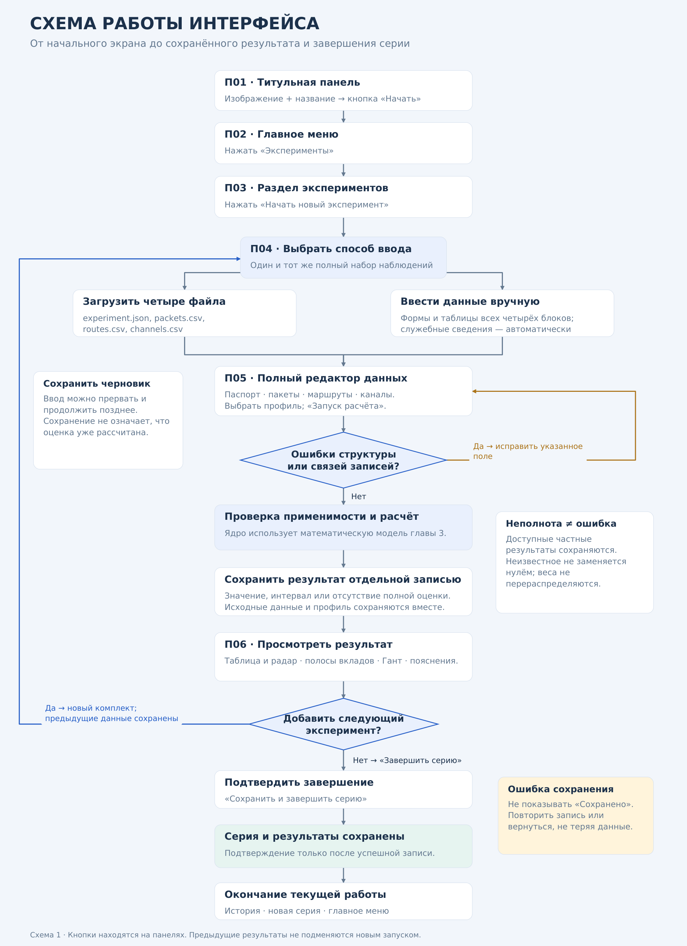

Рисунок В.2 — ВЗАИМОДЕЙСТВИЕ ПАНЕЛЕЙ
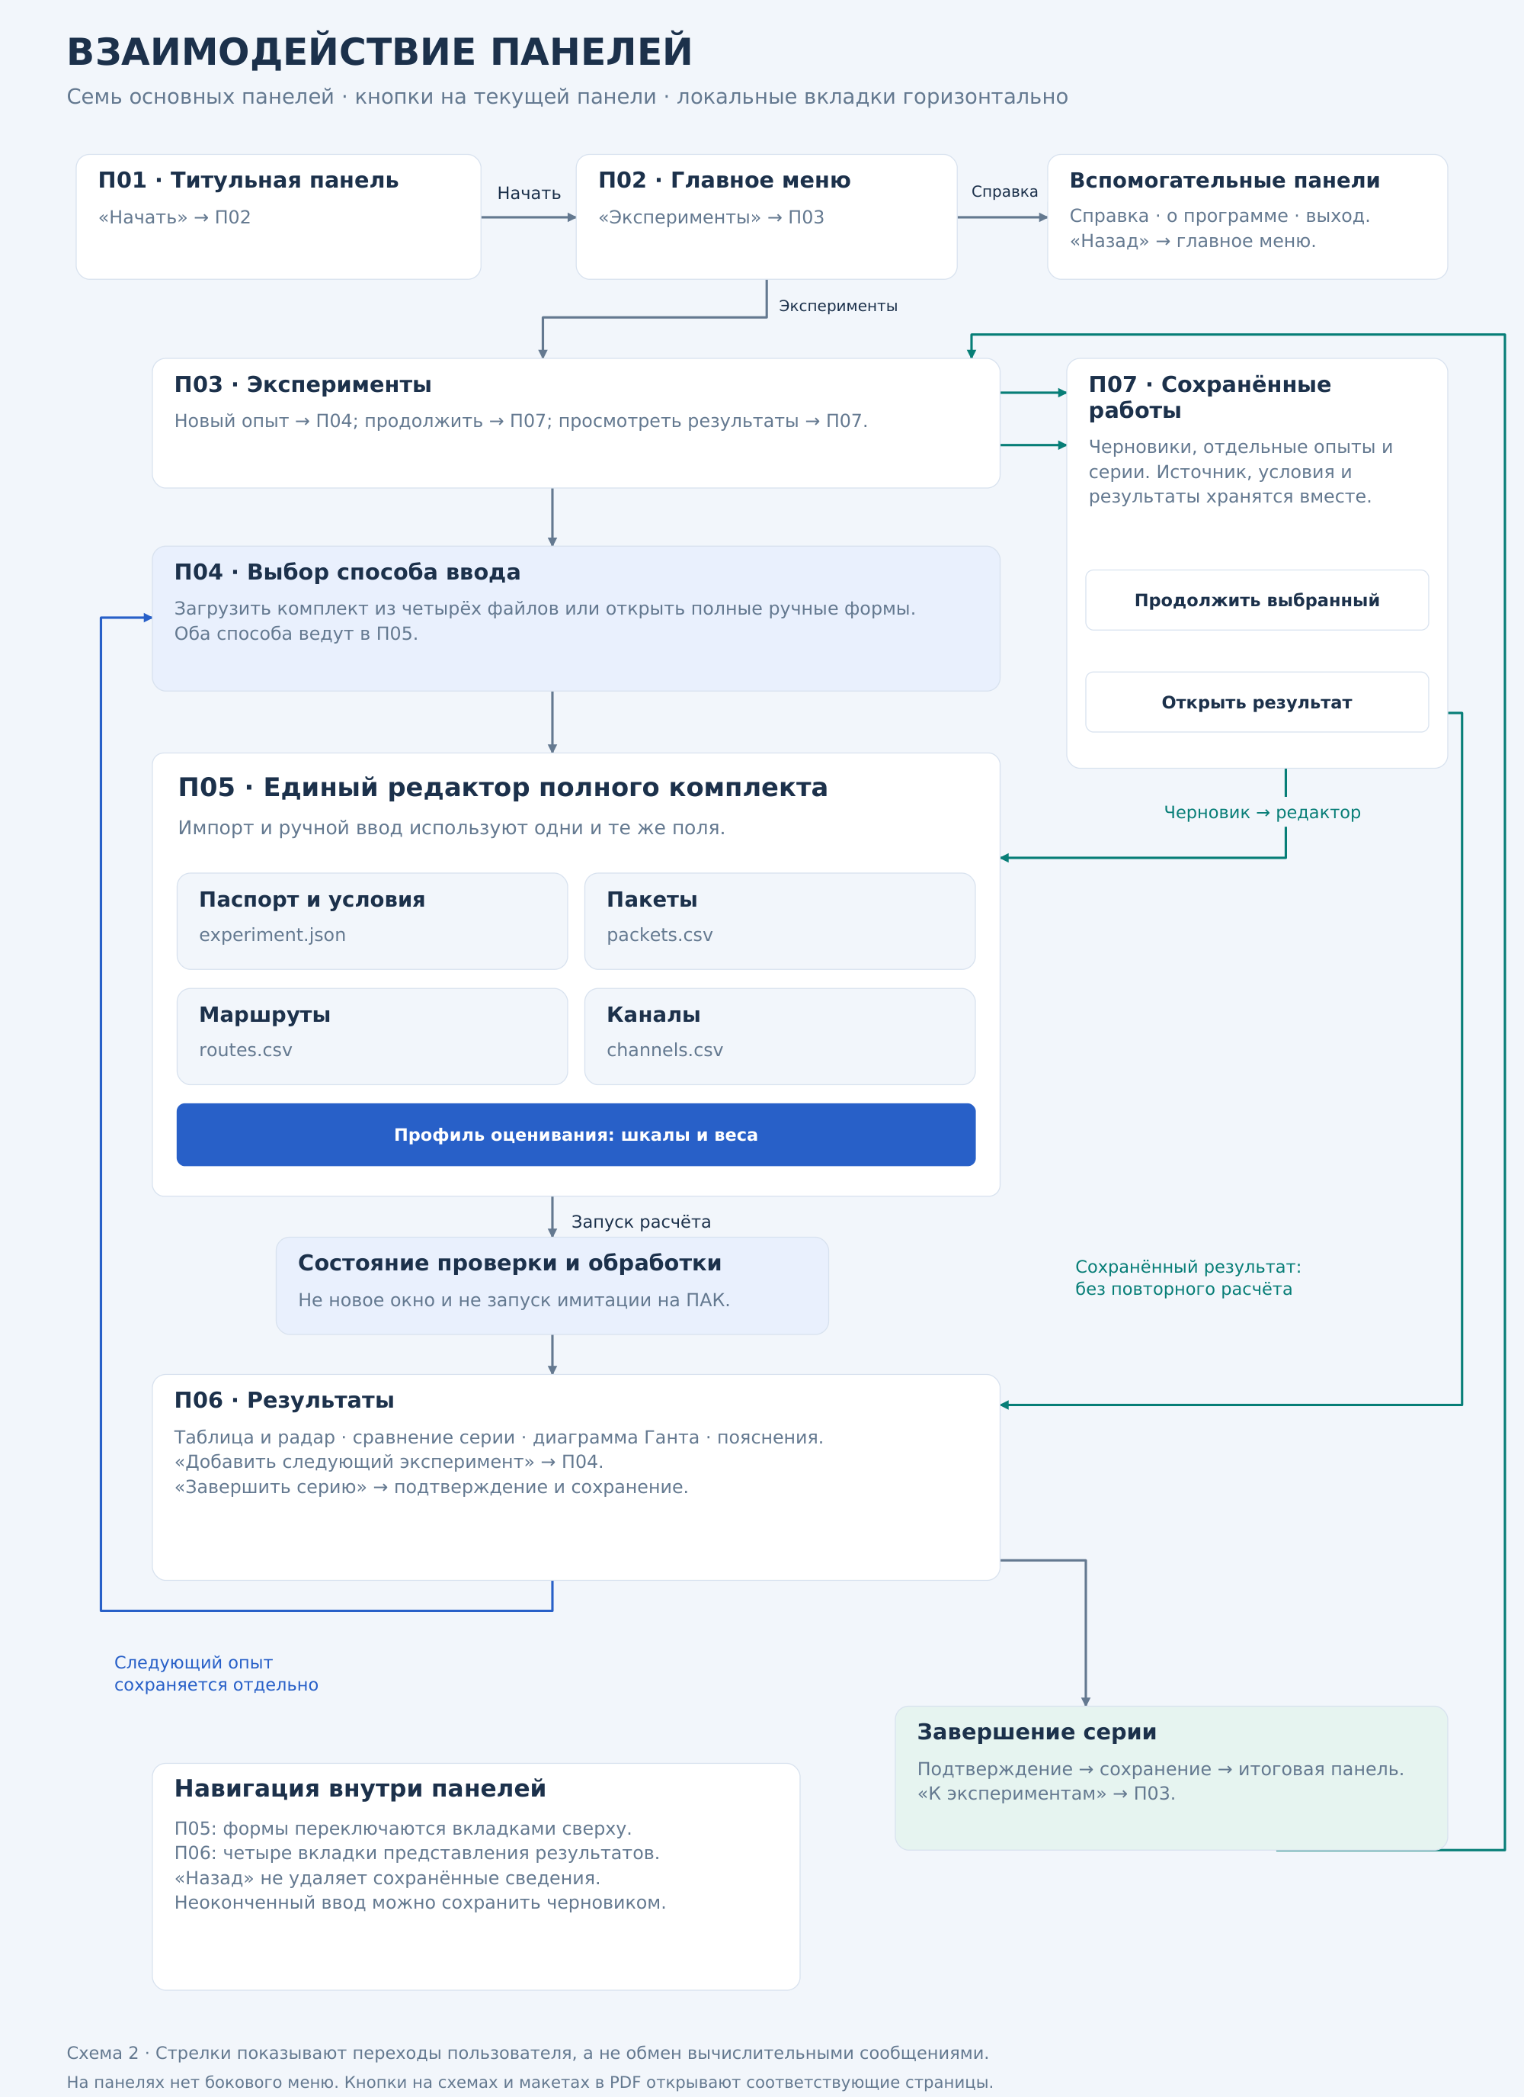

Рисунок В.3 — П01. Титульная панель


Рисунок В.4 — П02. Главное меню


Рисунок В.5 — П03. Раздел экспериментов


Рисунок В.6 — П04. Выбор способа ввода


Рисунок В.7 — П04а. Загрузка четырёх файлов
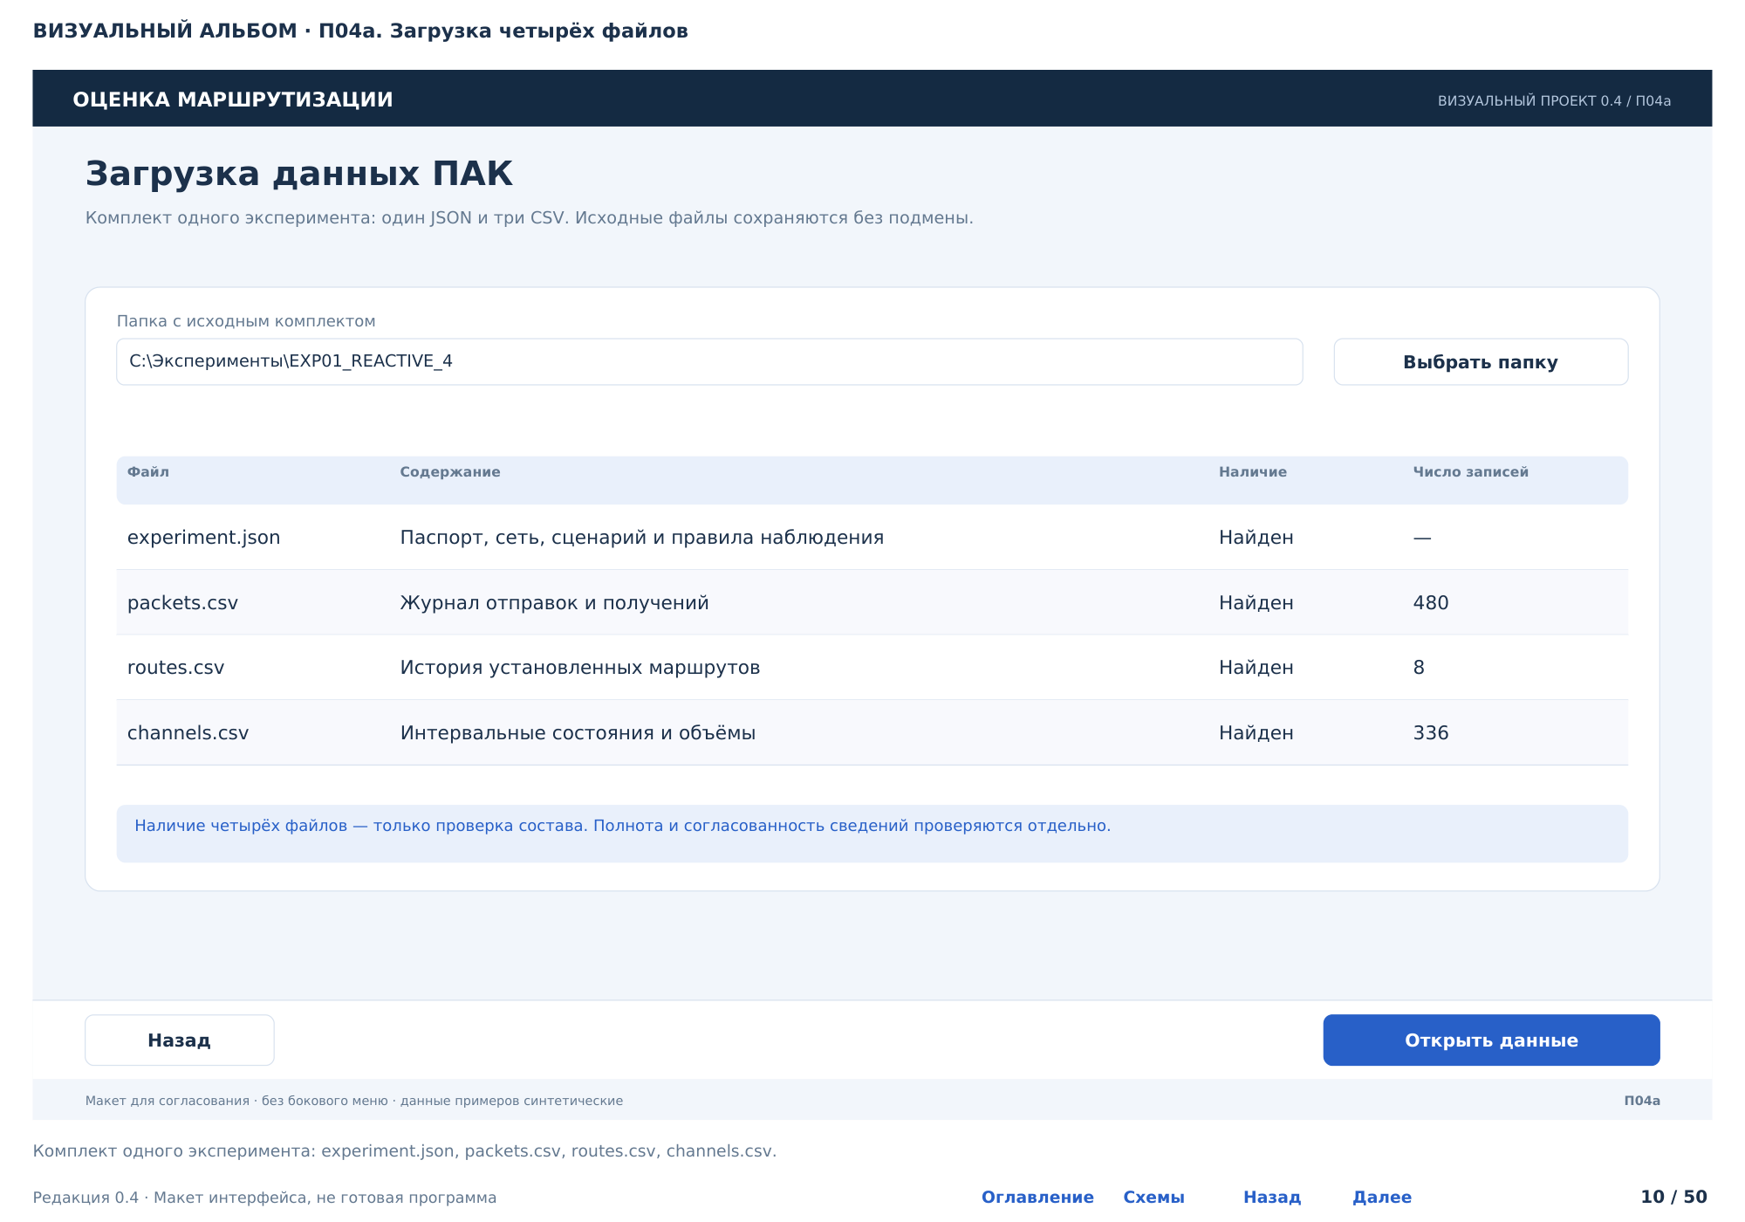

Рисунок В.8 — П04б. Начальное состояние ручного ввода


Рисунок В.9 — П05.1. Паспорт и алгоритм
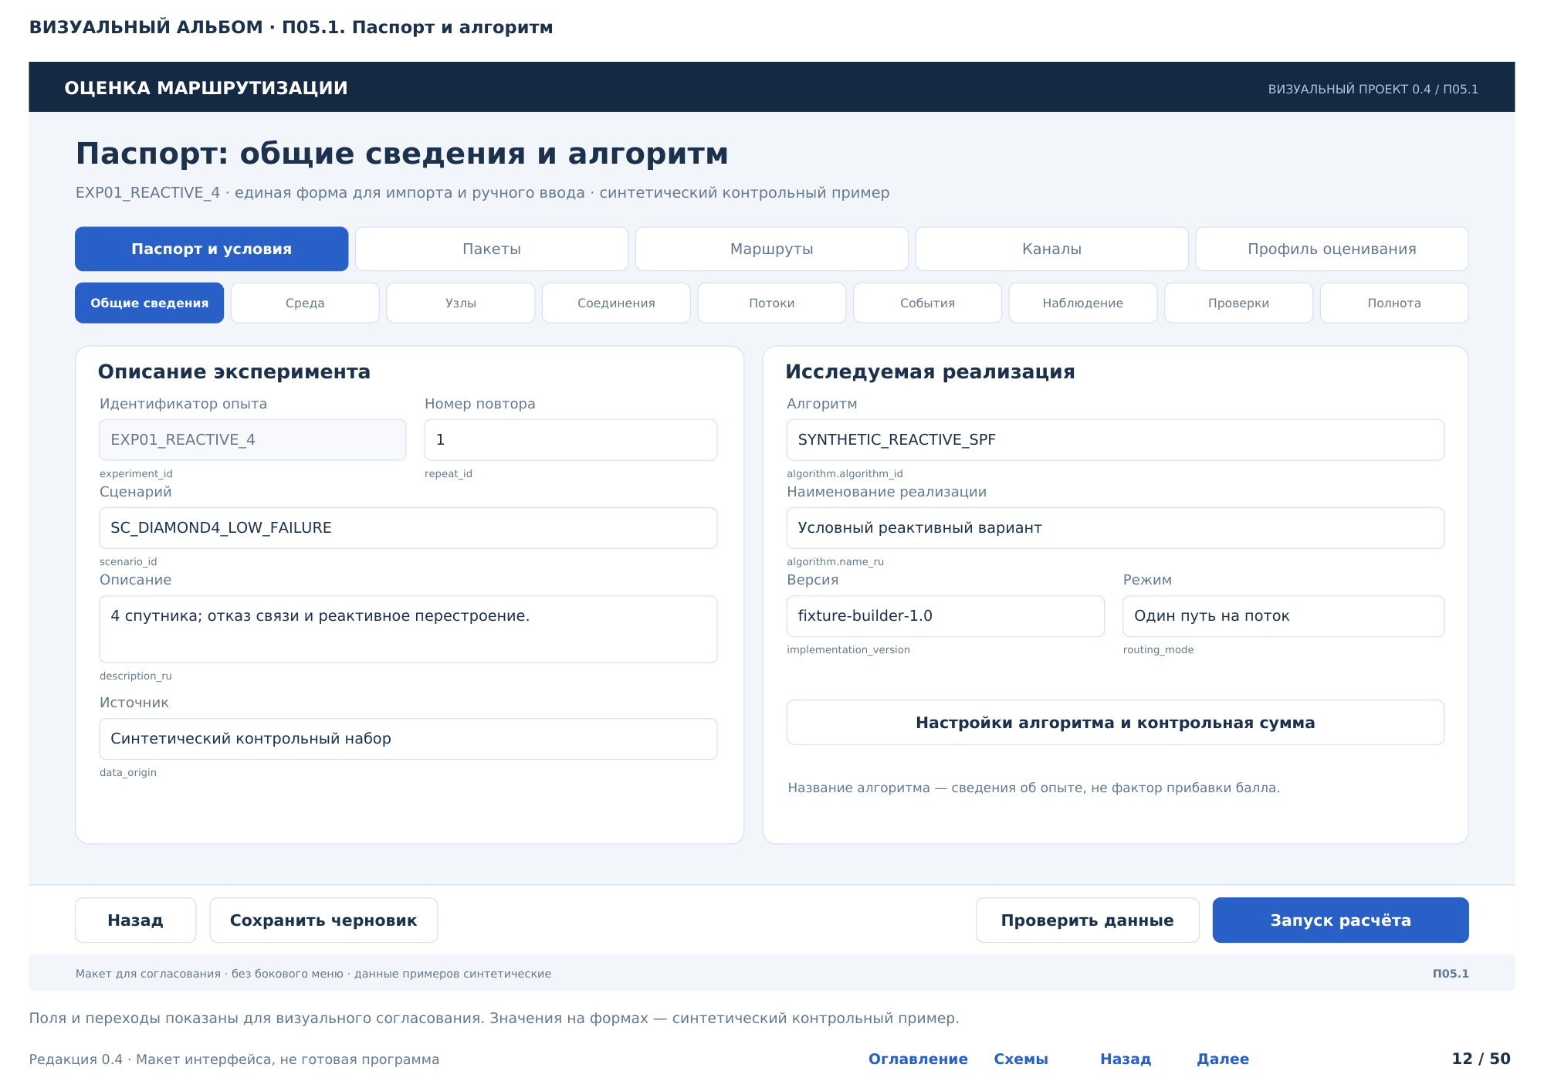

Рисунок В.10 — П05.1а. Настройки исследуемого алгоритма
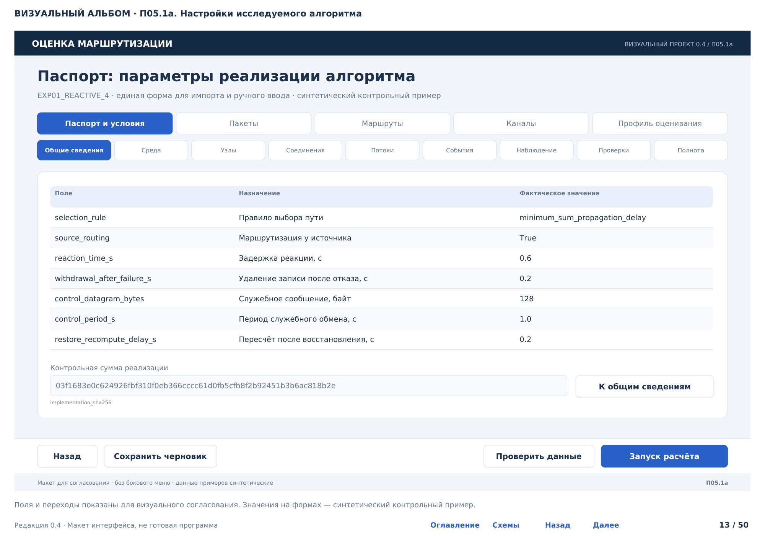

Рисунок В.11 — П05.2. Среда выполнения и источник
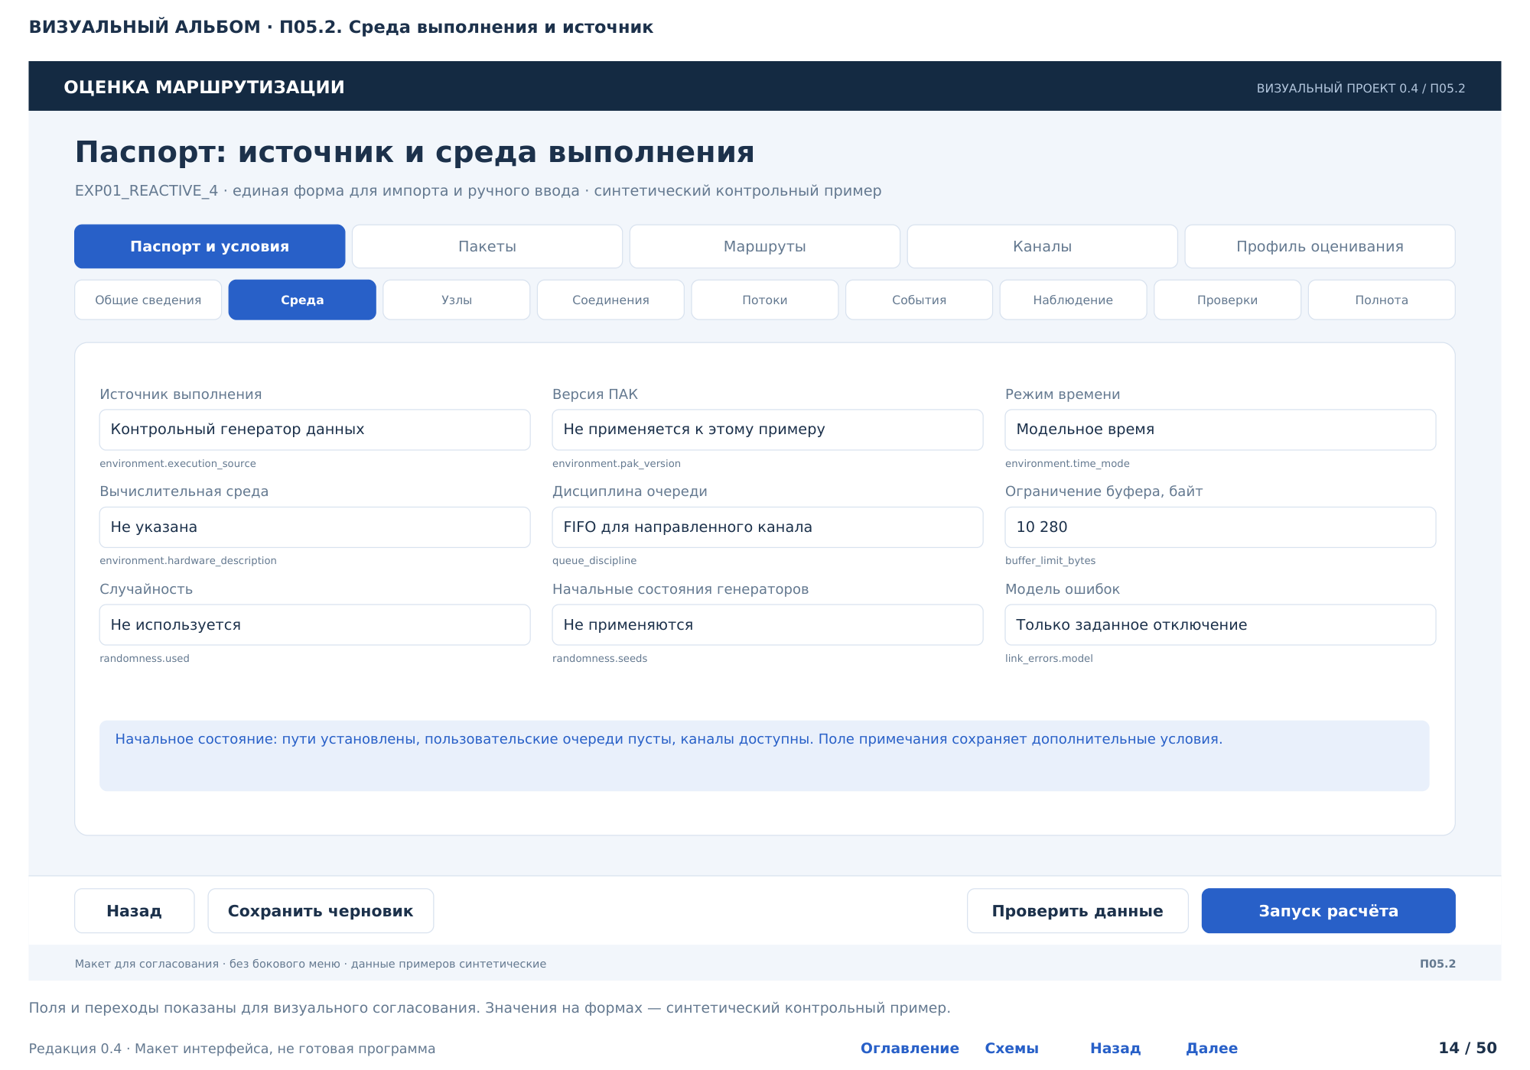

Рисунок В.12 — П05.3. Узлы сети
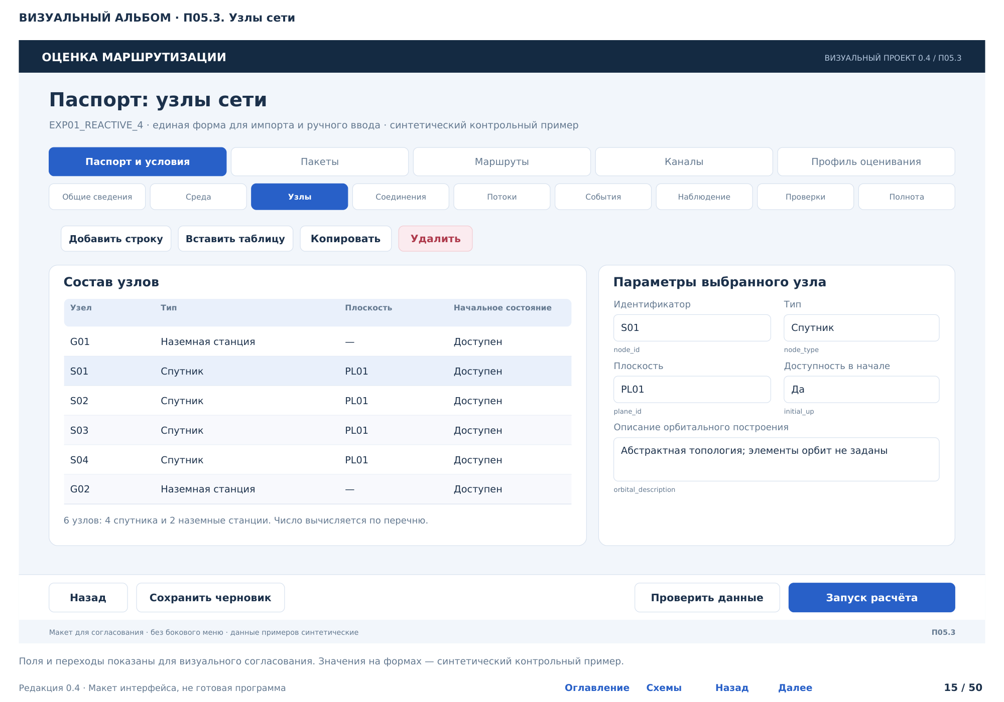

Рисунок В.13 — П05.4. Соединения и интерфейсы
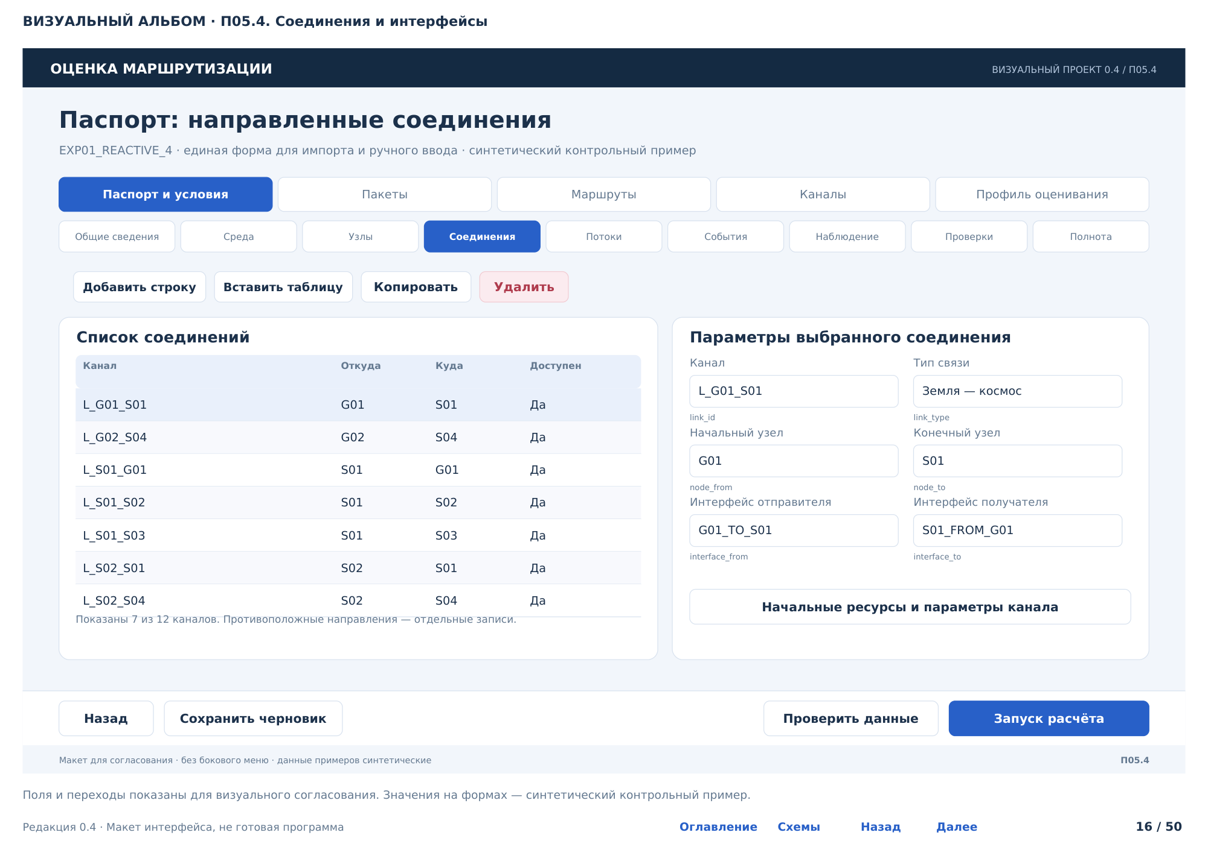

Рисунок В.14 — П05.4а. Начальные параметры каналов
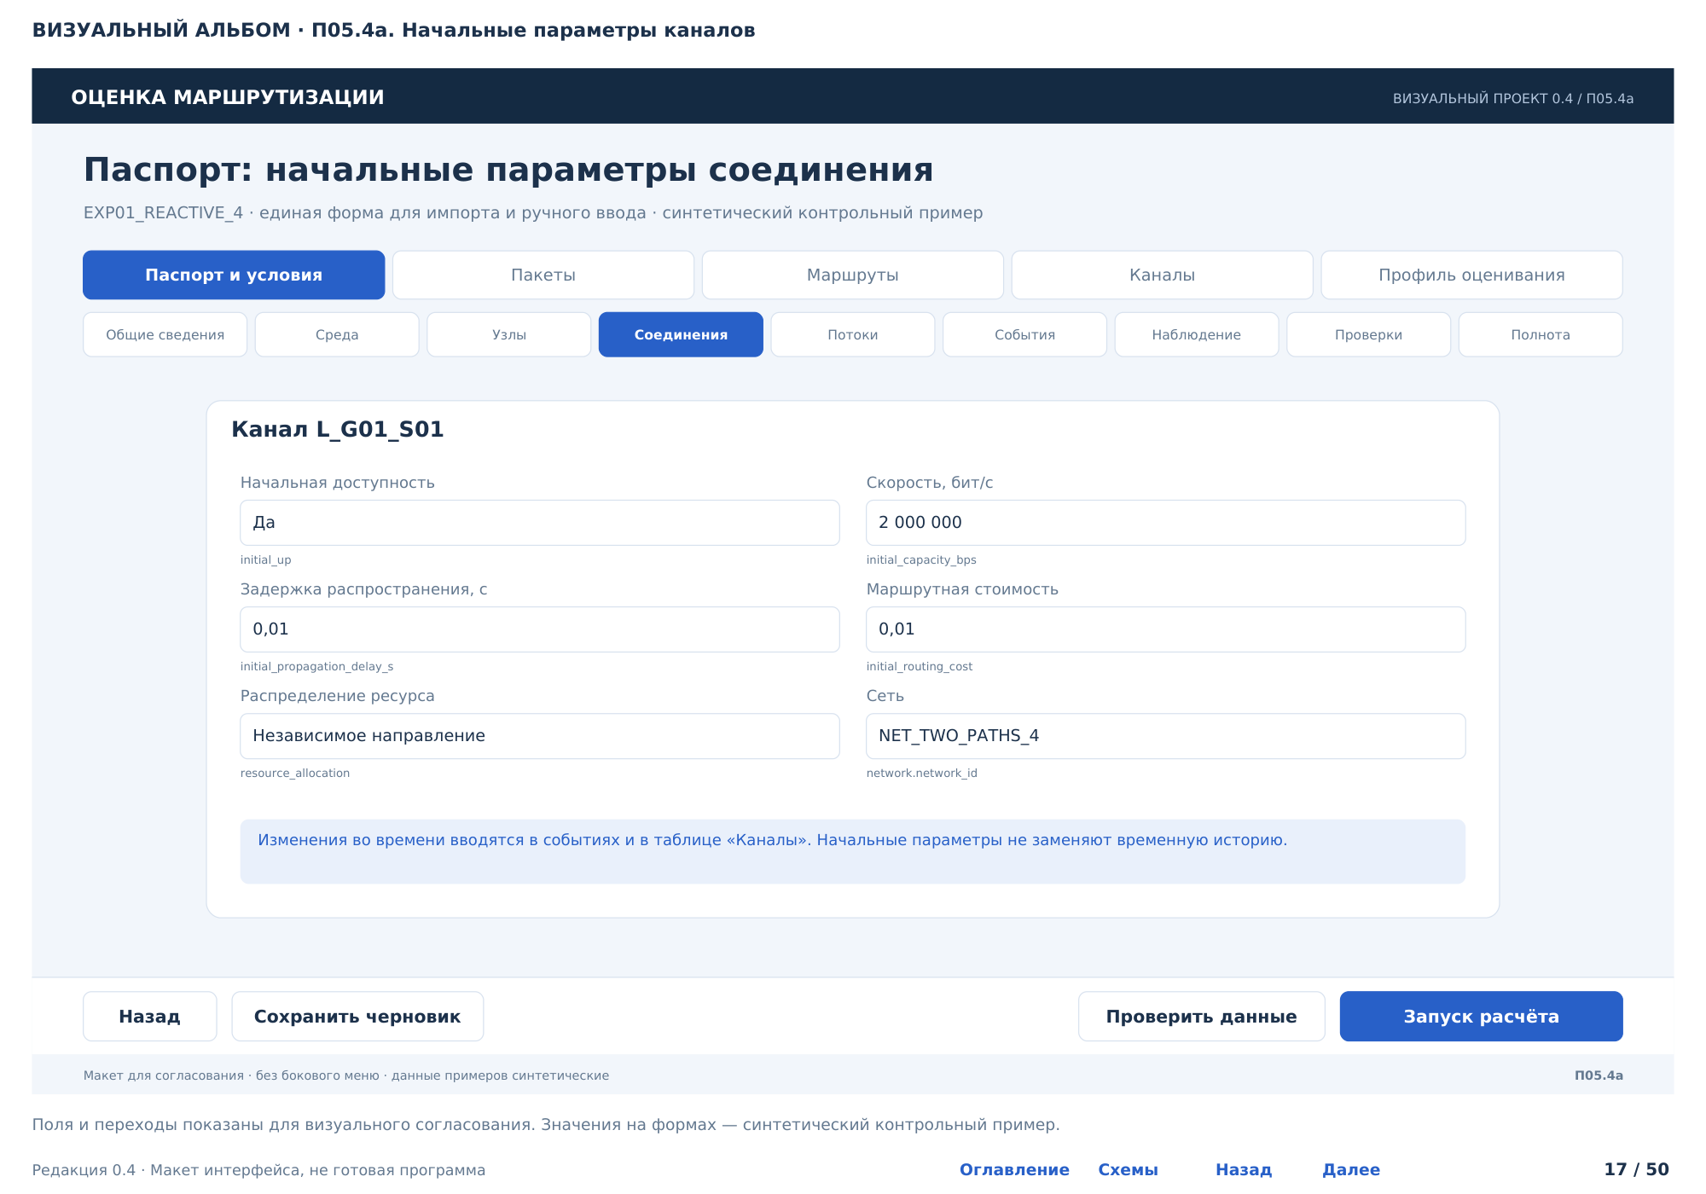

Рисунок В.15 — П05.5. Потоки и пакетизация
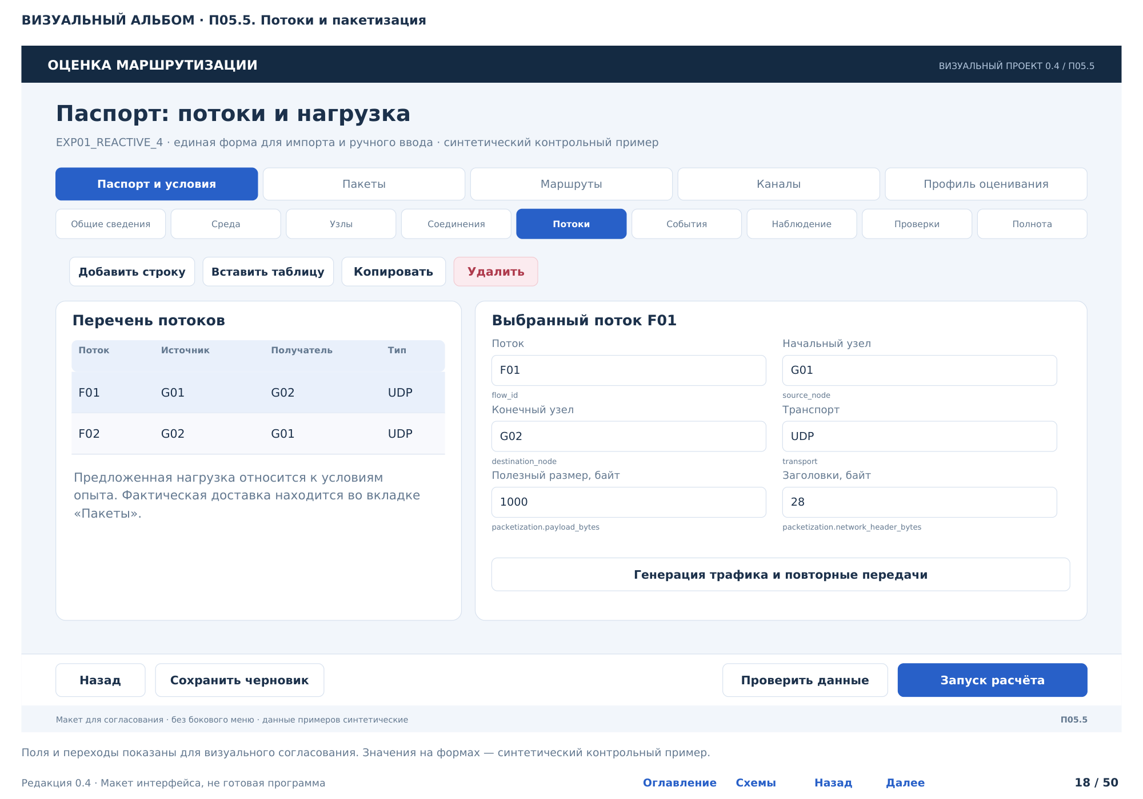

Рисунок В.16 — П05.5а. Генерация и параметры потока
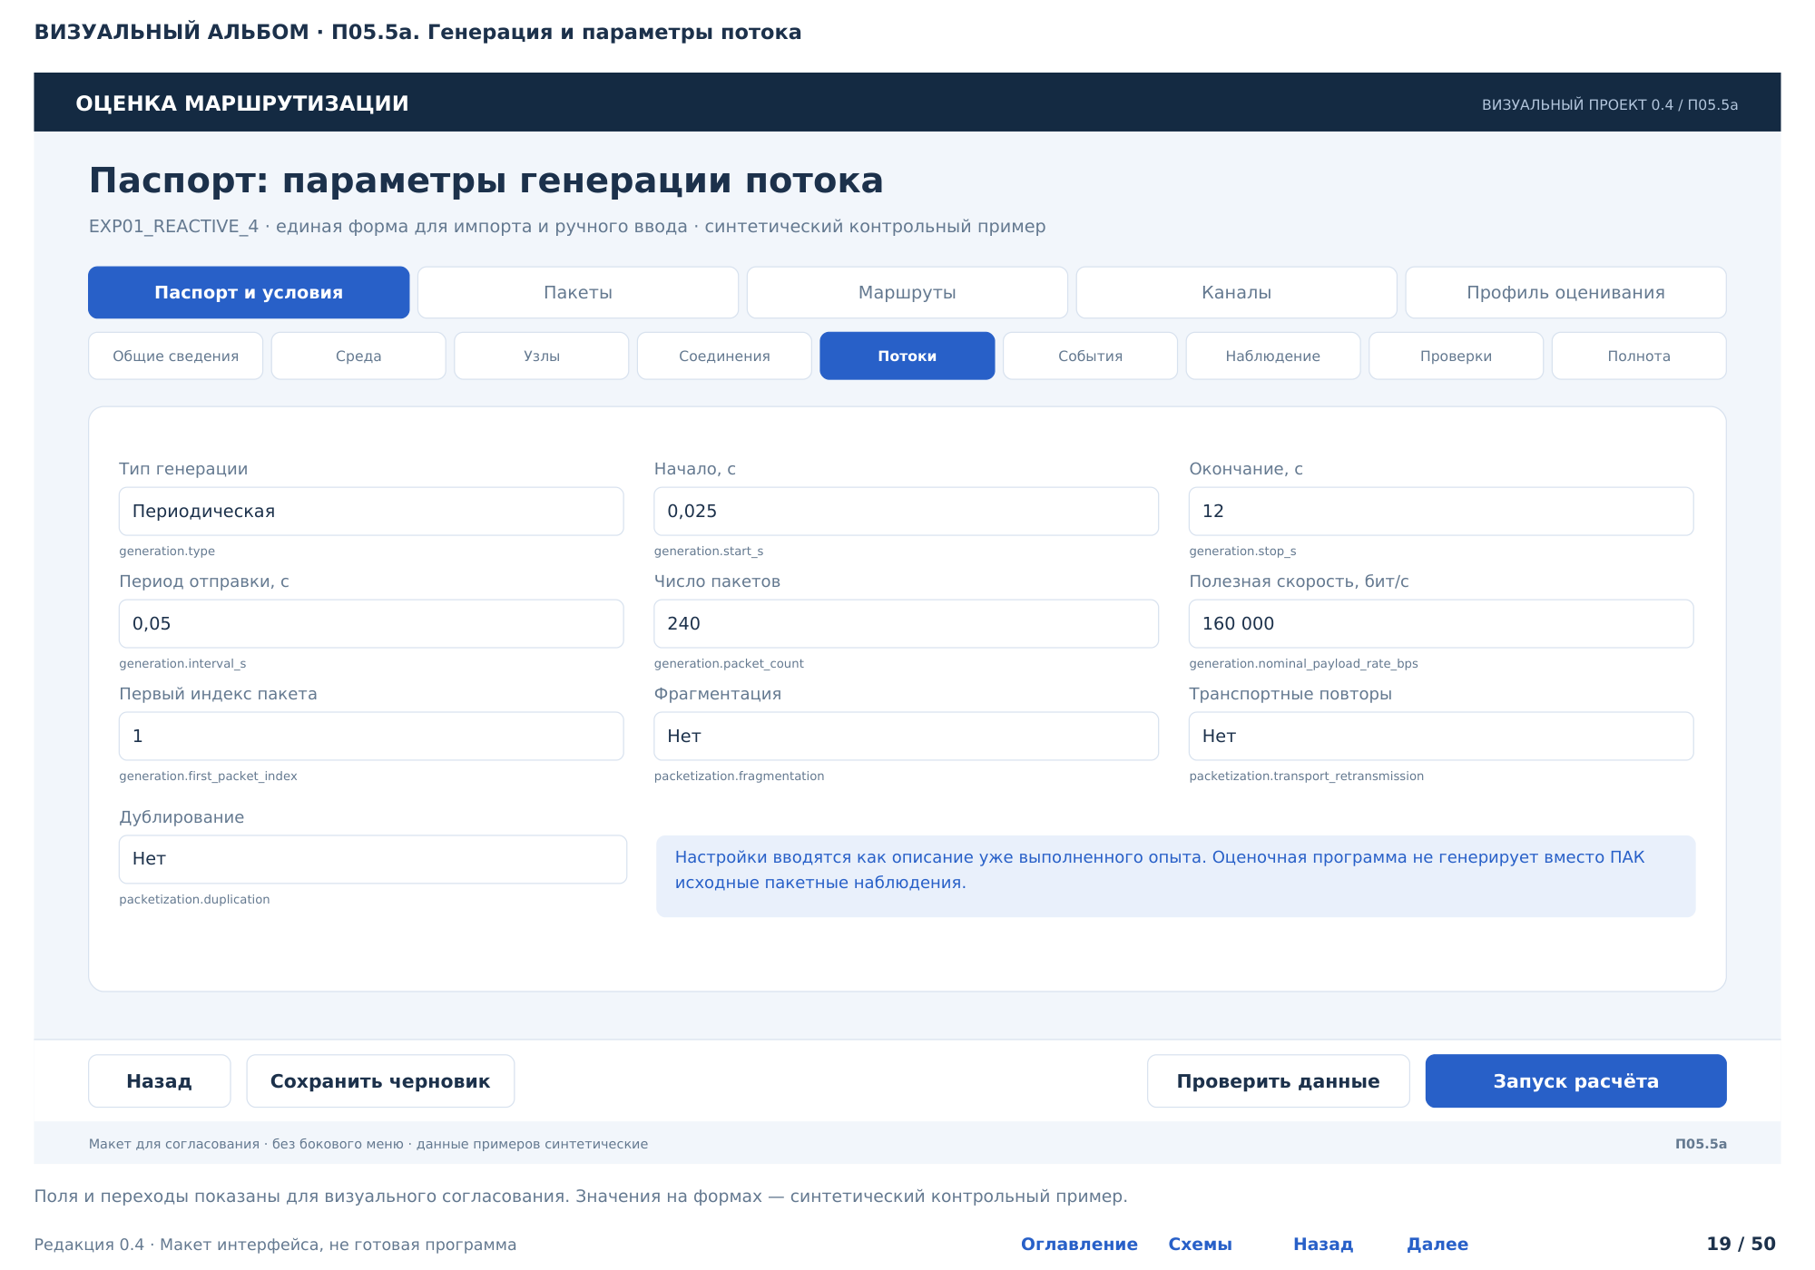

Рисунок В.17 — П05.6. События и фактическое время
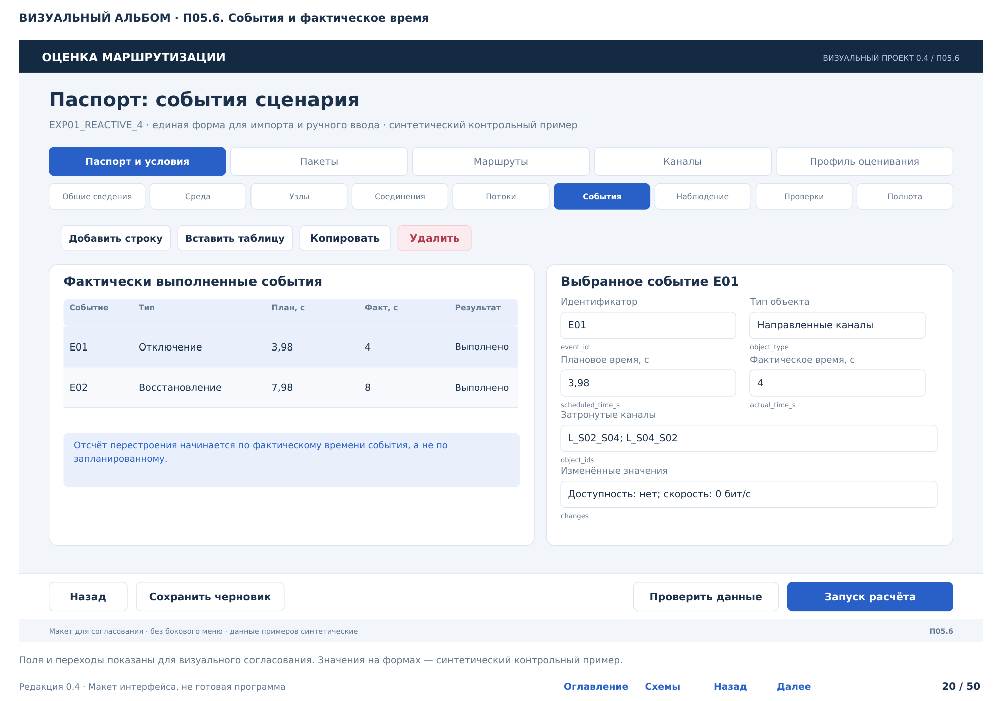

Рисунок В.18 — П05.7. Временные условия наблюдения
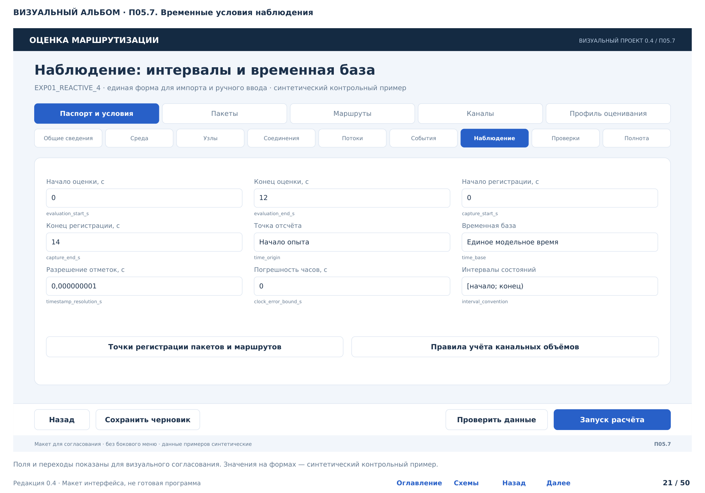

Рисунок В.19 — П05.7а. Пакетные и маршрутные наблюдения
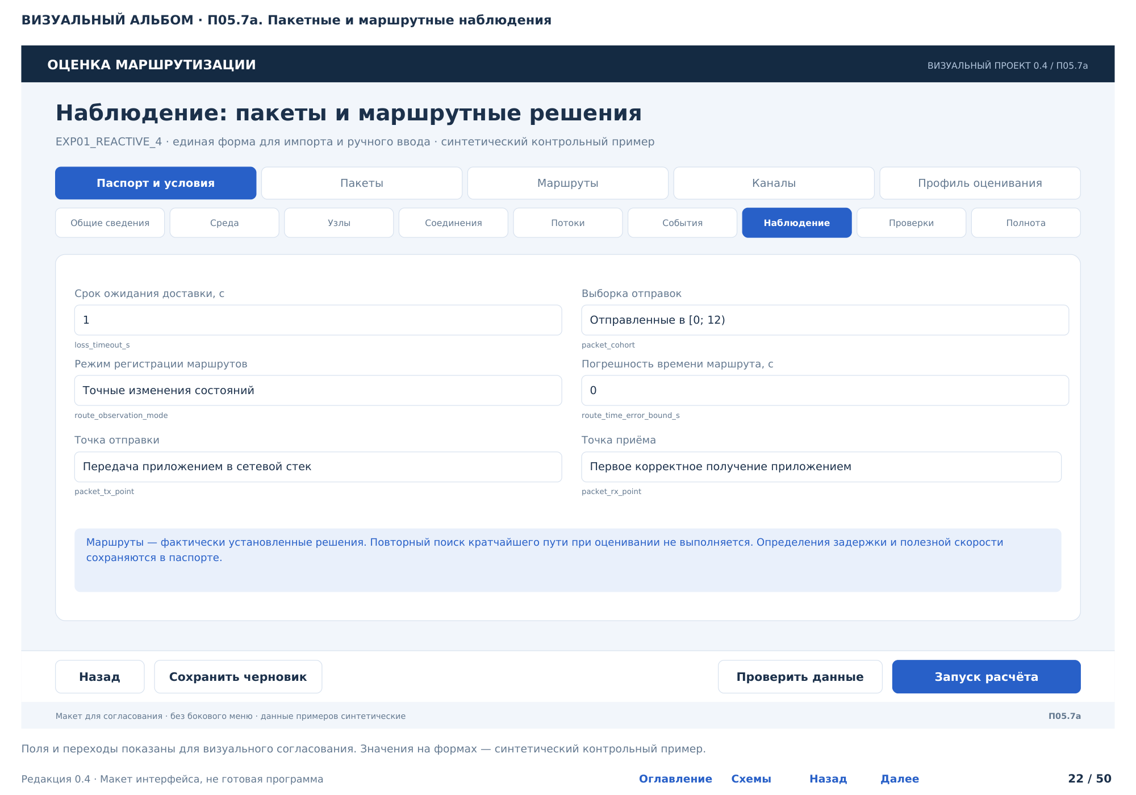

Рисунок В.20 — П05.7б. Учёт канального ресурса


Рисунок В.21 — П05.8. Проверки маршрутов и перестроения
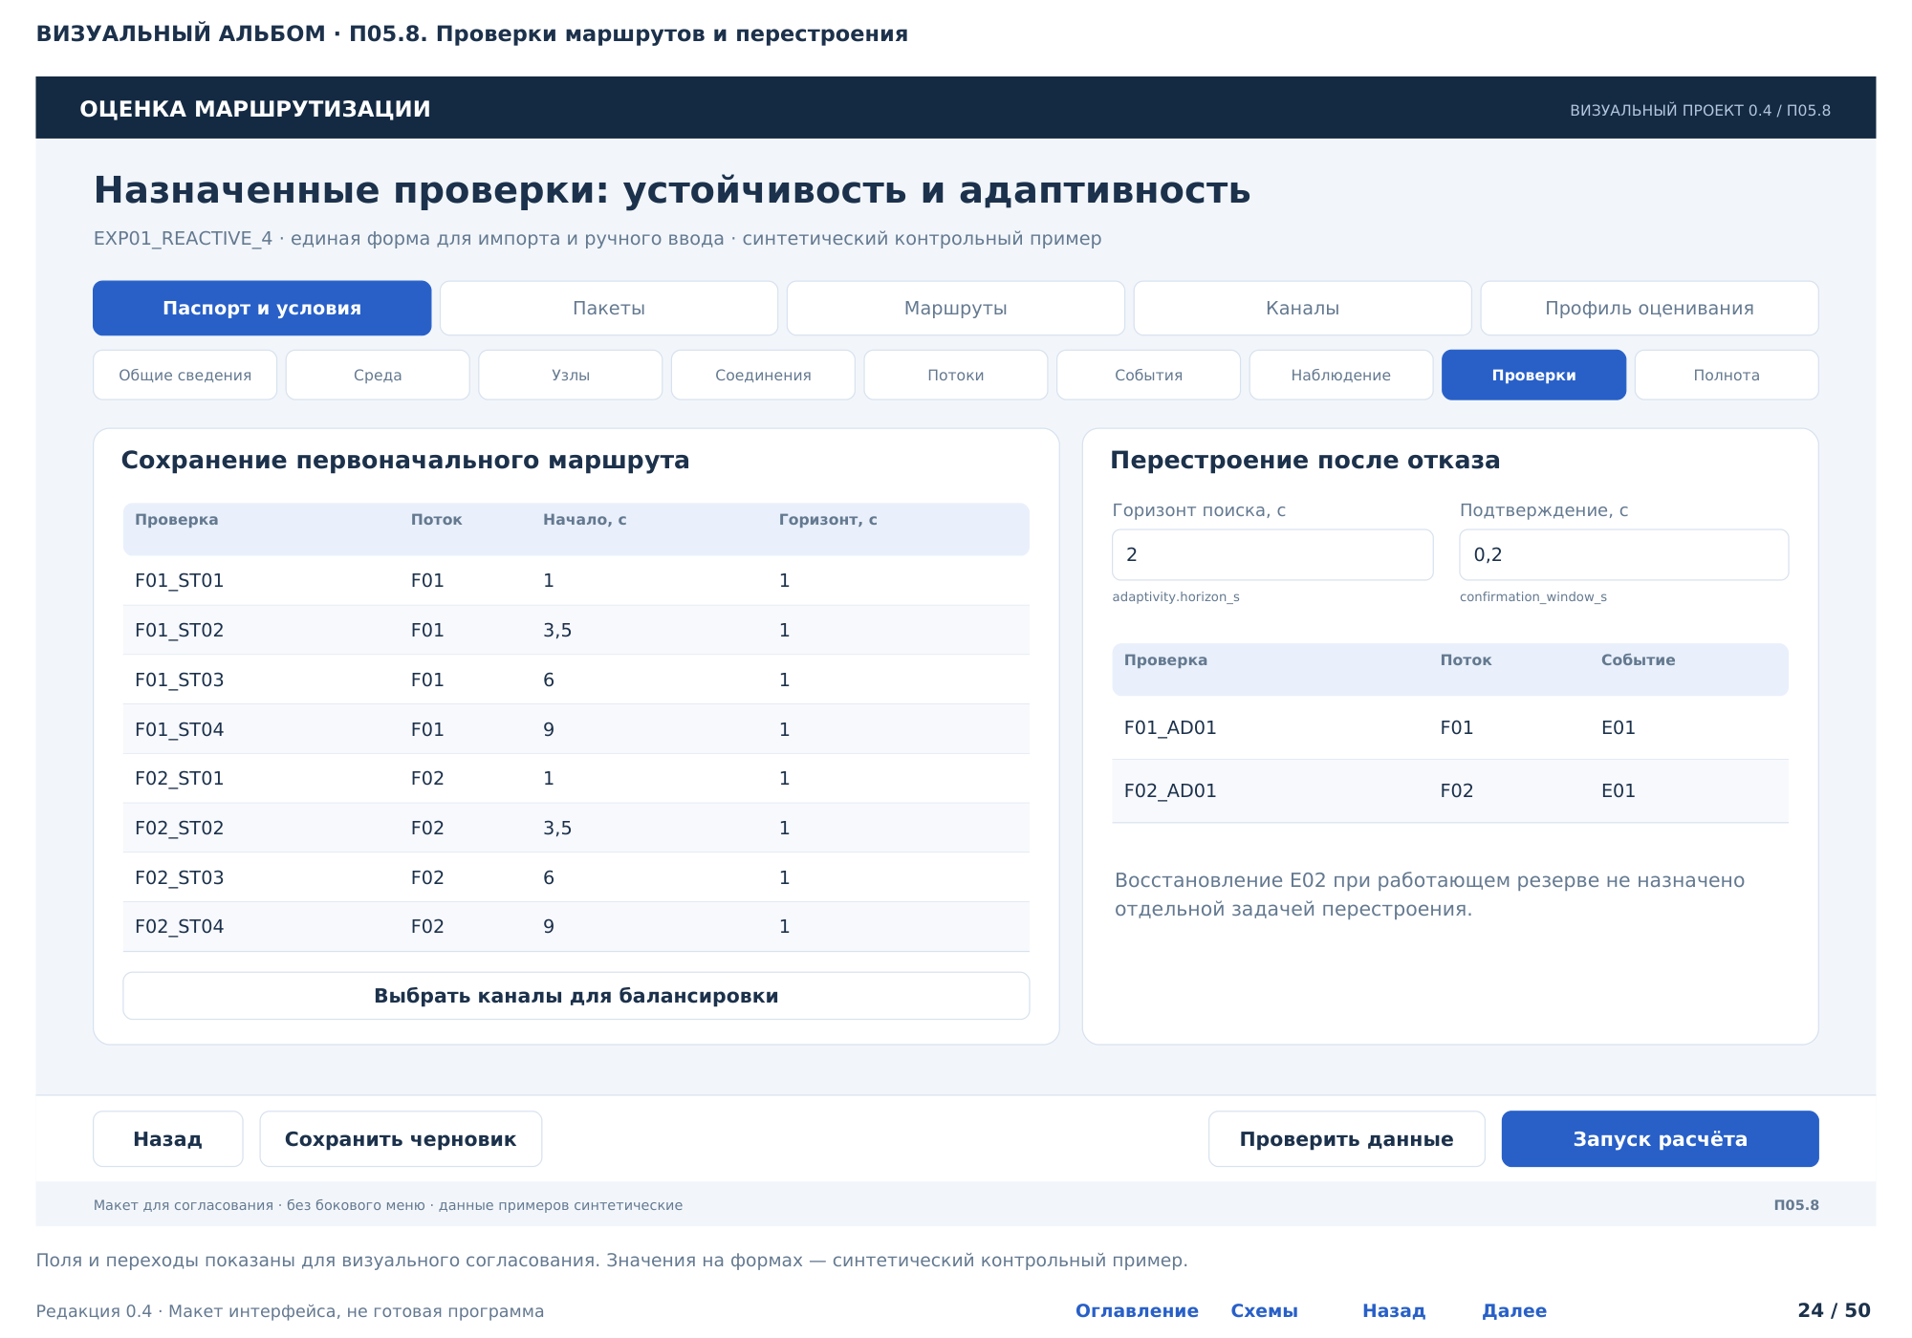

Рисунок В.22 — П05.8а. Область балансировки и измерения
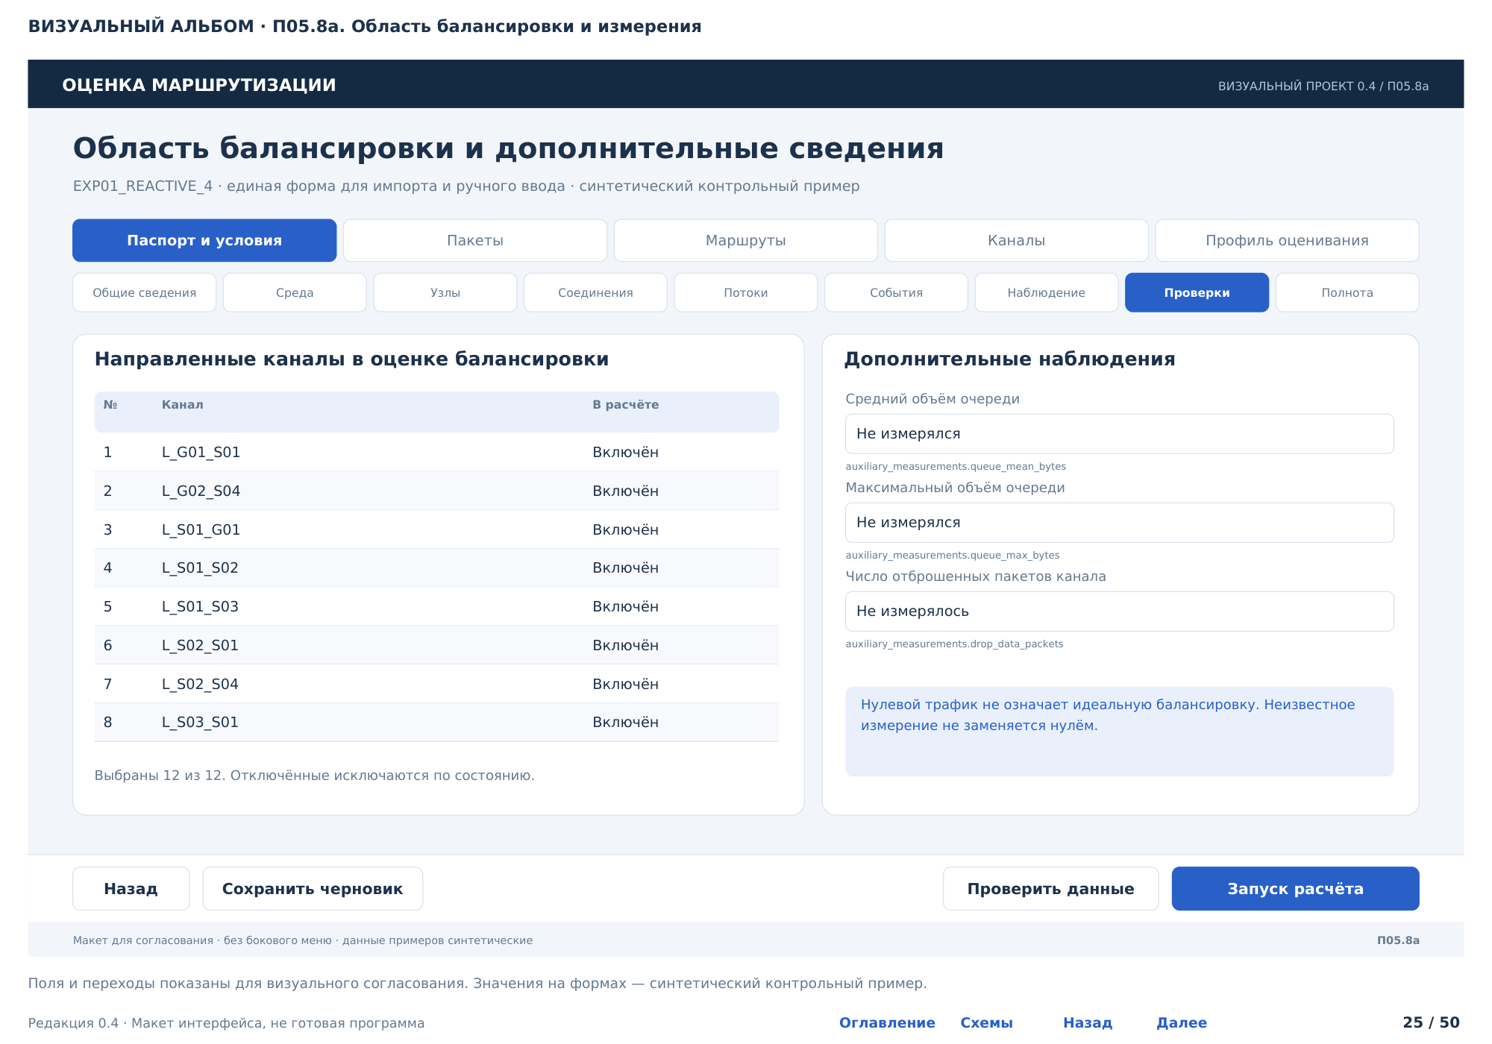

Рисунок В.23 — П05.9. Полнота регистрации и формат


Рисунок В.24 — П05.9а. Дополнительные параметры паспорта
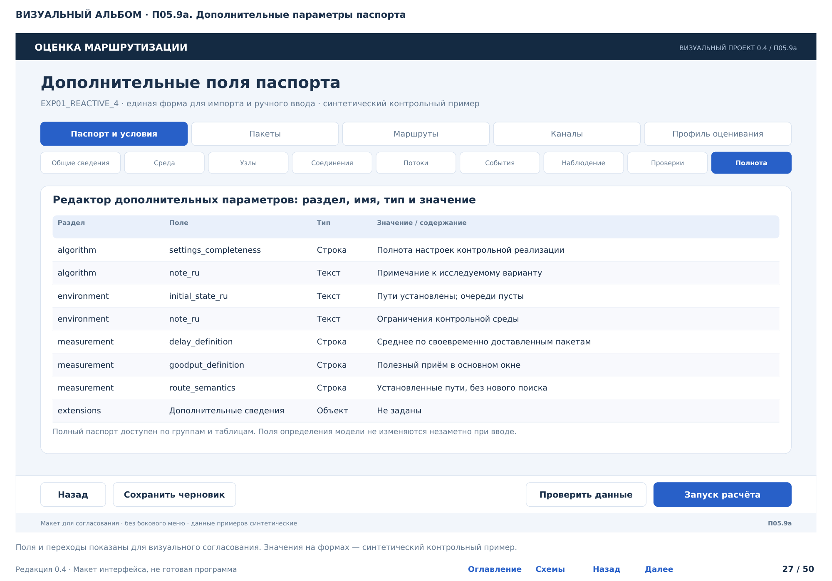

Рисунок В.25 — П05.10. Полная форма пакетных данных
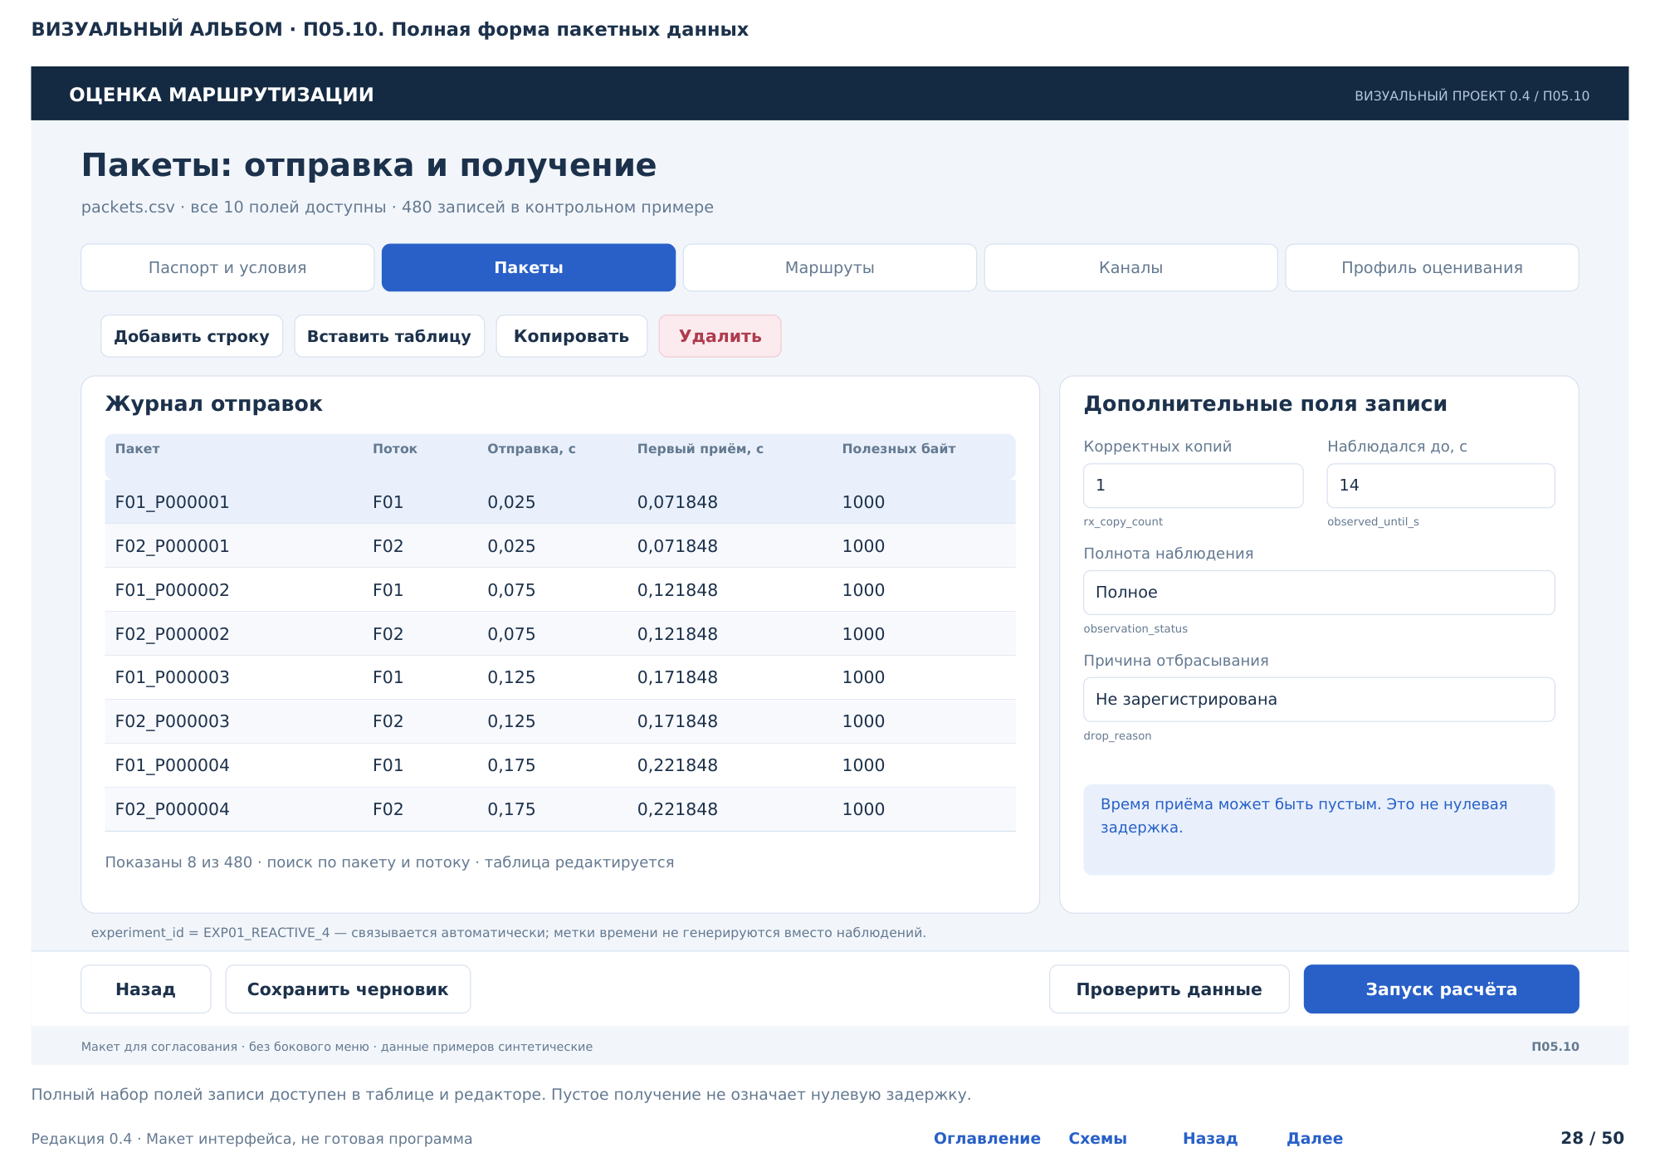

Рисунок В.26 — П05.11. Полная форма маршрутной истории
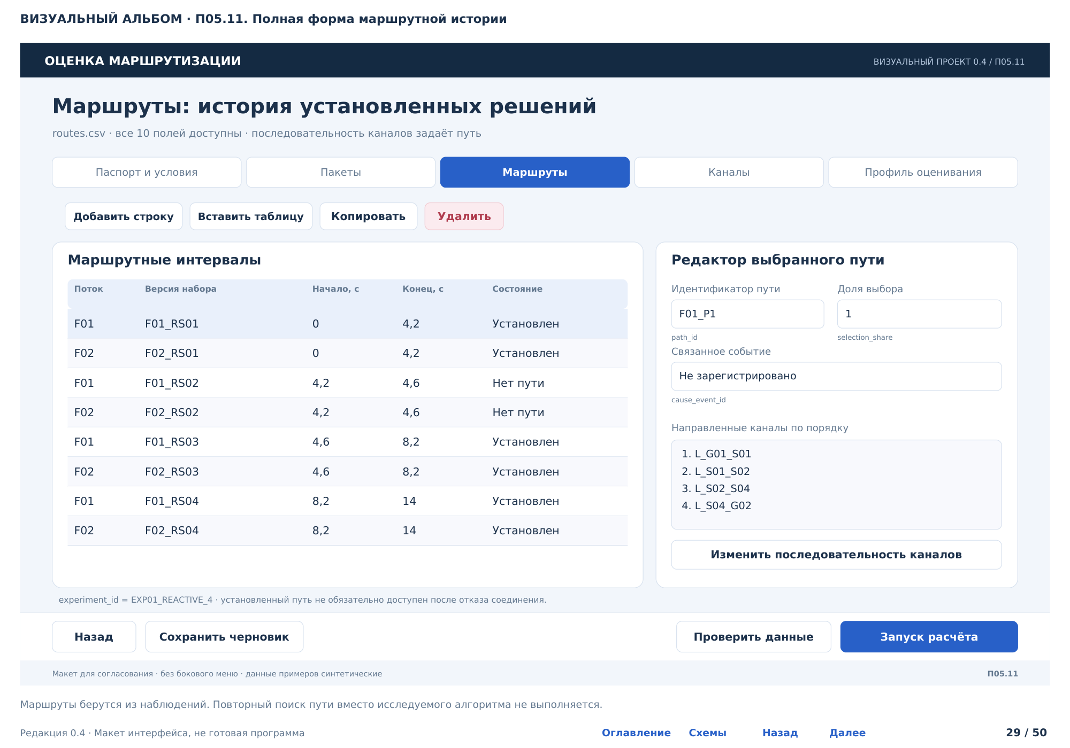

Рисунок В.27 — П05.12. Полная форма канальных данных
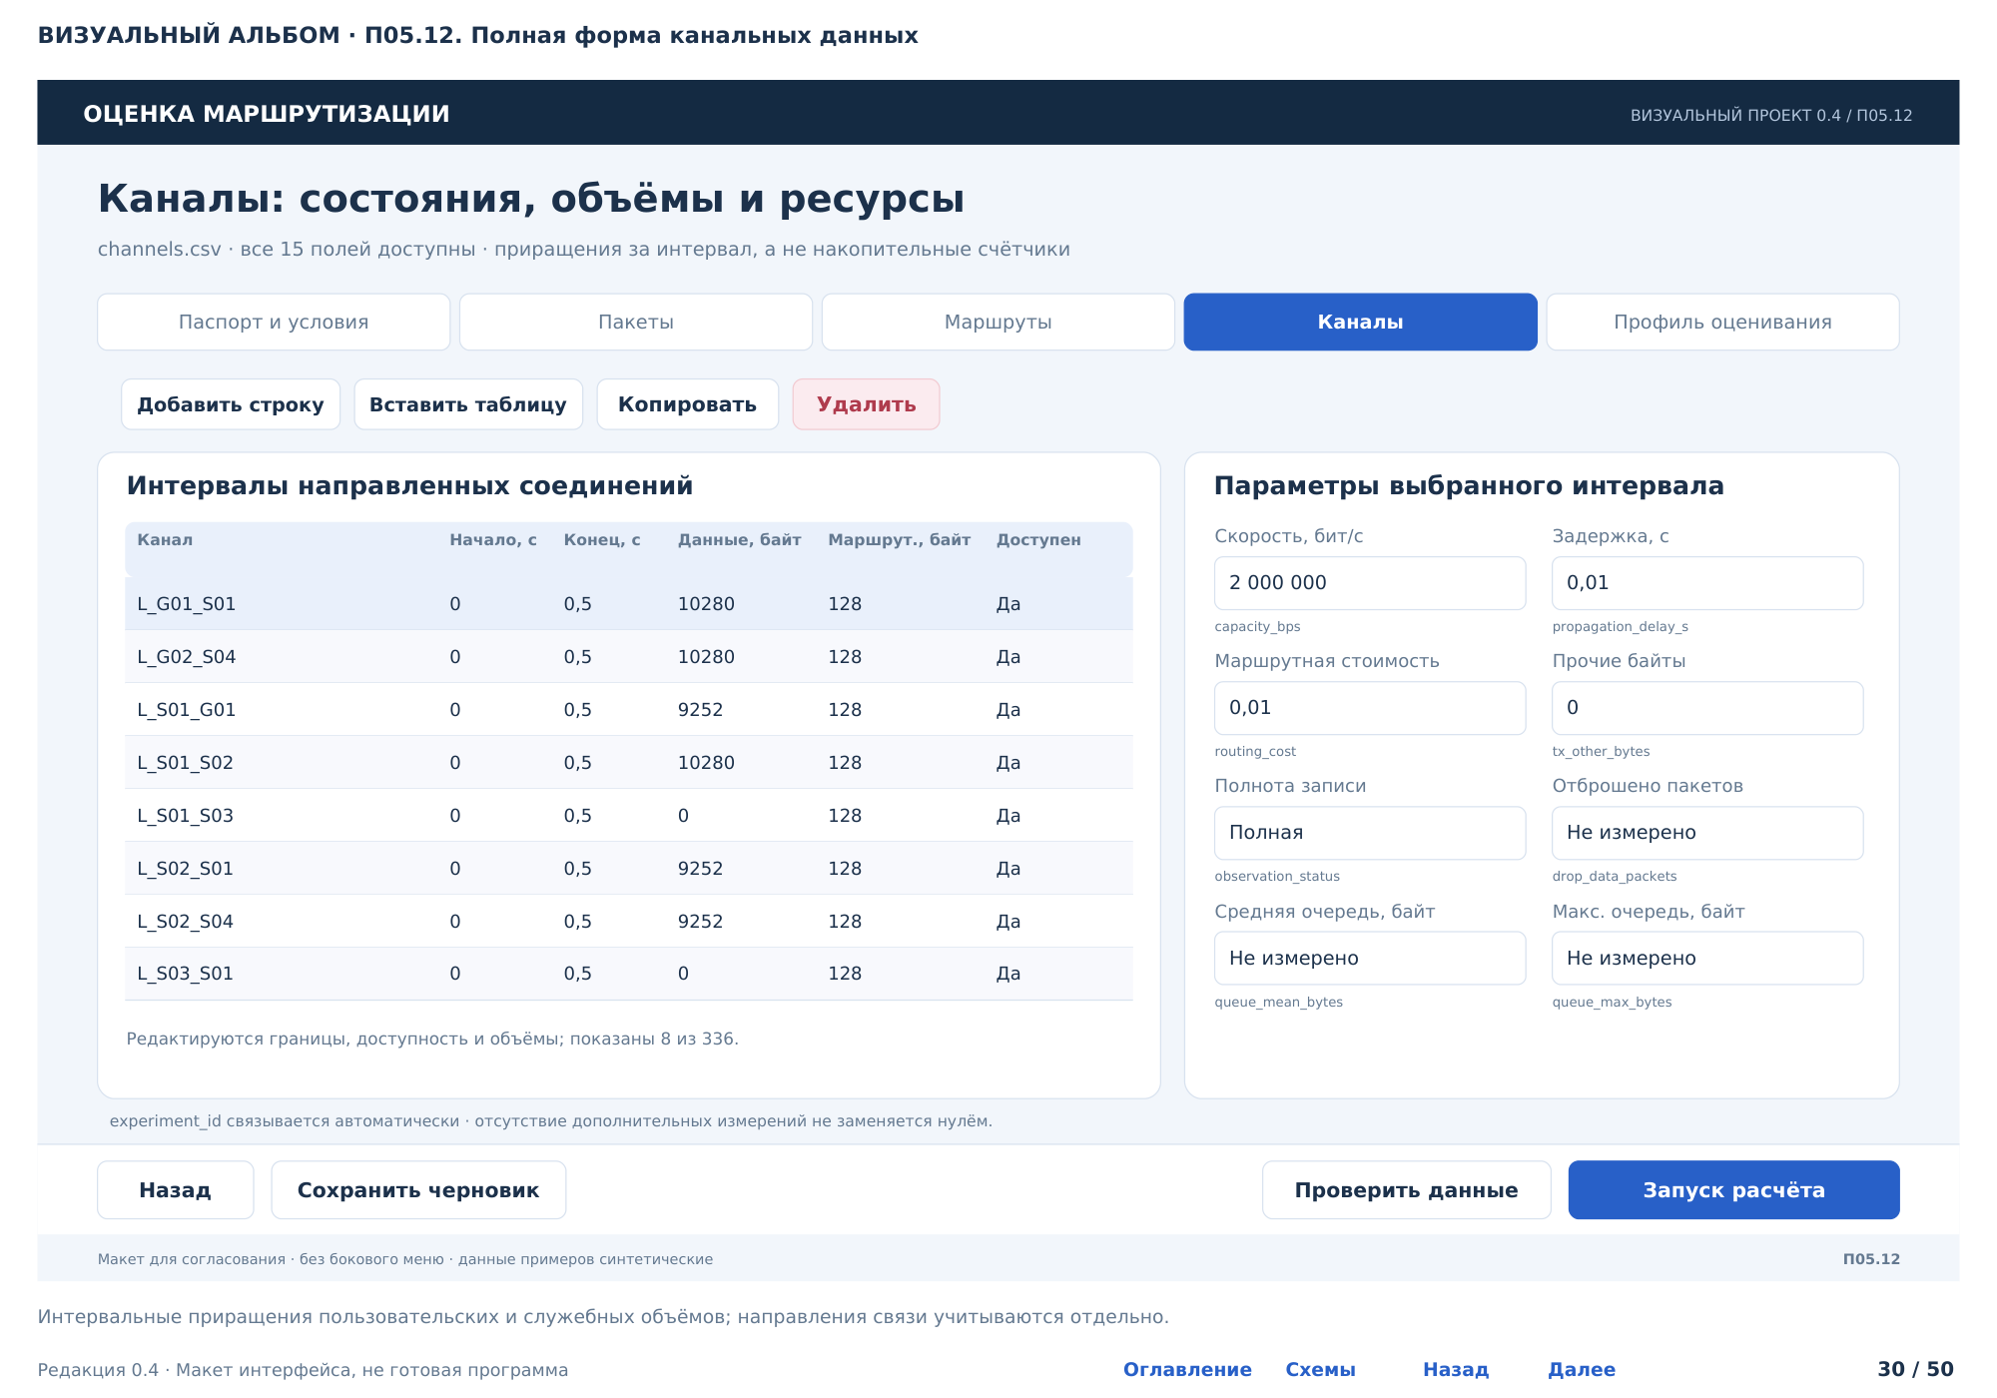

Рисунок В.28 — П05.13. Шкалы нормализации
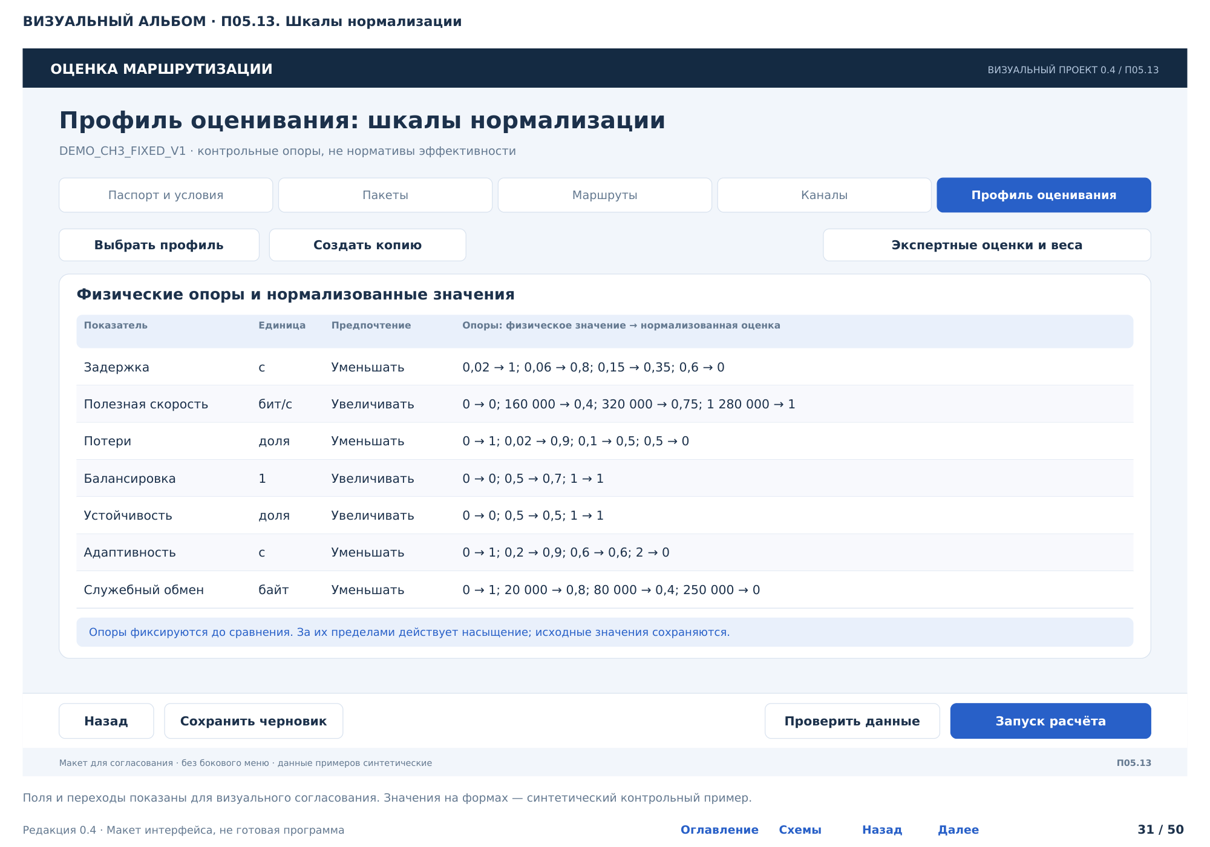

Рисунок В.29 — П05.14. Веса и экспертные оценки
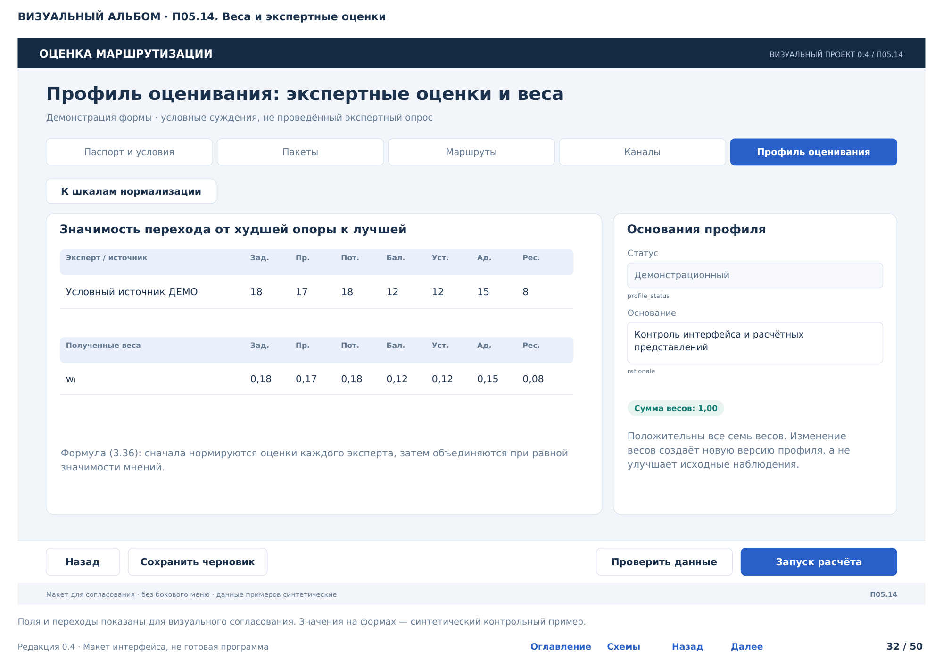

Рисунок В.30 — П05.15. Сообщения проверки данных


Рисунок В.31 — П05.16. Состояние расчёта
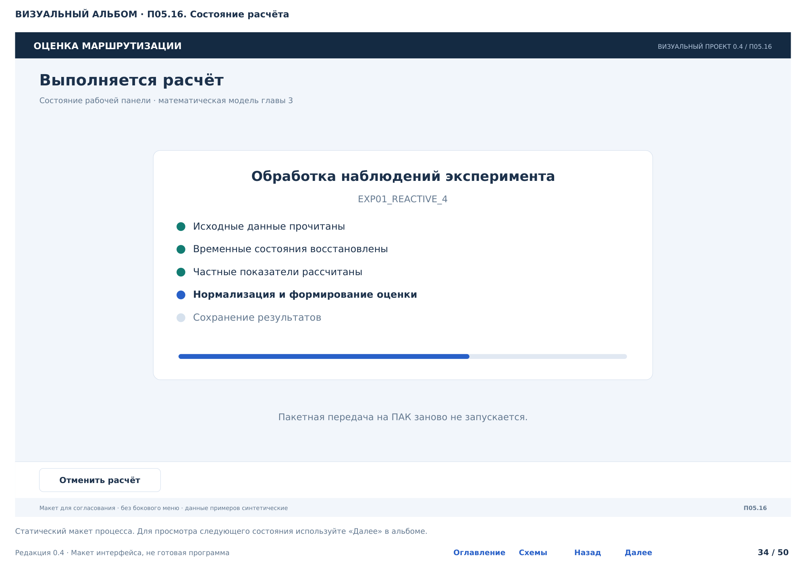

Рисунок В.32 — П06.1. Таблица, интегральная оценка и радар
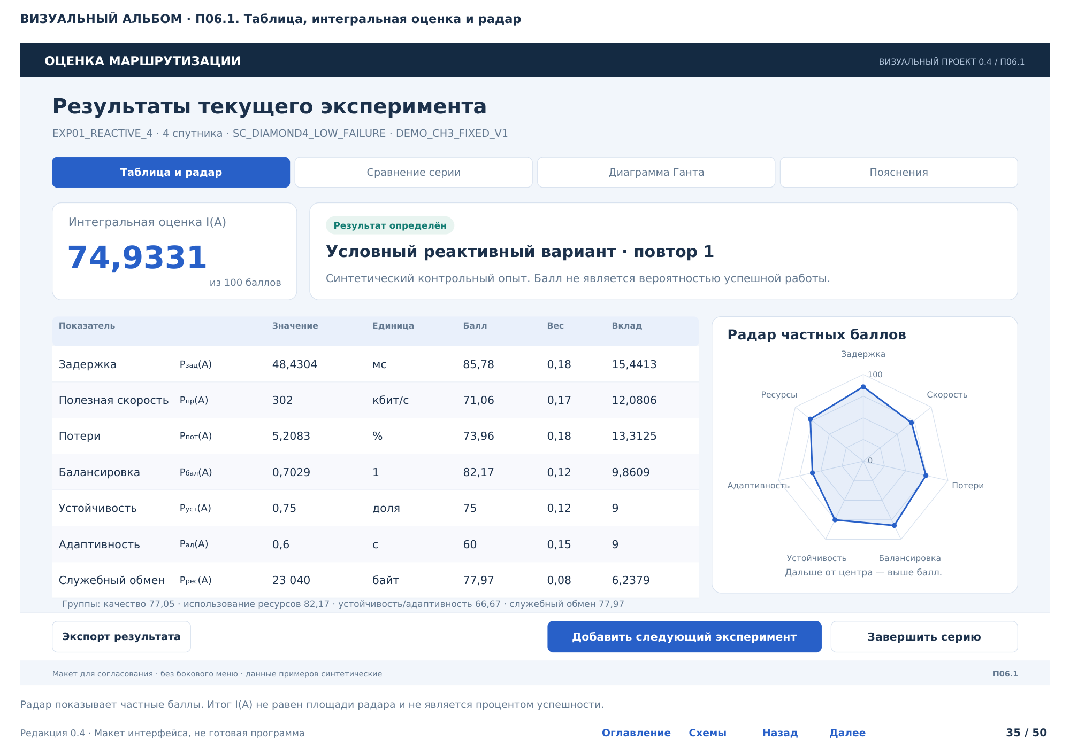

Рисунок В.33 — П06.2. Сводная таблица и ленточная диаграмма вкладов
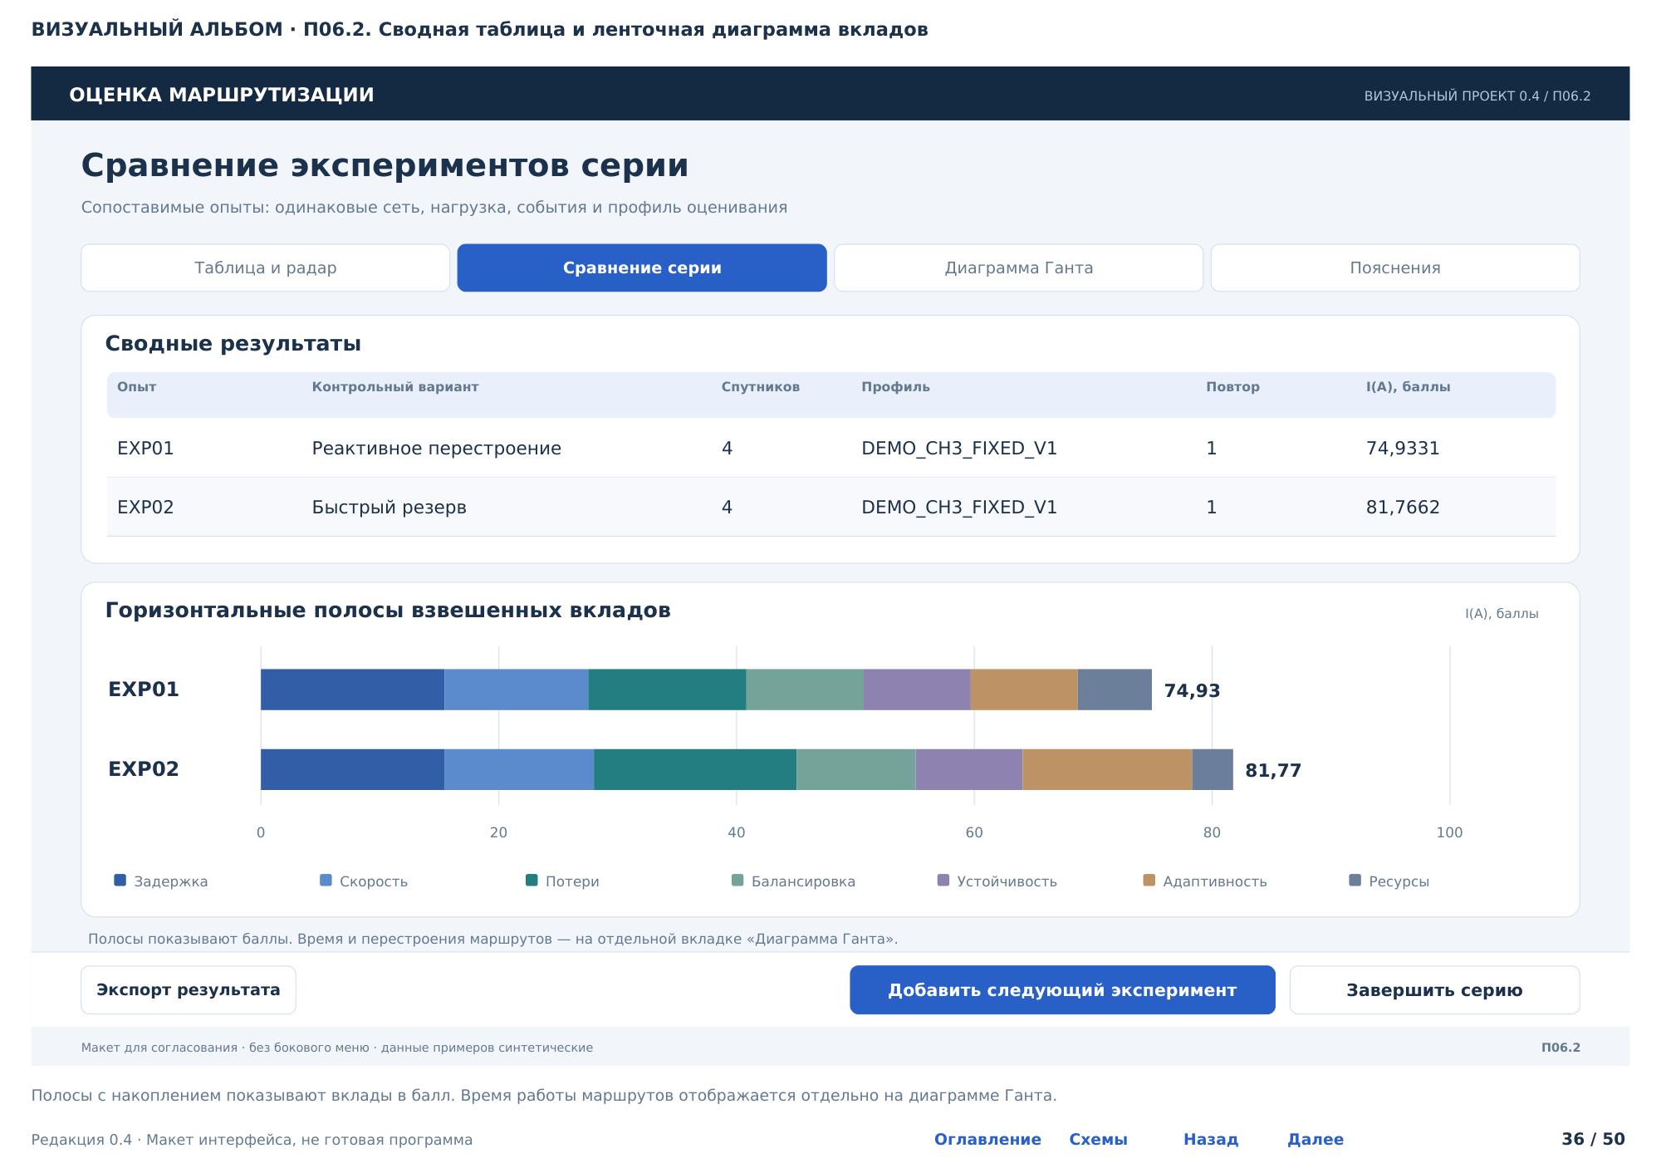

Рисунок В.34 — П06.3. Диаграмма Ганта
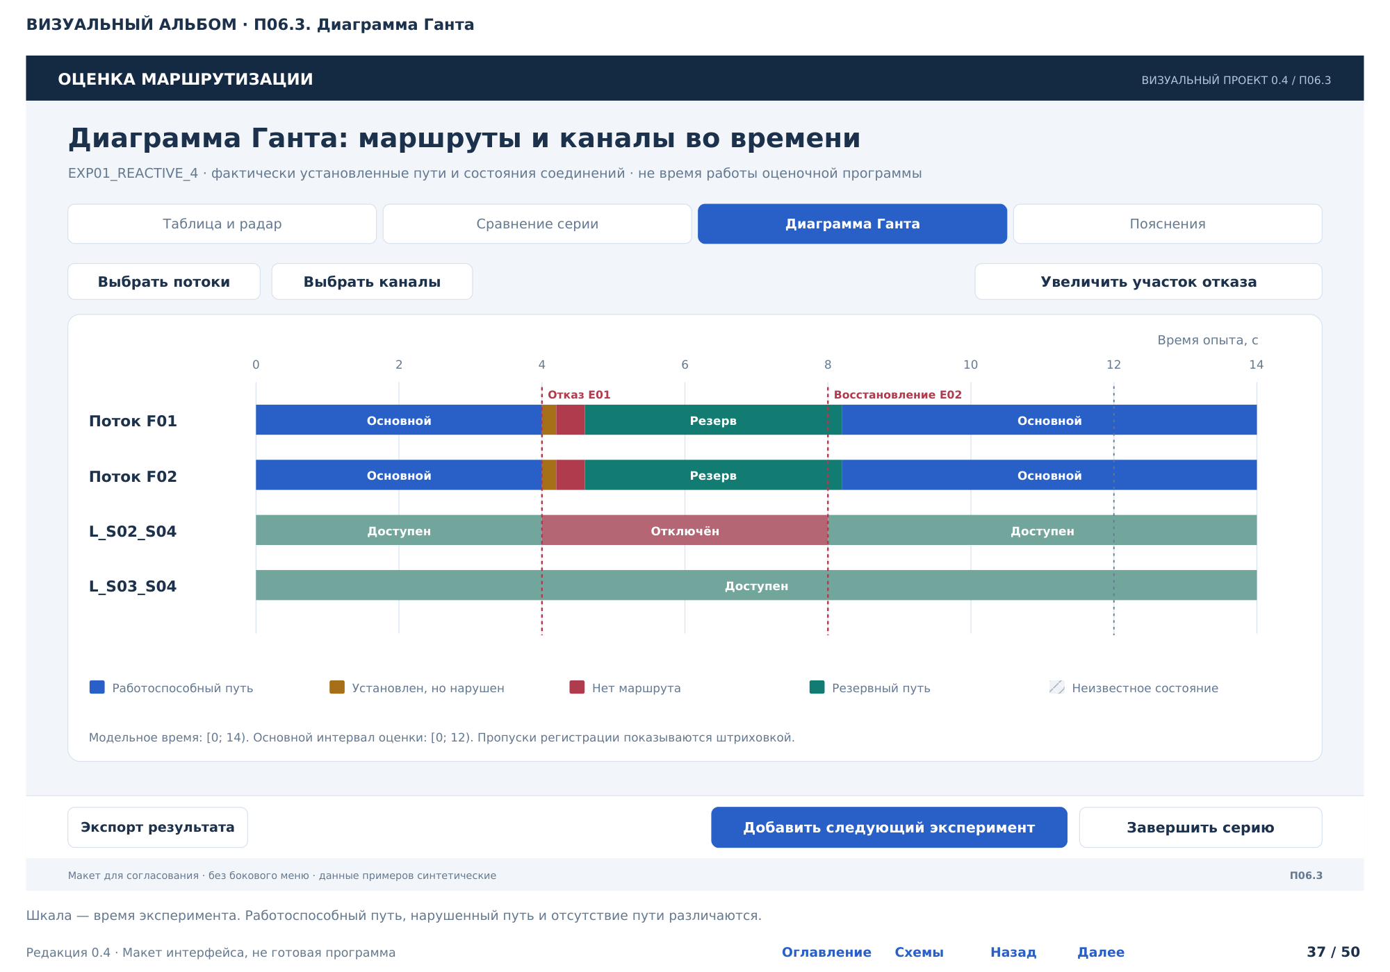

Рисунок В.35 — П06.3а. Диаграмма Ганта: увеличение отказа
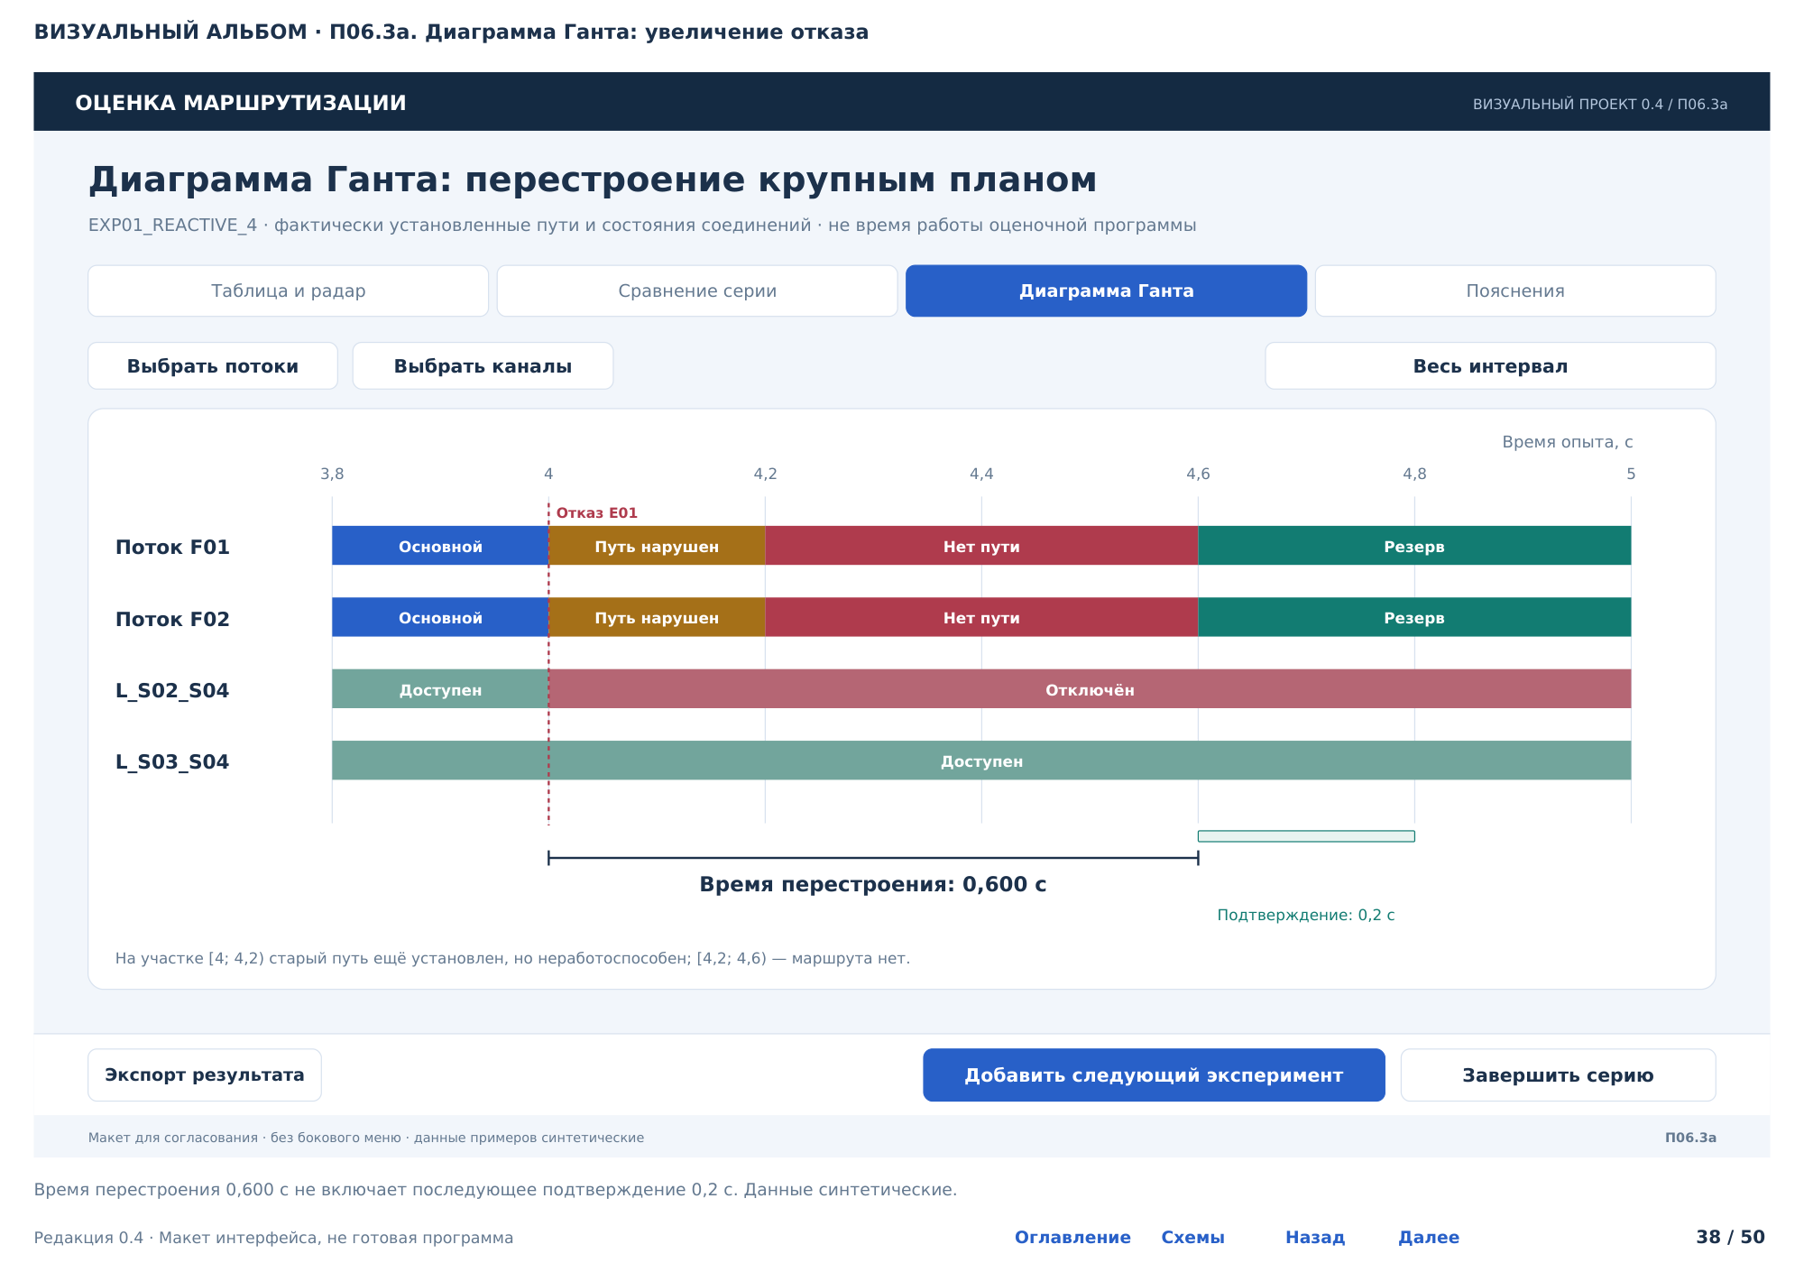

Рисунок В.36 — П06.4. Пояснения и источники результата


Рисунок В.37 — П06.5. Интервальный результат
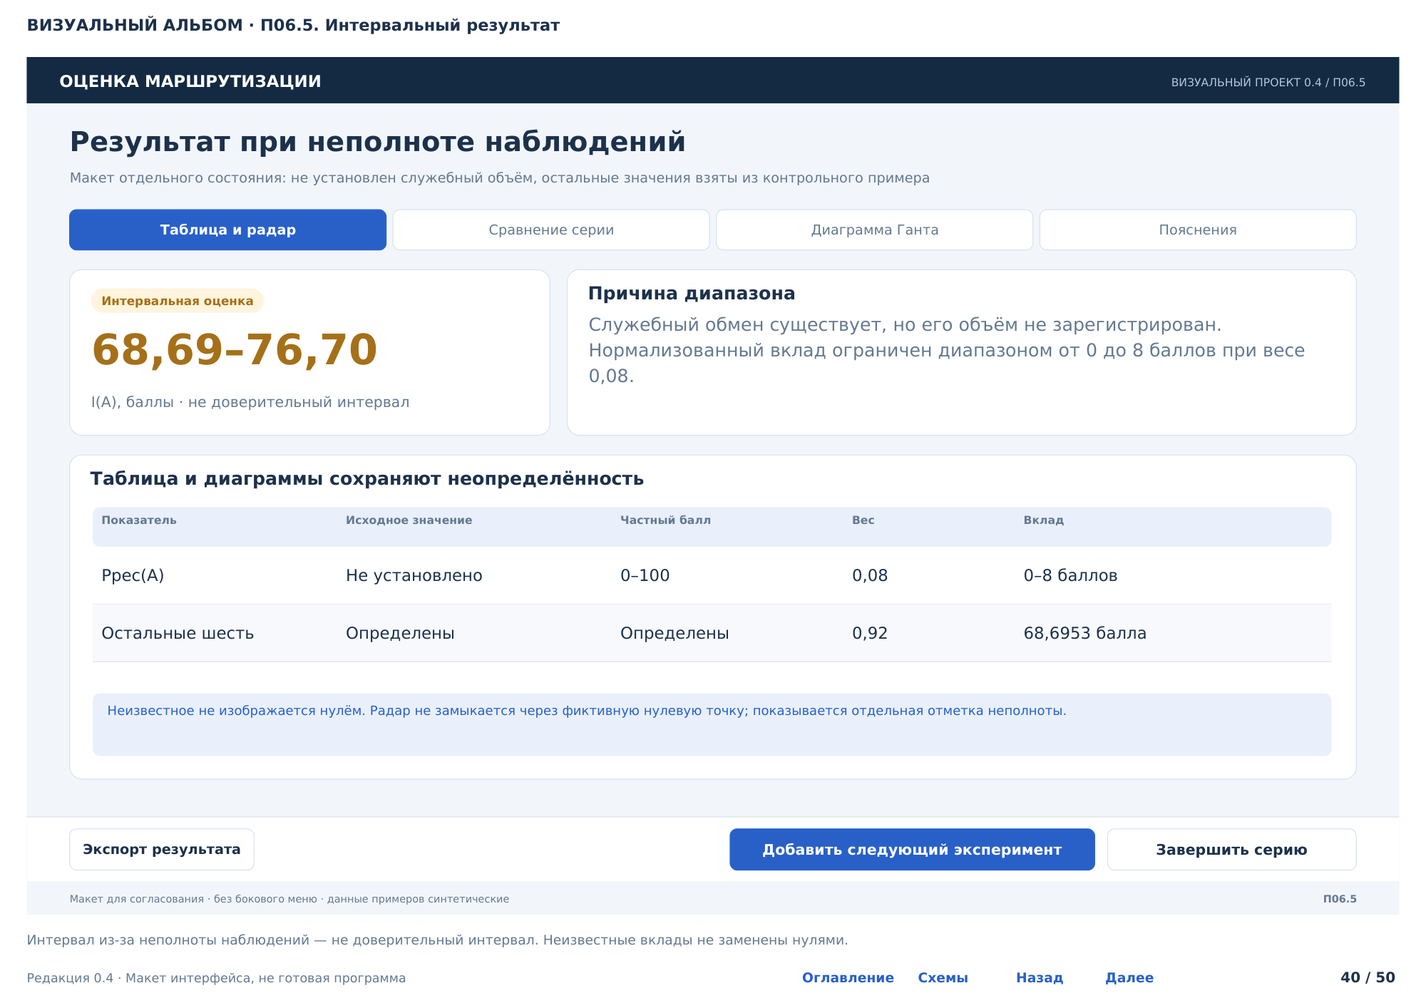

Рисунок В.38 — П06.6. Неприменимость полной оценки
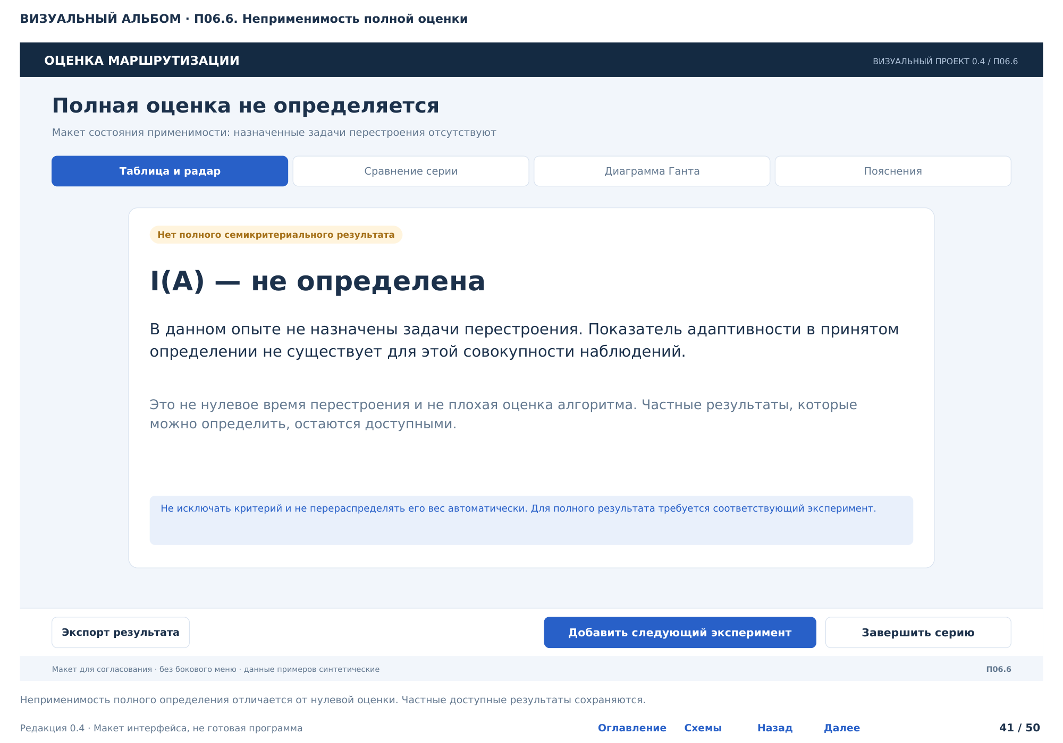

Рисунок В.39 — Д04. Подтверждение завершения серии


Рисунок В.40 — Д05. Итог: серия и результаты сохранены
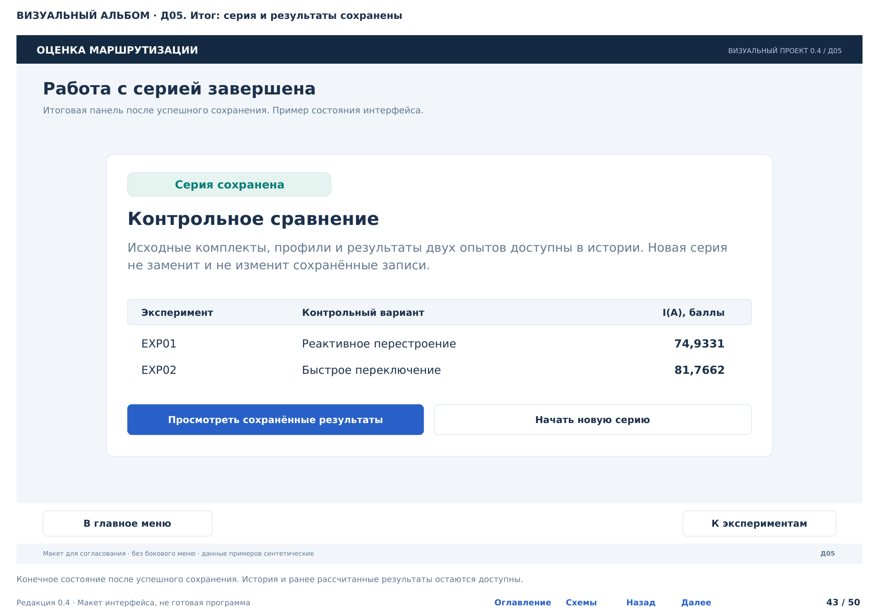

Рисунок В.41 — П07.1. Просмотр сохранённых результатов
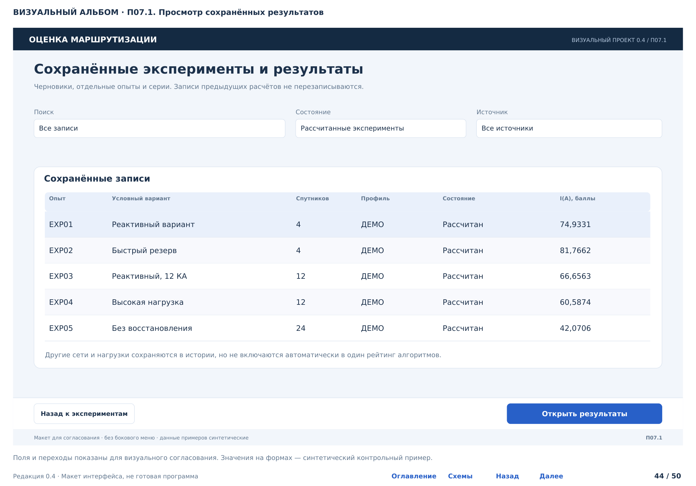

Рисунок В.42 — П07.2. Продолжение черновика или серии
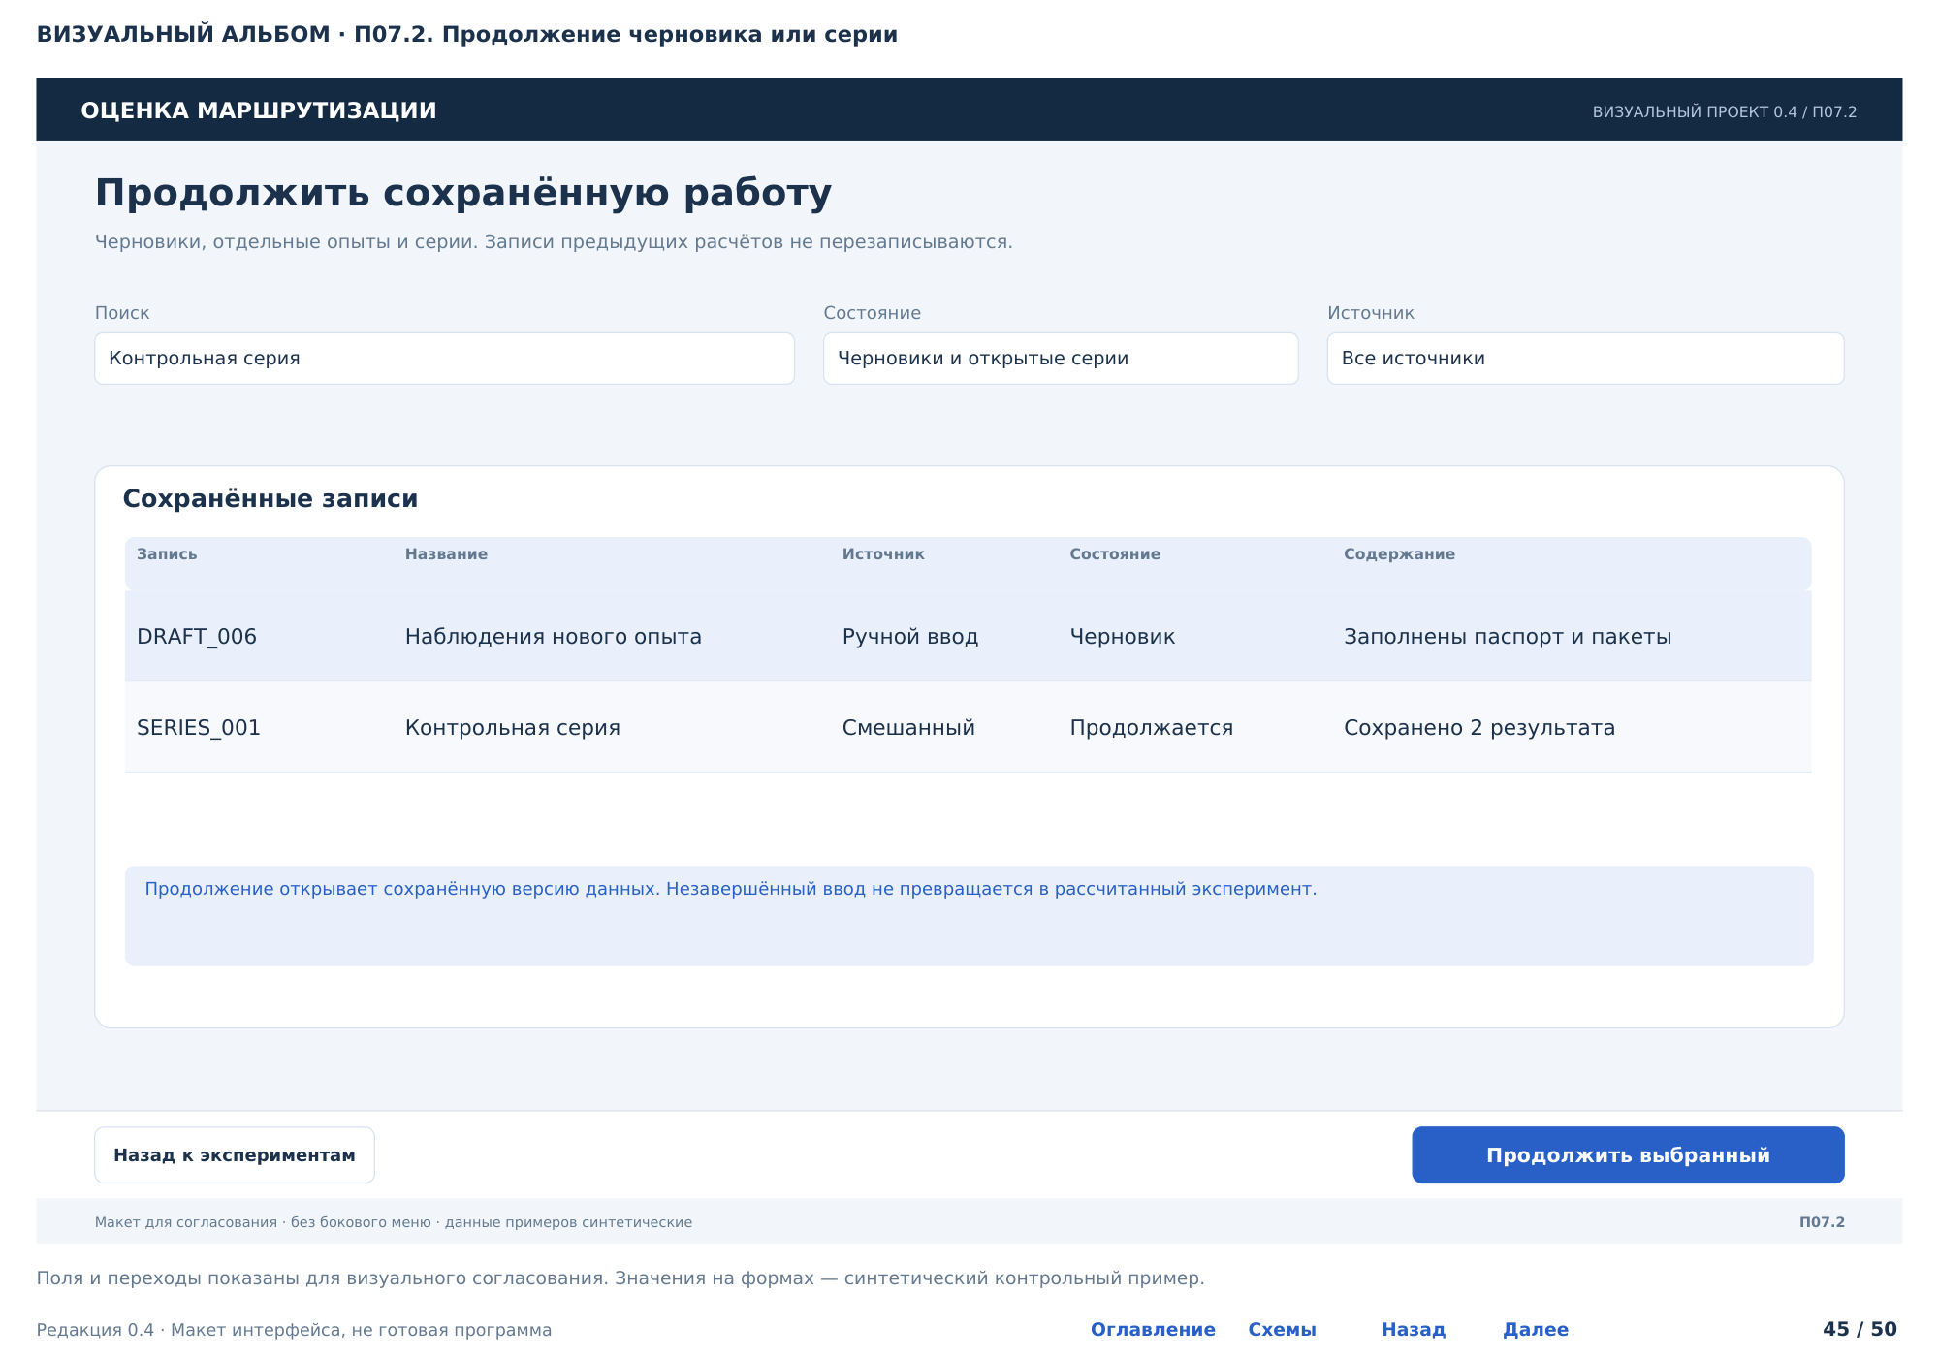

Рисунок В.43 — Д01. Подтверждение сохранения черновика


Рисунок В.44 — Д02. Экспорт исходных данных и результата


Рисунок В.45 — С01. Справочная панель


Рисунок В.46 — С02. Панель сведений о программе


Рисунок В.47 — Д03. Завершение работы
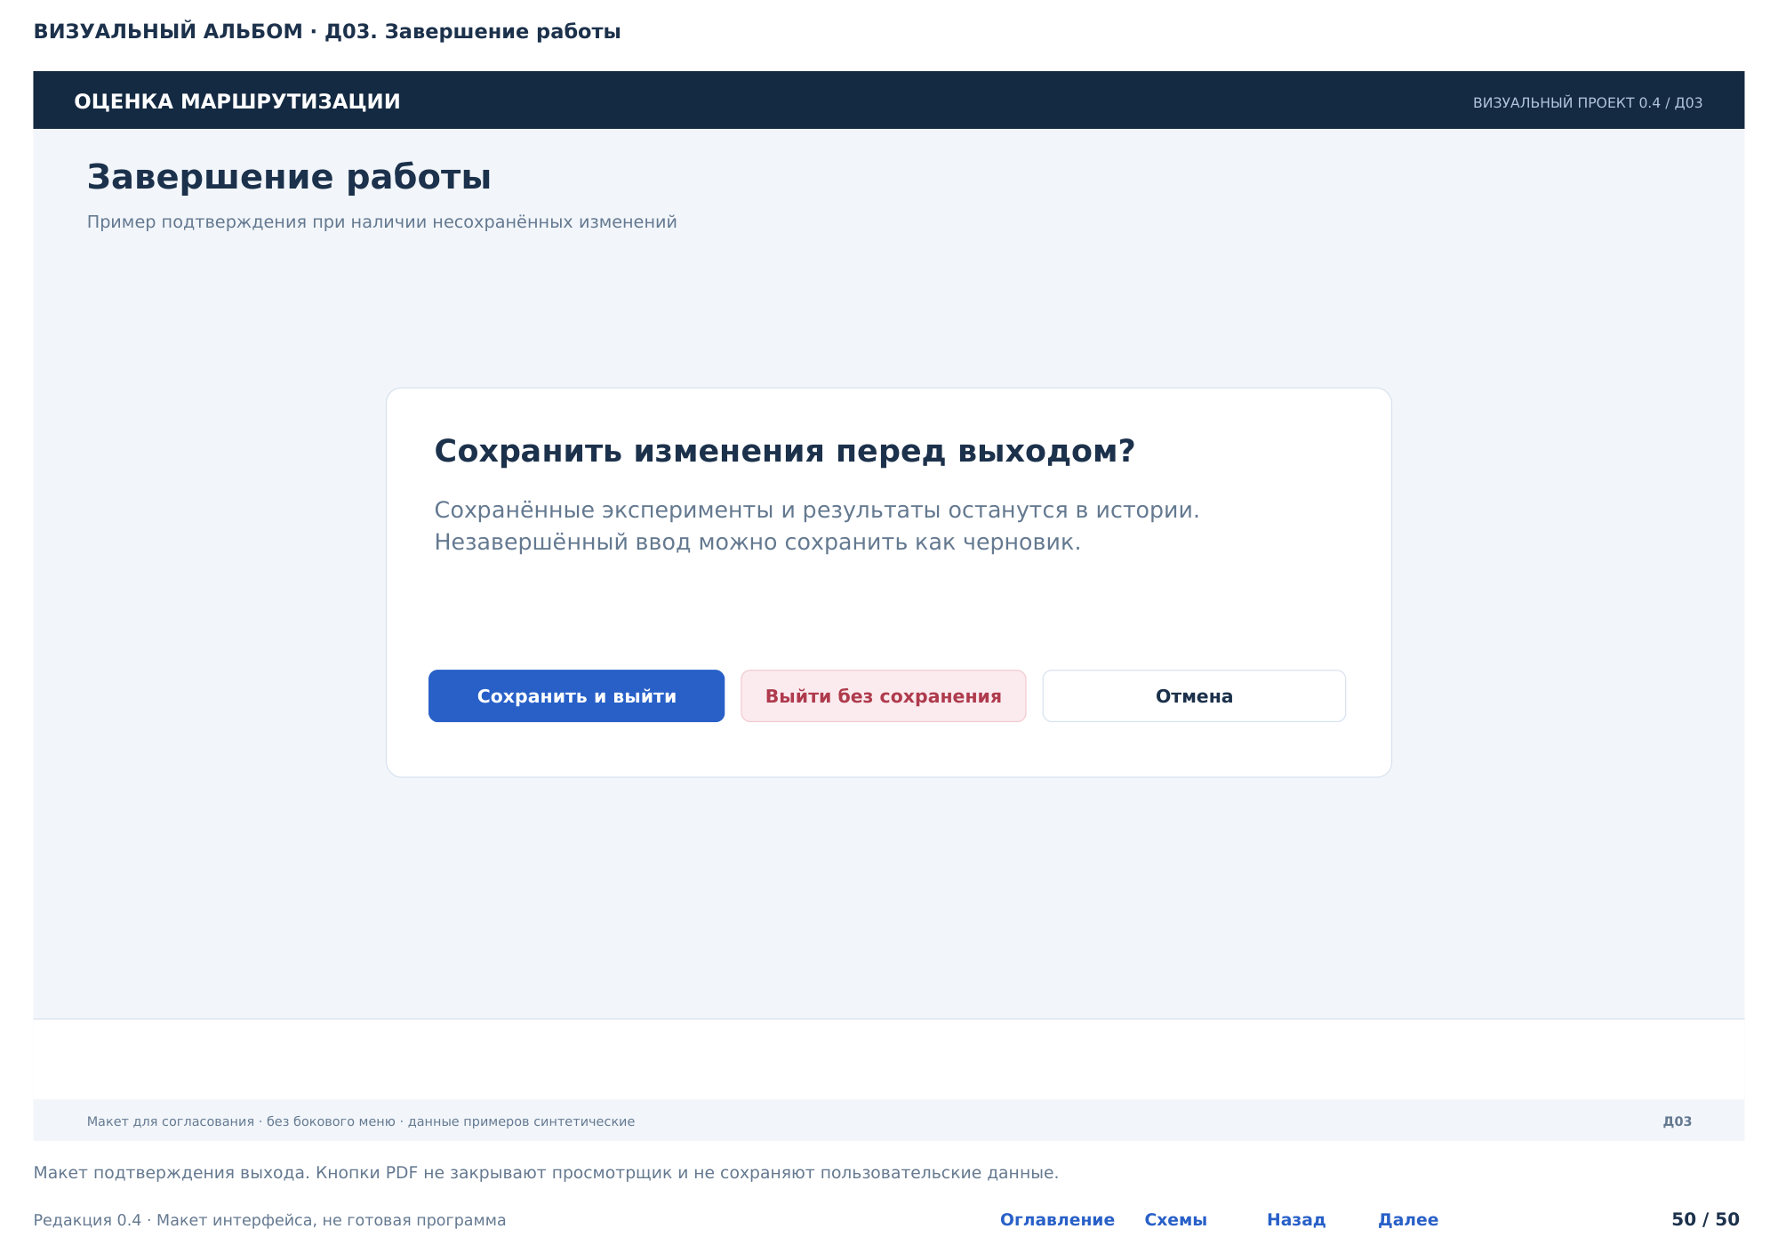

Приложение Г. Схемы взаимодействия ядра и интерфейса
Включены восемь листов ранее подготовленного альбома архитектуры. К0–К3 — логические вычислительные блоки. Названия диспетчера, адаптеров и объектов хранения являются проектными обозначениями и не требуют конкретной технологии реализации. Восстановление зарегистрированного состояния сети не является исполнением нового алгоритма маршрутизации.

Рисунок Г.1 — ИНТЕРФЕЙС ↔ЯДРО ↔ХРАНИЛИЩЕ
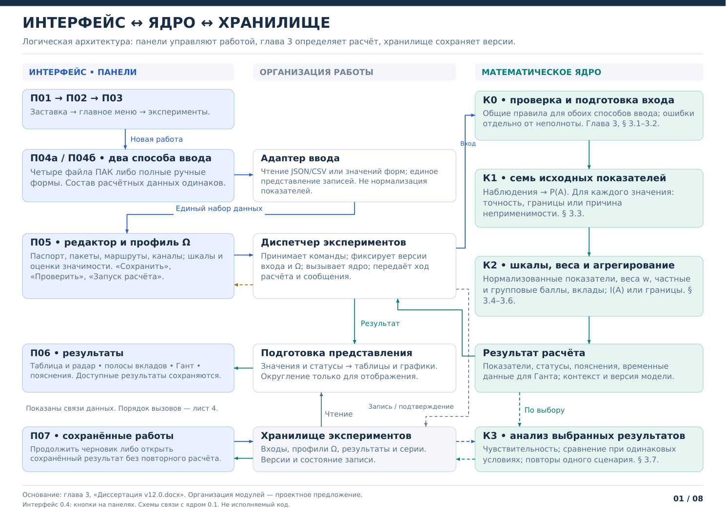

Рисунок Г.2 — КАК ЯДРО ПОЛУЧАЕТ СЕМЬ ПОКАЗАТЕЛЕЙ
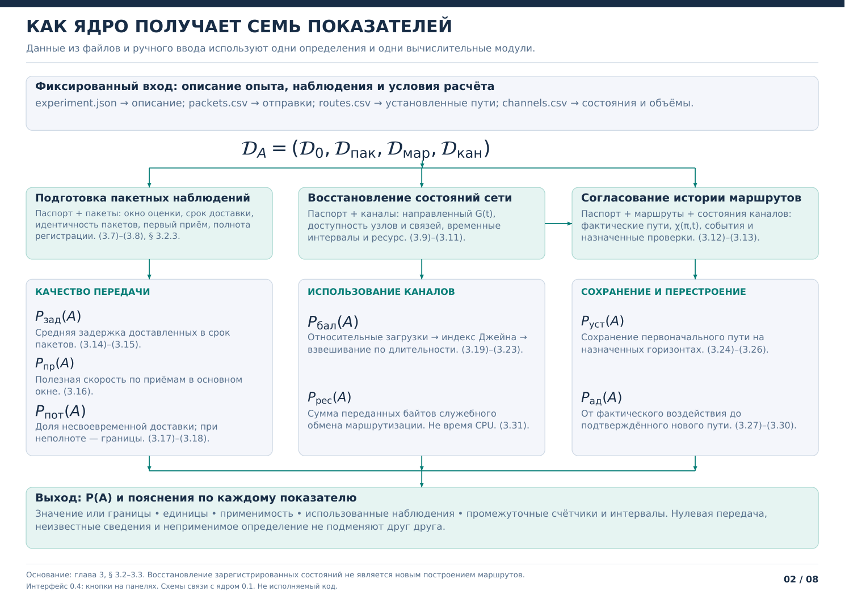

Рисунок Г.3 — ОТ ПОКАЗАТЕЛЕЙ К БАЛЛАМ И СТАТУСУ РЕЗУЛЬТАТА
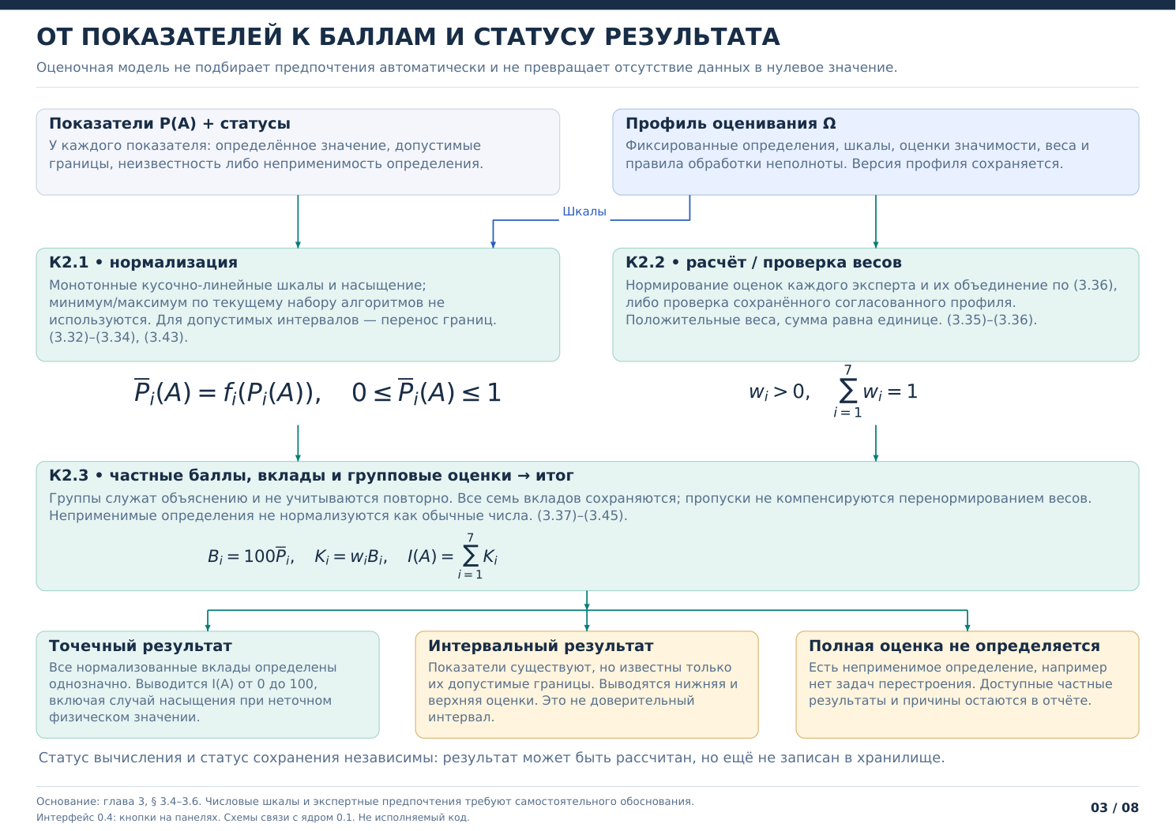

Рисунок Г.4 — ЧТО ПРОИСХОДИТ ПОСЛЕ «ЗАПУСК РАСЧЁТА»


Рисунок Г.5 — КНОПКА ПАНЕЛИ →ДЕЙСТВИЕ ПРОГРАММЫ →ОТВЕТ


Рисунок Г.6 — КАК ЯДРО СВЯЗАНО С ТАБЛИЦЕЙ И ДИАГРАММАМИ


Рисунок Г.7 — ИСТОРИЯ, ПРОДОЛЖЕНИЕ И ЗАВЕРШЕНИЕ СЕРИИ
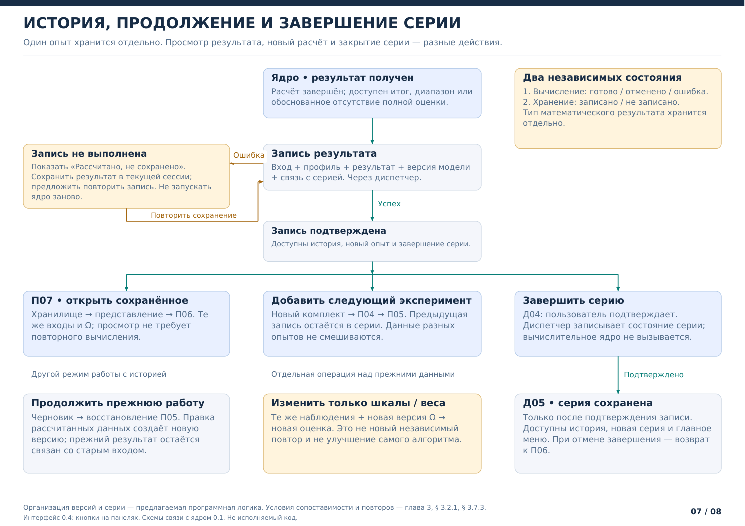

Рисунок Г.8 — СВЯЗЬ С ГЛАВОЙ 3 И ГРАНИЦЫ ПРОЕКТА


